第一章 实 数
§1，1平方根
第一课时

名师讲坛·点睛导航
知识要点
1．平方根与算术平方根
如果一个数r的平方等于a，那么这个数r叫做a的平方根或二次方根，记作$±\sqrt{a}$，其中$\sqrt{a}$也叫做a的算术平方根，规定：0的算术平方根是0
2．求一个数的平方根的运算，叫做开平方。开平方与平方互为逆运算。
3．平方根的性质
（1）正数a的平方根有两个，它们互为相反数；
（2）0平方根是0；
（3）负数没有平方根。
典例精析
例1 面积是196平方厘米的正方形，它的边长是多少厘米？
解析 设边长是x（x>0）厘米，则$x^{2}=\text{196}$
解这个方程得x=14
点评 要善于运用方程的思想来解决问题。
例2 一个正数ｘ的两个平方根分别是$a+1$和$a−3$，则ａ＝ ，ｘ＝ 。
解析 ∵正数的两个平方根互为相反数，
∴$(a+1)+(a−3)=0$，
∴a=1
其中一个平方根$a+1=2$，故$x=2^{2}=4$
点评 正数x的两个平方根互为相反数，且和为0，由此可得关于a的方程，求出a的值，进而可求出x的一个平方根.
课时达标·以练助学
1．下列说法正确的是 （ ）
A．任何数都有平方根 B．一个正数的平方根是它本身
C．只有正数才有平方根 D．非负数都有平方根
2．若x²=36，则x的值是 （ ）
A．6 B．$\sqrt{\text{36}}$ C．6或－6 D．18
3．$\frac{9}{\text{121}}$的平方根表达正确的是 （ ）
A．$\sqrt{\frac{9}{\text{121}}}=±\frac{3}{\text{11}}$ B．$±\sqrt{\frac{9}{\text{121}}}=±\frac{3}{\text{11}}$
C．$\sqrt{\frac{9}{\text{121}}}=−\frac{3}{\text{11}}$ D．$\sqrt{\frac{9}{\text{121}}}=\frac{3}{\text{11}}$
4．下列式子中，正确的是 （ ）
（Ａ）$\sqrt{\text{36}}=±6$ （Ｂ）$−\sqrt{3\text{.}6}=−0\text{.}6$
（Ｃ）$\sqrt{(−\text{13})^{2}}=−\text{13}$ （Ｄ）$−\sqrt{\text{36}}=−6$
5．3的平方根是 ，算术平方根是 ；3²的平方根是 ，算术平方根是 ；$(−3)^{2}$的平方根是 ，算术平方根是 .
6．$\sqrt{\text{64}}$的平方根是 ，算术平方根是 。
7．（1）已知a的平方根是$±$3，那么a= ；
（2）已知$\sqrt{a}$的平方根是$±3$，那么a= 。
8．如果$1−x$有平方根，则x的取值范围是 。
9．求下列各式中的x值
（1）（2x+1）²=100； （2）$(x−1)^{2}=\sqrt{\text{81}}$

10．如果一个正数的平方根是a+3和2a-15。
（1）求这个正数是多少？
（2）$\sqrt{a+5}$的平方根是多少？

第二课时

课时达标·以练助学
1．满足条件$\sqrt{a}=a$的数a的个数是（ ）
A．只有1个 B．只有2个
C．只有3个 D．一个也没有
2．下列说法不正确的是（ ）
A．$a^{2}−1$的平方根是$±\sqrt{a^{2}−1}$
B．$a^{2}+1$的算术平方根是$\sqrt{a^{2}+1}$
C．a是一个任意数，$−a^{2}−2$一定没有平方根
D．$\sqrt{x−1}$有意义的条件是$x≥1$
3．下列各式中没有意义的式子是（ ）
A．$(−\sqrt{5})^{2}$ B． C． D．$−\sqrt{5^{2}}$
4．下列说法中正确的是（ ）
A．无限小数都是无理数 B．无理数是无限小数
C．带根号的数是无理数 D．无理数是开不尽方的数
5．当a 时，$\sqrt{a}$有意义；当a 时，$\sqrt{−a}$有意义，当a 时$\sqrt{−a^{2}}$有意义.
6．当a=2时，$\sqrt{a^{2}}$的值为 .
7．如果$\sqrt{a+3}+\left|4−b\right|=0$，那么a= ，b= 。
8．式子$\sqrt{3x−1}$有意义，则x的取值范围是 .
9．比较下列各组数的大小：$−2\sqrt{3}$ $−3\sqrt{2}$，
$\sqrt{\text{54}}$ $\sqrt{\text{27}}$。
10．计算$π−\sqrt{3}$的近似值（精确到0.1）等于 。
11．已知$\sqrt{2a−b}$与$\left|b^{2}−9\right|$互为相反数，求a,b的值

名师讲坛·点睛导航
知识要点
1．$\sqrt{a}$有意义的条件是：a≥0
2．$\sqrt{a}$有两层含义
（1）a≥0 ； （2）$\sqrt{a}$≥0
3．无限不循环小数是无理数
4．非负数有关知识
典例精析
例1 x为何值时，下列各式有意义？
（1）$\sqrt{x−1}$；（2）$\frac{\sqrt{x−1}}{x−3}$
解析 （1）由x-1≥0,得x≥1
(2) 由$\begin{aligned}\left\{x−1≥0 | \right.\end{aligned}$得x≥1
且x≠3
点评 算术平方根有意义的条件是被开方数一定是非负数，分式有意义的条件是分母不等于0。
例2 若$\sqrt{a+4}+\left|b−1\right|=0$，求$a^{b}$的值
解析 因为$\sqrt{a+4}$与$\left|b−1\right|$均为非负数，而其和为0，所以
$$\begin{aligned}\left\{a+4=0 | \right.\end{aligned}$$
解得a=－4, b=1
所以$a^{b}=−4$
点评 若已知几个非负数的和为0，则每一个非负数都为0

答案及点拨
【第一课时】 1.D 2.C 3.B 4.D 5.$±\sqrt{3}，\sqrt{3},±3，3；±3，3$ 6.$±2\sqrt{2}，2\sqrt{2}$ 7.①9 ，②81 8.x≤1； 9.①$x=\frac{9}{2}或x=−\frac{\text{11}}{2}$,②x=4或x=-2；10.①a=4；②$±\sqrt{3}$
【第二课时】1.B 2.A 3.C 4.B 5.a≥0，a≤0，a=0 ；6.2 7.a=-3 b=4 8.x≥$\frac{1}{3}$ 9.> ，> 10. 1.41 11.$a=\frac{3}{2},b=3$或$a=−\frac{3}{2},b=−3$
一节一测·自主反馈

一．达标训练
1．下列说法正确的是（ ）
A．3是$(−3)^{2}$的算术平方根
B．$\sqrt{(−3)^{2}}$没有意义
C．$\sqrt{\text{81}}=±9$
D．若$x^{2}=\text{64}$，则x=8
2．下列语句中正确的是（ ）
A．25的平方根是-5
B．负数没有平方根
C．$±\sqrt{5}$是25的平方根
D．5的平方根是$\sqrt{5}$
取算术平方根
输出y
3．下列各式正确的是（ ）
A．$(\frac{1}{4})^{2}=\frac{1}{2}$
B．$\sqrt{2\frac{1}{4}}=1\frac{1}{2}$
C．$\sqrt{4+\frac{9}{\text{16}}}=2+\frac{3}{4}=2\frac{3}{4}$
D．$\sqrt{{\text{13}}^{2}−7^{2}}=\text{13}−7=5$
4．下列各数中，没有算术平方根的是（ ）
A．0 B．$(−3)^{2}$
C．$−3^{2}$ D．$−(−3)$
5．计算$2−\sqrt{9}$的结果是 （ ）
A．1 B．－1 C．－7 D．5
6．如果$\sqrt{4a+1}$有意义，则a能取的最小整数是（ ）
A．0 B．-1 C．1 D．2
7．在实数中，（ ）
A．有绝对值最大的数，也有绝对值最小的数
B．没有绝对值最大的数，也没有绝对值最小的数
C．实数的绝对值都是正数
D．没有绝对值最大的数，但有绝对值最小的数
8．有一个数值转换器，原理如下：当输入的x为64时，输出的y是（ ）
是无理数
输入x

是有理数
A．8 B．$2\sqrt{2}$
C．$2\sqrt{3}$ D．$3\sqrt{2}$
9．实数$\sqrt{2}$，$\sqrt{\text{16}}$，$π$，3.1416，$(\frac{\sqrt{7}}{2})^{2}$，$\frac{\sqrt{9}}{3}$，0.020020002…（每两个2之间多一个0）中，无理数的个数有（ ）
A．2个 B．3个 C．4个 D．5个
10．$\sqrt{\text{81}}$的平方根与$\sqrt{\text{16}}$的相反数的和等于（ ）
A．-1或+7 B．-1或-7
C．+1或+7 D．+1或-7
11．算术平方根是它本身的数是 ，平方根是它本身的数是
12．如果一个正数的一个平方根是a，那么这个数的另一个平方根是 ，这两个平方根的和是 。
13．9的算术平方根的倒数是
14．若$a^{2}=\text{16}$，则a= ；若$\sqrt{a}=0\text{.}6$，则a=
15．x的一个平方根是$−\sqrt{2}$，则x+7的平方根是
16．（2006·南京）写出一个有理数和一个无理数,使它们都是大于-2的负数: .
17．（2006·上海）方程$\sqrt{2x−1}=1$的根是

18．（2006·北京）若$\sqrt{m−3}+(n+1)^{2}=0$，则$m+n$的值为
21．求25的平方根。

22．解方程$x^{2}−\text{16}=0$

二．中考连接
21．（2006·杭州）要使式子$\sqrt{2x+3}$有意义，字母x的取值必须满足（ ）
A．x>$−\frac{1}{2}$ B．x≥$−\frac{3}{2}$
C．x>$\frac{3}{2}$ D．x≥$\frac{3}{2}$
22．（2006·大连）如图，数轴上点N表示的数可能是（ ）
A．$\sqrt{\text{10}}$ B．$\sqrt{5}$ C．$\sqrt{3}$ D．$\sqrt{2}$
-1
0
1 2 3 4
·
N
23．（2006·厦门）下列四个结论中,正确的是( )
A．$\frac{3}{2}<\frac{\sqrt{5}}{2}<\frac{5}{2}$
B．$\frac{3}{2}<\frac{\sqrt{5}}{2}<2$
C．$\frac{5}{4}<\frac{\sqrt{5}}{2}<\frac{3}{2}$
D．$1<\frac{\sqrt{5}}{2}<\frac{5}{4}$
三．拓展思维
24．研究下列等式：
$\sqrt{1×3+1}=\sqrt{4}=2$；$\sqrt{2×4+1}=\sqrt{9}=3$；
$\sqrt{3×5+1}=\sqrt{\text{16}}=4$；…你发现了什么规律？请用含字母n的代数式表示。

§1。2 立方根
一课时

名师讲坛·点睛导航
知识要点
１．立方根的意义
（１）如果一个数x的立方等于a，那么这个数x叫做a的立方根；a的立方根记作$\sqrt[3]{a}$；
（2）求一个数的立方根的运算叫做开立方。开立方与立方互为逆运算。
２．立方根的性质
（１）任何数都有立方根，且都只有唯一一个立方根；
（２）正数的立方根是正数，负数的立方根是负数，0的立方根是0；
3．任何数都有立方根，而负数没有平方根，这是开立方和开平方的区别。
典例精析
例 分别求出-1，64，$4\frac{\text{17}}{\text{27}}$的立方根
解析 （1）因为$(−1)^{3}=−1$，所以$\sqrt[3]{−1}=−1$
（2）因为$4^{3}=\text{64}$，
所以$\sqrt[3]{\text{64}}=4$
（3）因为$4\frac{\text{17}}{\text{27}}=\frac{\text{125}}{\text{27}}$，$(\frac{5}{3})^{3}=\frac{\text{125}}{\text{27}}$，
所以$\sqrt[3]{4\frac{\text{17}}{\text{27}}}=\frac{5}{3}$
点评 正数有一个正的立方根；负数有一个负的立方根；求带分数的立方根要先把带分数化为假分数；$\sqrt[3]{−a}=−\sqrt[3]{a}$
课时达标·以练助学
1．下列四个命题中，正确的是（ ）
A．64的立方根是4和-4 B．$\sqrt[3]{−3}$无意义
C．$\sqrt[3]{−\text{27}}=−\sqrt[3]{\text{27}}$ D．-8的三次算术根是-2
2．下列语句正确的是（ ）
A．一个数的立方根等于它本身，这个数一定是0，
B．一个数的立方根不是正数就是负数
C．负数没有立方根
D．一个数的立方根和这个数同号，0的立方根是0
3．下列各组数中，互为相反数的一组是（ ）
A．-3与$\sqrt{(−3)^{2}}$ B．$−2与\sqrt[3]{−8}$
C．$−3与−\frac{1}{3}$ D．$\left|−2\right|与2$
4．$−\sqrt[3]{−\text{125}}$的化简结果是（ ）
A．-5 B．5 C．$±5$ D．$\sqrt[3]{5}$
5．-8的立方根记作 ，结果是
6．一个数的立方根是8，则这个数是
7．$−\sqrt{3}$是 的平方根，-3是 的立方根
8．$\sqrt[3]{8}$的平方根是
9．求下列各式的值
（1）$−3\sqrt[3]{\text{27}}$（2）$\sqrt[3]{−\text{216}}$（3）$−\sqrt[3]{3\frac{3}{8}}$

10．已知$2x+\text{19}$的立方根是3，求$3x+4$的平方根

答案及点拨
【一课时】1．C 2．D 3．A 4．B 5．$\sqrt[3]{−8}$，-2 6．512 7．3，-27 8．$±\sqrt{2}$ 9． （1）$−3\sqrt[3]{\text{27}}=−3×3=−9$（2）$\sqrt[3]{−\text{216}}=−\sqrt[3]{\text{216}}=−6$（3）$−\sqrt[3]{3\frac{3}{8}}=−\sqrt[3]{\frac{\text{27}}{8}}=−\frac{3}{2}$
10．$±4$
一节一测·自主反馈

一．达标训练
1．下列说法错误的是（ ）
A．$\sqrt[3]{a}$中的a可以是正数、负数、0
B．$\sqrt{a}$中的a不可能是负数
C．数a的平方根有两个，它们互为相反数
D．数a的立方根有一个
2．下列说法正确的是( )
A. $\sqrt{\text{81}}$的平方根是±3；
B. 1的立方根是±1；
C.$\sqrt{1}$＝±1；
D.$\sqrt{x}$ >0.
3．下列语句正确的是（ ）
A．$\sqrt{\text{64}}$的立方根是2
B．-3是27的立方根
C．$\frac{\text{125}}{\text{216}}$的立方根是$±\frac{5}{6}$
D．$(−1)^{2}$的立方根是-1
4．如果$a^{2}=(−2)^{2}$，$b^{3}=(−3)^{3}$，那么$a+b$的值是（ ）
A．-5 B．1
C．-1 D．-1或-5
5．若一个数的立方根与它的平方根完全相同；则这个数是（ ）
A．1 B．－1 C．－1或1 D．0
6．正数有 个 的立方根，负数有 个 的立方根，0的立方根仍旧是 。
7．①$\sqrt[3]{−1}=$ ②$−\sqrt[3]{\text{729}}=$ ③$−\sqrt[3]{−0\text{.}\text{216}}=$
8．$(−1)^{\text{2007}}$的立方根是 ，$−0\text{.}\text{008}$的立方根是
9．$−\sqrt[3]{5}$是 的立方根；若$\sqrt[3]{x}=−5$，则x=
10．计算$−\sqrt[3]{3\frac{3}{8}}$ ， $−\sqrt[3]{−\text{343}}$
11．若$\sqrt{x+2}=4$，则$2x−1$的立方根为

二．中考连接
12．（2006·南通）64的立方根等于（ ）
A．4 B． —4 C． 8 D． —8
三．思维拓展
13．（1）填表
a | 0.000001 | 0.001 | 1 | 1000 | 1000000
$$\sqrt[3]{a}$$
(2)由上表你发现了什么规律?请用语言叙述这个规律。
(3)根据你发现的规律填空：
①已知$\sqrt[3]{3}≈1\text{.}\text{442}$，
则$\sqrt[3]{\text{3000}}≈$ ，$\sqrt[3]{0\text{.}\text{003}}≈$ ；
②已知$\sqrt[3]{0\text{.}\text{000456}}≈0\text{.}\text{07697}$，则$\sqrt[3]{\text{456}}≈$ 。

§1．3实数与数轴
第一课时

名师讲坛·点精导航
知识要点
1．实数的有关概念及分类
（1）实数：有理数和无理数统称为实数。
（2）
$$\text{实数}\begin{aligned} \\ \end{aligned}$$
（3）$\text{实数}\begin{aligned} \\ \end{aligned}$
（4）相反数、绝对值、倒数。
2．实数比较大小。
3．实数与数轴上的点一一对应。
4．每个正实数有且只有两个平方根，它们互为相反数；0的平方根是0。在实数范围内，负数没有平方根，每个实数a有且只有一个立方根
5．有理数的运算律和运算性质在实数范围内仍然成立。
典型精析
例1 不用计算器，估计$\sqrt{6}$与2的大小。
解析 （1）
$\sqrt{6}$，2分别可看作是面积为6，4的正方形的边长，面积大的正方形，它的边长也大，
因此，$\sqrt{6}$>2
解析（2）
因为$2=\sqrt{4}<\sqrt{6}$，
所以，$\sqrt{6}$>2
点评 两个同次根式比较大小，被开方数大的，其值也大，或平方后值大的，其根式的值也大。

课时达标·以练助学
1．0与1之间有 个有理数，有 个无理数，有 个实数。
2．$−\sqrt{\text{15}}$的相反数是 ，
$\sqrt[3]{−8}$的绝对值是 ，$−\sqrt[3]{−\frac{1}{8}}$的倒数是 ，
3．数轴上到原点的距离为$\sqrt{2}$个单位长度的点表示的数是 。
4．若$−\sqrt{2}<x<\sqrt{\text{10}}$，则整数x为 。
5.比较大小：7 $4\sqrt{3}$， －7 $−4\sqrt{3}$。
6．下列命题中：①正数、负数、0统称为有理数；②倒数等于它本身的实数只有1；③有理数和无理数统称为实数；④相反数等于它本身的实数只有0，其中正确的个数有（ ）
A．1个 B．2个 C．3个 D．4个
7．下列说法中，不正确的是（ ）
A．绝对值最小的实数是0 B．算术平方根最小的实数是0
C．平方最小的实数是0 D．立方根最小的实数是0
8．a，b为实数，在数轴上的位置如图所示：则$\left|a−b\right|+\sqrt{a^{2}}$的值为（ ）
A．$−b$ B．b
·
·
·
a
0 b
C．$b−2a$ D．$2a−b$
9．已知$\sqrt{5x+\text{10}}+\left|\text{ax}−2y−4\right|=0$，且x、y互为相反数，则a的值为（ ）
A．4 B．-4 C．-2 D．2
10．若a，b互为相反数，c，d互为倒数，m表示到原点的距离为2点，求代数式$\frac{a+b}{a+b+c}−m−\text{cd}$的值

11．观察下列等式：①$\sqrt{1+\frac{1}{3}}=2\sqrt{\frac{1}{3}}$，②$\sqrt{2+\frac{1}{4}}=3\sqrt{\frac{1}{4}}$，③$\sqrt{3+\frac{1}{5}}=4\sqrt{\frac{1}{5}}$，…
（1）请写出第④个等式；
（2）将猜想到的规律用含自然数n（n≥1的式子表示出来。

第二课时

名师讲坛·点精导航
知识要点
1．近似数和有效数字：一个近似数，四舍五入到哪一位，就说这个近似数精确到哪一位. 要求精确到哪一位，只要对这一位后面的一位数字四舍五入，不应对更后面的数字逐次四舍五入.
近似数的有效数字是从最左边的第一个非零数字起，到最后一位要保留的数字止，之间所有的数字都是有效数字.
2．近似计算的方法
（1）在近似数的加法或减法（被减数与减数相差较大的时候）运算中，如果答案要求保留三位有效数字，那么参与运算的最大的数应当多取一位有效数字，即取四位有效数字；而其它数取到与最大数的最低位相对应的那一位为止（注意四舍五入）。
（2）在近似数的乘法或除法运算中，如果答案要求保留三位有效数字，那么参与运算的每一个数应当多取一位有效数字，即取四位有效数字。
点例精析
例1 有两个正方形面积分别为3平方厘米和5平方厘米，如果以这两个正方形的边长作为宽与长，作一个长方形，那么这个长方形的面积大约是多少平方厘米？（保留三位有效数字）
解析 两个正方形的边长分别为$\sqrt{3}$、$\sqrt{5}$平方厘米，
$$\sqrt{3}×\sqrt{5}≈1\text{.}\text{732}×2\text{.}\text{236}$$
$$3\text{.}\text{87}$$
因此，这个长方形的面积大约是3.87平方厘米。
点评 如果最后一位有效数字是0，不能省略。

课时达标·以练助学
1．下列说法中，不正确的是（ ）
A．没有最小的整数 B．没有最小的无理数
C．没有最小的实数 D．没有绝对值最小的实数
2．在实数中平方根与立方根相等的数有（ ）
A．1个 B．2个 C．3个 D．4个
3．如果两个数的和为0，那么这两个数一定是（ ）
A．异号 B．互为倒数 C．均为0 D．互为相反数
4．下列说法正确的是（ ）
A．有理数是有限小数
B．无限小数是无理数
C．实数a不是有理数就是无理数
D．无理数与数轴上的点是一一对应的
5．若a，b为有理数，下列各数中不一定是有理数的是（ ）
A．a+b B．ab C．$\frac{a}{b}$ D．$\sqrt{\text{ab}}$
6．有效数字的个数是指
7．28.67保留两个有效数字为 ，保留三个有效数字为
8．2.107有 个有效数字，分别为 ；
0.0203有 个有效数字，分别为 。
9．计算：$\sqrt{\text{11}}+\sqrt{\text{12}}$= （精确到小数点后的第三位）。
10．将$\frac{3}{7}$化成小数且保留四个有效数字，结果为 。
11．计算（保留三位有效数字）：
（1）$\sqrt{7}×\sqrt{2}$ （2）$\sqrt{5}+1$ （3）$\frac{\sqrt{3}−1}{2}$

12．借助于计算器可以求得：
$\sqrt{3^{2}+4^{2}}=$ ；$\sqrt{{\text{33}}^{2}+{\text{44}}^{2}}$= ；$\sqrt{{\text{333}}^{2}+{\text{444}}^{2}}=$ ；…仔细观察上面的计算结果，试猜想出$\sqrt{\underset{\text{2006}个}{\underbrace{\text{333}⋅⋅3^{2}}}+\underset{\text{2006}个}{\underbrace{\text{444}⋅⋅4^{2}}}}$的结果。

答案及点拨
【第一课时】1．无数，无数，无数；2．$\sqrt{\text{15}}$，2，2；3．$±\sqrt{2}$；4．-1，0，1，2，3；
5．>，<；6．C，7．D；8．C；9．B；10．-3或1；11．（1）$\sqrt{4+\frac{1}{6}}=5\sqrt{\frac{1}{6}}$，（2）$\sqrt{n+\frac{1}{n+2}}=(n+1)\sqrt{\frac{1}{n+2}}$
【第二课时】1．D；2．A；3．D；4．C；5．D；6．用四舍五入得到的近似数，从左边第一个不为0的数字直到右边最后一个数字的个数为有效数字的个数；7．29，28.7；8．4个，2、1、0、7；3个，2、0、3；9．6.781；10．0.4286；11．5，55，555，$\underset{\text{2006}个}{\underbrace{\text{555}⋅⋅5}}$，点拨：$\sqrt{3^{2}+4^{2}}=\sqrt{9+\text{16}}=5$，
$\sqrt{{\text{33}}^{2}+{\text{44}}^{2}}=\sqrt{3^{2}×{\text{11}}^{2}+4^{2}×{\text{11}}^{2}}=\sqrt{{\text{11}}^{2}(3^{2}+4^{2})}=\text{11}×5=\text{55}$；$\sqrt{{\text{333}}^{2}+{\text{444}}^{2}}=\sqrt{3^{2}×{\text{111}}^{2}+4^{2}×{\text{111}}^{2}}=\text{111}×5=\text{555}$，
所以，$\sqrt{\underset{\text{2006}个}{\underbrace{\text{333}⋅⋅3^{2}}}+\underset{\text{2006}个}{\underbrace{\text{444}⋅⋅4^{2}}}}=\sqrt{\underset{\text{2006}个}{\underbrace{3^{2}×\text{111}⋅⋅1^{2}}}+\underset{\text{2006}个}{\underbrace{4^{2}×\text{111}⋅⋅1^{2}}}}=\underset{\text{2006}个}{\underbrace{\text{111}⋅⋅1}}×5=\underset{\text{2006}个}{\underbrace{\text{555}⋅⋅5}}$

一节一测·自主反馈

一．达标训练
1．和数轴上的点是一一对应的是（ ）
A．有理数 B．无理数 C．实数 D．整数
2．下列四个命题中
①相反数等于它本身的实数只有0
②倒数等于它本身的实数只有1
③绝对值等于它本身的实数只有0和1
④算术平方根等于它本身的实数只有1
正确命题的个数是（ ）
A．0个 B．1个 C．2个 D．3个
3．在1.414，$\sqrt{2}$，$\frac{π}{2}$，3.14159，$2−\sqrt{3}$，$3\text{.}\overset{}{1}4\overset{}{1}$，2.1010010001…，这些数中，无理数的个数是（ ）
A．1个 B．2个 C．3个 D．4个
4．若数轴上表示数x的点在原点的左边，则化简$\left|3x+\sqrt{x^{2}}\right|$的结果是（ ）
A．－4x B．4x C．－2x D．2x
5．设a、b、c为ΔABC三边的长，则
$\sqrt{(a+b−c)^{2}}+\left|a−b−c\right|$等于（ ）
A．2a-2c B．2b C．2c-2a D．2a+2b
6．$1−\sqrt{5}$的相反数是 ，它的绝对值是 。
7．写出一个无理数，使它与$\sqrt{3}$的积是有理数： 。
8．数轴上到原点的距离小于$\sqrt{5}$的点表示的整数有 。
9．如果$\sqrt{\text{27}a}$是整数，则最小整数a= 。
10．若$\left|a−2\right|$与$\sqrt{a+b−5}$互为相反数，则$a^{b}$的值是 。
11．计算（精确到小数点后面第二位）
①$\sqrt{3}+\sqrt{5}$ ②$\sqrt{5}−2$

③$\sqrt{3}×\sqrt{6}$ ④$\frac{\sqrt{3}−1}{3}$

12．估计下列方程的解
①$x^{2}−6=0$ ②$x^{3}+\text{10}=0$

13．解下列不等式
① $3x−\sqrt{5}$≥0 ②$−4x+\sqrt{\text{10}}$<0

二．中考连接
14．（2006·沈阳）估算$\sqrt{\text{24}}+3$的值（ ）
A．在5和6之间 B．在6和7之间 C．在7和8之间 D．在8和9之间
15．（2006·成都）$−\left|−2\right|$的倒数是（ ）
A．2 B．$\frac{1}{2}$ C．$−\frac{1}{2}$ D．－2
16．（2006·杭州）在下面两个集合中各有一些实数，请你分别从中选出2个有理数和2个无理数，再用“＋，－，×，÷”中的3种符号将选出的4个数进行3次运算 ，使得运算的结果是一个正整数。

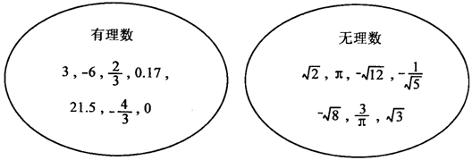

三．思维拓展
17．借助计算器计算：
（1）$\sqrt{\text{11}−2}=$ ；
（2）$\sqrt{\text{1111}−\text{22}}=$ ；
（3）$\sqrt{\text{111111}−\text{222}}=$ ；
（4）$\sqrt{\text{11111111}−\text{2222}}=$ 。
仔细观察上面的几个等式，你发现了什么规律？运用你所发现的规律直接写出下式的结果：
$\sqrt{\underset{\text{2006}个}{\underbrace{\text{111}⋅⋅1}}−\underset{\text{1003}个}{\underbrace{\text{222}⋅⋅2}}}=$ 。

§1。4平面直角坐标系
第一课时

名师讲坛·点精导航
知识要点
1．有序实数对
在现实生活中，为了在平面上确定一个点的位置，通常需要用一对有顺序的实数来表示。例如，李兵去看电影，电影票上写的是12排26号，可以简单地记为（12，26）。像这样把两个有顺序的数a与b组成的数对，叫做有序数对，记作（a，b）。
注意：数的顺序不能颠倒，两数用逗号隔开，外加小括号。
2．平面直角坐标系
在平面内两条互相垂直，并且原点重合的数轴，组成平面直角坐标系。
水平的数轴称为x轴或横轴，习惯上取向右为正方向；竖直的数轴称为y轴或纵轴，取向上方向为正方向；两坐标轴的交点为平面直角坐标系的原点。
3．点的坐标
Y轴
P（x,y）

O
X轴

如图，自坐标平面内点P向x轴作垂线，垂足在x轴上对应的数x叫做点P的横坐标；自点P向y轴作垂线，垂足在y轴上对应的数y叫做点P的纵坐标；点P的坐标记作P（x,y）.
4．象限
坐标平面被两条坐标轴分成四个象限，分别为第一象限、第二象限、第三象限、第四象限。把平面上的点分成五部分，即四个象限内的点和坐标轴上的点。
课时达标·以练助学
1．如图，已知点（2，-2），在平面直角坐标系中，代表（ ）
A．A B．B C．C D．D

·
A
D
·
·
O
1
·
·
B
C
1

2．下列点中，在y轴上的是（ ）
A．（0，π） B．（2，0） C．（1，-1） D．（-1，1）
3．已知点A（x ，y），且xy=0，则点A在（ ）
A．原点 B．x轴上 C．y轴上 D．x轴或y轴上
4．如图，在平面直角坐标系中，点P的坐标为（ ）
A．（-1，-1） B．（1，0） C．（1，-1） D．（-1，1）

·
O
1
·
P
1

5．点P（x，y）在平面直角坐标系的原点，则（ ）
A．x=0 B．x=0且y=0 C．y=0 D．x=0或y=0
6.如图，是象棋盘的一部分，若“帅”位于点（1，-2）上，“相”位于点（3，-2）上，则“炮”位于点（ ）上.
A.（-1，1） B.（-1，2） C.（-2，1） D.（-2，2）

炮
帅
相

7．x轴上的纵坐标为 ，y轴上的横坐标为 。
8．平面直角坐标系中的点P（3，5），其横坐标为 ，纵坐标为 。
9．X轴上与原点的距离等于2的点的坐标是 。
10．在平面直角坐标系中用坐标来表示点的位置，坐标是一个 实数对，从而建立了实数和平面上的点之间 的 对应。
11．点P（-2，-3）到 x轴上的距离是 ，到y轴上的距离是 。
12．在平面直角坐标系中画出点A(-3,3)、B（-3，-1）、C（2，-1）、D（2，3），用线段顺次连接各点，它是什么样的几何图形？并求出它的面积。

13．如图，试建立平面直角坐标系，使点A、B的坐标分别为（0，6）和（3，0），写出点C、D、E、F、G的坐标，并指出它们所在的象限。

A·
D·
C·

B·
F·
G·
E·

14. 如图，建立平面直角坐标系，使点B、C的坐标分别为（0，0）和（4，0），写出点A、D、E、F、G的坐标，并指出它们所在的象限。

G•

A•
E•
F•
D•
C•
B•

在坐标轴上自原点向右的部分为x轴的正半轴，向左部分为x轴的负半轴；自原点向上部分为y轴的正半轴，向下部分为y轴的负半轴。
5．在建立了平面直角坐标系后，平面上的点与有序实数对一一对应。
典型精析
例1 在平面直角坐标系中描出下列各点：A（4，5）；B（-2，3）；C（-4，-1）；D（2.5，-2）；E（0，-4）；F（3，0）；G（0，1）;H（-5，0）
解析 如图，先分别在x轴上找到表示各点横坐标的点，过这点作x轴的垂线，再在y轴上找到表示各点纵坐标的点，过这点作y轴的垂线，两条垂线的交点坐标就是所求各点。
例2 已知y轴上的点到x轴的距离为5，则点P的坐标为多少？
解析 因为点P在y轴上，
所以P点的横坐标为0，又因为点P到x轴的距离为5，
所以点P的纵坐标为5或-5，
所以点P的坐标为（0，5）或（0，-5）。
点评 熟练掌握各位置点的坐标特点是解决此类问题的关键。

第一课时

名师讲坛·点精导航
知识要点
1．在直角坐标系中的平移公式
（1）平面上的任一点P(x,y)向右平移h(h>0)个单位，得像$P^{'}$($x^{'}$,$y^{'}$)，则$\begin{aligned}\left\{x^{'}=x+h | \right.\end{aligned}$
（2）平面上的任一点P(x,y)向左平移h(h>0)个单位，得像$P^{'}$($x^{'}$,$y^{'}$)，则$\begin{aligned}\left\{x^{'}=x−h | \right.\end{aligned}$
（3）平面上的任一点P(x,y)向上平移k(k>0)个单位，得像$P^{'}$($x^{'}$,$y^{'}$)，则$\begin{aligned}\left\{y^{'}=y+k | \right.\end{aligned}$
（4）平面上的任一点P(x,y)向下平移k(k>0)个单位，得像$P^{'}$($x^{'}$,$y^{'}$)，则$\begin{aligned}\left\{y^{'}=y−k | \right.\end{aligned}$
2．在平面直角坐标系中的轴反射公式：
（1）平面上的任一点Q(x,y)关于x轴的轴反射点为$Q^{'}$($x^{'}$,$y^{'}$)，
则
$\begin{aligned}\left\{x^{'}=x | \right.\end{aligned}$或$\begin{aligned}\left\{x=x^{'} | \right.\end{aligned}$
（2）平面上的任一点Q(x,y)关于y轴的轴反射点为$Q^{'}$($x^{'}$,$y^{'}$)，
则$\begin{aligned}\left\{x^{'}=−x | \right.\end{aligned}$
或$\begin{aligned}\left\{x=−x^{'} | \right.\end{aligned}$
课时达标·以练助学
1．如图所示，准确表述小岛A在O点的某一位置的是（ ）
A．北偏东${\text{30}}^{0}$且距O点2cm处
AA
北
B．东偏北${\text{30}}^{0}$且距O点2cm处
东
O
$${\text{30}}^{0}$$
)
C．东北方向且距O点2cm处
D．北偏东${\text{60}}^{0}$且距O点2cm处
2．某人站在A点，他不能确定B的位置的情况是（ ）
A．B点离A点30米
B．B点离A点30米，且在A北偏西${\text{60}}^{0}$方向
C．B点在A点向东30米，再向南20米的位置
D．B点在A点正南方向，且AB=20米
3．将点P(m+2,2m+4)向右平移1个单位得到点$P^{'}$，且$P^{'}$在y轴上，那么点$P^{'}$的坐标是( )
A.（-2，0） B.（0，-2） C.（0，1） D.（1，0）
4．如图，把图中三角形向右平移2个单位长度，再向上平移3个单位长度，所得三角形三个顶点的坐标为（ ）
A．（-3，2），（-5，4），（1，-1）
B．（-1，2），（-3，-4），（3，-1）
C．（-1，5），（-3，-1），（3，2）
D．（-3，5），（-5，-1），（1，2）
5．已知点P（-2，3），试写出符合下列条件的各点的坐标：
（1）P关于x轴的轴反射点的坐标为 ；
（2）P关于y轴的轴反射点的坐标为 ；
（3）P关于原点中心对称的点的坐标为 ；
（4）P点沿x轴向右平移2个单位后的坐标为 ；
（5）P点沿y轴向下平移2个单位后的坐标为 ；
（6）P点向左平移2个单位所得点的坐标为 ；接

着向上平移3个单位后所得的坐标为 ；
6．如图，ΔABC在关于y轴的轴反射下变成了Δ$A^{'}B^{'}C^{'}$，C（4，3.5）在这个轴反射下的像为点$C^{'}(a,b)$，求a，b之值，并说明ΔABC在关于y轴的轴反射下各点坐标发生了怎样的变化？

A
C
y
A’
C’
B
B’

O
x

7．如图是某校的平面示意图，其比例尺为1：5000，借助刻度尺、量角器解答下列问题：
（1）以旗杆为原点，利用极坐标思想指出其余各点的具体位置；
（2）如果用（0，0）表示教学楼的位置，且小正方形边长为1个单位长度，水平向右和竖直向上方向取为正直，你能写出其余各点的具体位置吗？
D·
C·
校门
实验楼
E·
宿舍楼
F·
B·
学生食堂
旗杆
教师办公楼
·
A·
教学楼

典例精析
例1 如图，ΔABC中任意一点P（-2，2）经过平移后对应点为P₁（3，5），将ΔABC作同样的平移得到ΔA₁B₁C₁，求点A₁、B₁、C₁的坐标，并画出ΔA₁B₁C₁。
解析 由点P（-2，2）平移到点P₁（3，5）得到点坐标的变化规律是横坐标加5，纵坐标加3，因而将ΔABC作同样的平移得到ΔA₁B₁C₁，所以点A₁（3，6）、B₁（1，1）、C₁（6，2），顺次连接线段A₁B₁、B₁C₁、C₁A₁得ΔA₁B₁C₁
点评 （1）平移有左右平移和上下平移两种。P（-2，2）平移到点P₁（3，5），由于其横、纵坐标均发生了变化，所以既有水平方向的平移也有上下方向的平移
（2）由点P（-2，2）平移到点P₁（3，5）观察出点的坐标变化规律极为关键。
ΔA₁B₁C₁是由ΔABC作同样的平移得到的，只要确定出平移后的点A₁、B₁、C₁的坐标（即ΔA₁B₁C₁的三个顶点的坐标），就可以描出A₁、B₁、C₁三点，然后顺次连接线段A₁B₁、B₁C₁、C₁A₁得
ΔA₁B₁C₁。

答案及点拨
【第一课时】1．C；2．A；3．D；4．A；5．B，6．C；7．0，0；8．3，5；9．（-2，0）（2，0）；10．有序，一一；11．3，2；12．图略，形状为矩形，面积是20；13．C（-2，4），D（5，7），E（-1，-3），F（-4，0），G（0，-1）；14．A（-2，3），D（6，1）E（5，3），F（3，2），G（1，5）
【第二课时】1．D；2．A；3．B；4．C；5．（1）（-2，-3），（2）（2，3），（3）（2，-3），（4）（0，3），（5）（-2，1），（6）（-4，3）（-4，7）；6.a= -4，b=3.5，ΔABC各点横坐标乘以-1，纵坐标不变就得ΔA‘B‘C‘各点的坐标；7．（1）略，（2）A（-5，0），B（-4，3），C（-4，8），D（0，9），E（4，6），F（2，3）
一节一测·自主反馈

一．达标训练
1．下列说法正确的是（ ）
A．不属于任何象限的点一定在坐标轴上
B．横坐标与纵坐标互换后就表示另一个点
C．横坐标为负数的点在第二、三象限
D．纵坐标不大于0的点，一定在x轴下方
2．如果点P（x，y）满足$x^{2}+y^{2}=0$，那么点P的位置在（ ）
A．x轴上 B．y轴上
C．x轴或y轴上 D．坐标原点
3．已知点P（-5，4），则点P到y轴的距离是（ ）
A．-5 B．4 C．5 D．-4
4．在直角坐标系中，将某图向下平移2个单位，则图上各点坐标变化情况是（ ）
A．横坐标减2，纵坐标不变
B．横坐标加2，纵坐标不变
C．纵坐标加2，横坐标不变
D．纵坐标减2，横坐标不变
5．平面直角坐标系中，到x轴的距离是3，到y轴的距离是3的点共有（ ）
A．1个 B．2个 C．3个 D．4个
6．点P的坐标为（2，4），其关于x轴的轴反射点为$P^{'}$，则$P^{'}$的坐标为
7．若P（a，b）与Q（1，2）关于y轴成轴反射，则a+b=
8．把点P（a，b）先向左平移一个单位长度，再向上平移一个单位长度得到点（3，-4），则a= ，b= 。
9．写出一个纵、横坐标之和为 1，且在第二象限内的点 （只写一个即可）
10．已知点P（a，b）的坐标满足条件$a+b<0,\text{ab}>0$，则点P在 象限
二．中考连接
11．(2006·江苏)如图，每个小方格都是边长为1个单位长度的正方形，如果有（0，0）表示Ａ点的位置，用（3，4）表示B点的位置，那么用 表示点C的位置。
B·

A·
C·

12．（2006·武汉）如图，在直角坐标系中，右边的图案是由左边的图案经过平移得到的，左图案中左右眼睛的坐标分别是（-4，2），（-2，2），右图案中左眼的坐标是（3，4），则右图案中右眼的坐标是
－3
－2
－1
3
2
1
O
－1
－2
1
2
3
x
y

三．思维拓展
13．在坐标平面内，点P（4-2a，a-4）在第三象限，则a的取值范围是（ ）
A.a>2 B.a<4 C.<a <4 D.2≤a≤4
14．某地有两个标志性建筑，钟楼A的坐标为（2，5），铁塔B的坐标为（-2，5），在某处有一广场的坐标是（3，3），请你想办法找到广场的具体位置.
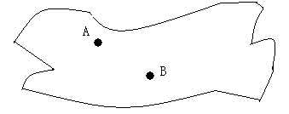

第二章 一次函数
§2．1函数和它的表示法
第一课时

课时达标·以练助学
1.圆的周长C=2πr公式中,下列说法正确的是( )
A.$πr$是变量,2是常量 B. C,r是变量,2,π是常量
C. r是变量,2,π是常量 D. C是变量,2,π,r是常量
2.函数$y=\frac{1}{2}x^{2}−x+1$,下面说法正确的是( )
- x²与x是自变量 , y是x²与x的函数
B. $\frac{1}{2}x$是自变量,$−x+1$是常量, y是$\frac{1}{2}x^{2}$的函数
C. x是自变量 , y是x的函数,$\frac{1}{2}$,1是常量
D. x是自变量 , y是x的函数,$\frac{1}{2}$是常量
3.判断下列变化过程中，两变量存在函数关系的是( )
A.$x,y$是变量,$y=±2\sqrt{x}$ B.人的身高与年龄
C.三角形的底边长与面积
D.速度一定的汽车所行驶的路程与时间.
4.下列说法中不正确的是( )
Ａ.函数随自变量的变化而变化
Ｂ．多边形的内角和是边数的函数
Ｃ．一天中时间是温度的函数
Ｄ．一天中温度是时间的函数
5．根据右图所示的程序计算函数值，若输入的x值为$\frac{3}{2}$，则输出的结果为（ ）

A．$\frac{7}{2}$ B．$\frac{3}{2}$ C．$\frac{1}{2}$ （D）$−\frac{1}{2}$

名师讲坛·点晴导航
知识要点
1．常量与变量
判断常量与变量的关键是看它们在这一些变化过程中数值是否发生变化。
2.函数
（1）函数的概念有三句话组成：“两个变量”，“在一个变化过程中”，“x 取的每一个值”，“y 都有唯一一个值与它对应”
（2）判断两个变量是否有函数关系，看x 的每一个确定的值，y 是否都有唯一确定的值与它对应
（3）函数不是数，它是指某一变化过程中两个变量之间的关系。
（4）对于自变量x的每一个值a ，因变量y 的对应值称为函数值记作y=f(a).
典例精析
例1分别指出下列各关系式中的变量、常量.
（1）圆的面积公式$S={πR}^{2}$（S表示面积，R表示半径）；
（2）匀速运动公式$s=\text{vt}$（v表示速度，t表示时间，s表示在时间t内所走的路程）
解析 （1）π是常量，S与r是可以取不同的数值量，是变量。
（2）因为是匀速运动，所以v是常量，t和s是变量。
点评：（1）判断常量与变量只需看它在变化过程中数值是否发生变化。
（2）$S={πR}^{2}=π⋅R⋅R$所以，虽然其中指数2不变，但不能归为常量。

例2 判断下列变量之间的关系是否是函数关系
（1）长方形的宽一定时，其长与面积；
（2）等腰三角形的底边长与面积；
（3）$y=x^{2}$
（4）$y^{2}=x$
解析 （1）长方形的宽一定时，长每取一个值，面积都有唯一确定的值与其对应，所以长与面积是函数关系。
（2）等腰三角形的底边一定时，其面积受高的影响，不能有唯一的值和它对应，所以等腰三角形的底边与面积不是函数关系。
（3）因为每取一个x值，y都有唯一确定的值与其对应，所以是函数关系。
（4）此关系式中一个x可能对应两个y，如当x=4时，y=$±$2，故不是函数关系。
点评 ：判断一个关系是不是函数关系，第一要看是不是一个变化过程，第二要看在这个变化过程中是不是有两个变量，第三要看自变量每取一个确定的值，函数是否有唯一确定的值与之对应
例3 写出下列关系式.
（1）夏季高山上温度从山脚起每升高100米降低0．7℃，已知山脚下温度是23℃，则温度y与上升高度x之间关系式为__________．
（2）汽车开始行驶时油箱内有油40升，如果每小时耗油5升，则油箱内余油量Ｑ升与行驶时间t小时
的关系是_________．
解析 (1) y=23－. (2) Ｑ＝40－5t.
点评：在生活中经常研究三个变量的关系,而且一个为常量,二个为变量.
6．设在一个变化过程中有两个变量x和y，如果对于x的每一个确定的值 ，y都有唯一的值与它对应，则说 是自变量， 的函数。
7．若梯形的上底为5㎝，下底和高均为x㎝，则梯形的面积S㎝²与高x㎝之间的函数关系是 ，其中 是自变量， 是 函数。
8．校园里栽下一棵小树高1.8米，以后每年长0.3米，则n年后的树高L与年数n之间的函数关系式为__________．
9．已知2x-3y=1，若把y看成x的函数，则可以表示为____________．
10．△ABC中，AB=AC，设∠B=x°，∠A=y°，试写出y与x的函数关系式_____________．
11. 如果函数$f(x)=\sqrt{x+\text{15}}−\sqrt{x}$，那么求f（1）的值.
12．学校委托某服装厂生产校服，已每2米布料可以生产一件校服，那么，若设校服需求量为m件，所需布料为k米，你能用含m的代数式来表示k吗？
13．学完今天的课后，甲、乙、丙三人展开了激烈的讨论，甲说：如果设路程为S，速度为v，时间为t，当路程s为一定值时，s为常量，v、t为变量，v是自变量时，t是v的函数 ，乙说：甲所举实例中，t是自变量，v是t的函数，丙说：甲所举实例中，当v为一定值时，v为常量，s、t是变量，s一定是t的函数。你认为他们哪个是对的？

第二课时

课时达标·以练助学
1.当$x=−3$时,函数$y=x^{2}−3x−7$的函数值为 ( )
A.-25 B.-7 C. 8 D.11
2．据报载，我省人均耕地已从1951年的2．93亩减少到1999年的1．02亩，平均每年减少0．04亩，若不采取措施，继续按此速度减下去，若干年我省将无地可耕，无地可耕的情况最早会发生在 ( )
Ａ．2022年 Ｂ．2023年 Ｃ．2024年 Ｄ．2025年
3.（2006。仙桃） 你一定知道乌鸦喝水的故事吧！一个紧口瓶中盛有一些水，乌鸦想喝，但是嘴够不着瓶中的水，于是乌鸦衔来一些小石子放入瓶中（如图），瓶中水面的高度随石子的增多而上升，乌鸦喝到了水.但是还没解渴，瓶中水面就下降到乌鸦够不着的高度，乌鸦只好再去衔些石子放入瓶中，水面又上升，乌鸦终于喝足了水，哇哇地飞走了.如果设衔入瓶中石子的体积为$x$，瓶中水面的高度为$y$，下面能大致表示上面故事情节的图象是（ ）
.
.
.

D

A B C D
4.如图，OA、BA分别表示甲、乙两名学生运动的函数，图中S 和t分别表示运动路程和时间，根据图象判断快者比慢者每秒快 （ ）
A. $1m$ B. $1\text{.}5m$ C. $2m$ D. $2\text{.}5m$
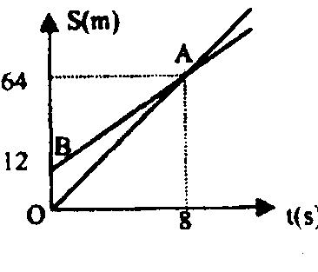
?

第7题
第5题

5．下列各点中，在函数$y=2x−7$的图像上的是（ ）
A．（2，3） B．（3，1） C．（0， -7） D．（-1，9）
6.拖拉机开始工作时，油箱中有油40升，如果每小时耗油5升，如图是拖拉机工作时，油箱中的余油量Q（升）与工作时间 $t$（小时）的函数关系图像,那么图中?应是_______.
名师讲坛·点晴导航
知识要点
1．函数的三种表示法
（1）图象法：形象直观，可直观地看出因变量如何随着自变量而变化，一目了然。
（2）列表法：自变量的取的值与因变量的对应值看得很清楚
（3）公式法：简洁，能准确反映整个变化过程中两个变量的相依关系，可以方便的计算函数值，分析函数的性质
2．函数的三种表示法的互相转化
若题设是用列表法，则应先根据表格的数据特征，寻求解析式，或利用表格数据进行描点、画图，再根据图象特征，寻求解析式；若已知解析式，则运用描点法作图。
3．找规律问题
先分析特殊情形，看一个量是如何随另一个量的变化而变化的，进而确定两个变量之间的函数关系。
典例精析
例1． 学校阅览室有能坐4人的方桌，如果多于4人，就把方桌拼成一行，2张方桌拼成一行能坐6人，如图2，请你结合这个规律，填写下表；
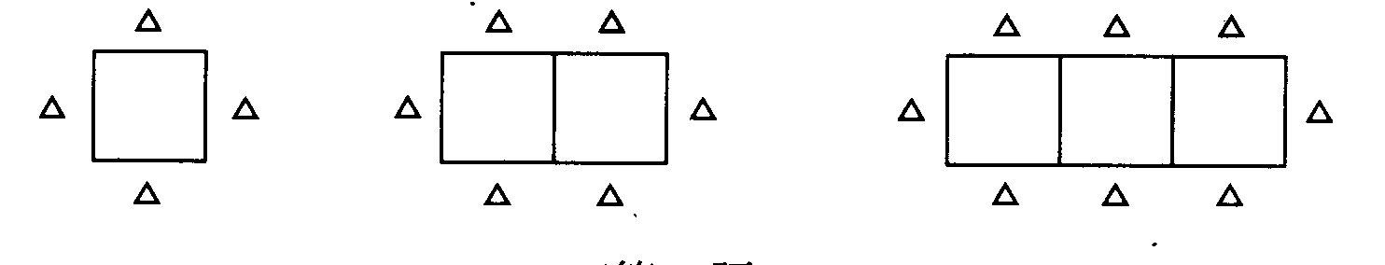

图2
拼成一行的桌子数 | 1 | 2 | 3 | 4 | … | n
人数 | 4 | 6 | 8

解析：当方桌为4张时能坐10人，由表格中的规律易知。当方桌为n张时能坐2(n+1)人.
点评：在本题中，当得到2(n+1)后，应当把n=1,2,3代入式子2(n+1)中，看得到的值与实际是否相符，达到检验的目的。

例2：为了加强公民的节水意识，合理利用水资源，各地采取用价格调控等手段达到节水用水的目的。某市规定如下收费标准：每户每月用水不超过6 m³时，水费按a元/ m³收费，超过6 m³时，不超过的部分仍按a元/ m³收费，超过部分按c元/ m³收费，该市某户今年3，4月份的用水量和水费如下表所示：

月份 | 用水量（m³） | 水费（元）
3 | 5 | 7.5
4 | 9 | 27
设该户某月用水量为x m³,应交水费为y元。
（1）求a，c的值，并求y与x之间的函数关系式；
（2）若该户5月份的用水量为8m³，求该户5月份的水费为多少元？
解析：（1）a=7.5÷5=1.5,
c=(27－6×1.5)÷(9-6)=6,
∴当x≤6时，y＝1.5x；
当x＞6时，
y＝6（x－6）﹢1.5×6
＝6x－27。
（2）∵8＞6，
∴当x＝8时，
Y＝6x－27＝6×8－27
＝21（元）。
∴该户5月份的水费为21元。
点评：求c的值时，也可根据数量关系“前6 m³的水费＋后3 m³的水费＝总水费”列方程
6×1.5＋（9－6）c＝27求解。
7.设地面（海拔为0km）气温是20 ℃，如果每升高1km，气温下降6℃，则气温t（℃）与高度h(km)的函数关系式是
8. 在某公用电话亭打电话时，需付电话费y（元）与通话时间 x（分钟）之间的函数关系用图象表示如图.小明打了2分钟需付费______元；小莉打了8分钟需付费_______元.

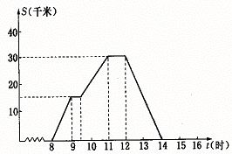
0
3
4
0.7
1
y(元)
x(分)
第10题
第8题

9． (2006·岳阳) 已知函数y＝－2x+3，当x＝—1时，
y＝___________
10.一天上午8时，小华去县城购物，
到下午2时返回家，结合图象回答：
(1)小华何时第一次休息？
(2)小华离家最远的距离时多少？
(3)返回时平均速度是多少？
(4)请你描述一下小华购物的情况.
11．下表是小磊往姥姥家打长途电话的几次收费记录．
(1)下表反映了哪两个变量之间的关系？哪个是自变量？哪个是函数？
(2)如果用x(min)表示时间，用y（元）表示电话费，那么随着x的变化，y的变化趋势是怎样的？
时间  (min) | 1 | 2 | 3 | 4 | 5 | 6 | 7
电话费  (元) | 0.3 | 0.6 | 0.9 | 1.2 | 1.5 | 1.8 | 2.1

第三课时

课时达标·以练助学
1. （2006．北京）在函数$y=\sqrt{x+3}$中，自变量x的取值范围是（ ）
A. $x\text{³-}3$ B. $x\text{>-}3$ C. $x≤−3$ D. $x\text{<-}3$
2．在函数$y=\frac{1}{x−3}$中，自变量x的取值范围是 ( )
A. x≠3 B. x≠0 C. x＞3 D. x≠－3
3. （2006．苏州）下列函数中，自变量x的取值范围是x>2的函数是（ ）
A.$y=\sqrt{x−2}$ B $y=\sqrt{2x−1}$ C. $y=\frac{1}{\sqrt{x−2}}$ D. $y=\frac{1}{\sqrt{2x−1}}$
4. 已知菱形的面积为8，两条对角线分别为，则与的函数关系式为（ ）
Ａ． Ｂ． Ｃ． Ｄ．
5．（2006．杭州）要使式子有意义，字母x的取值必须满足（ ）
A．x＞ B．x≥ C．x＞ D．x≥
6．函数$y=\frac{1}{x+1}$中自变量x的取值范围是 ．
7．钟表的时针转动的角度（度）是所需时间（小时）的函数，则与的函数关系式为___________，自变量的取值范围是_________．
8．在函数$y=\frac{1}{x−2}$中，自变量x的取值范围是 。
9．（2006．黑龙江）.函数中，自变量x的取值范围是 。
10．（2006。娄底）在函数中，自变量的取值范围是 ．
11． 已知A（6，0）及在第一象限的动点P（$x,y$），且$2x+y=\text{10}$,设$Δ$OPA的面积为S。

名师讲坛·点精导航
知识要点
1．确定函数中自变量的取值范围
（1）要使表达式有意义
①若函数解析式是整式，自变量可取全体实数；
②若函数解析式是分数形式，分母不能为0；
③若函数解析式是偶次根式，被开方数（式）不能为负数。
（2）要使实际问题有意义
具体方法：根据函数各部分有意义和使实际问题有意义的要求，列出限制自变量x的条件的不等式（组），求出其解集，即可得到自变量的取值范围。
2．有关几何量间的关系
此类问题首先找出几何问题中的等量关系，再利用等量关系列出变量间的函数关系。注意有关几何公式的应用。

典例精析
例1．（2006.潍坊）函数中，自变量的取值范围是（ ）
A． B．
C．且 D．且
解析 D
点评 求函数自变量的取值范围在初中阶段只有几种情况,解题时一定要认真分析,考虑问题要全面.

例2．已知等腰三角形的周长为10cm （１）写出底边长$y$cm与腰长$x$cm之间的函数关系式（$x$为自变量） （２）写出自变量取值范围。
解析 （1）由题意得：x+x+y=10, 即y=10-2x.
(2 ) 因为 x，y 为线段，所以x>0, y>0. 所以10-2x>0. 所以0<x<5.
因为 x，y 为三角形的边长，所以x+y>y . 即2x>10-2x.. 所以x>2.5.
所以 2.5<x<5.
点评 在实际问题中求自变量的取值范围，既要考虑函数中自变量本身的取值范围，又要考虑自变量在实际问题中的意义。

(1)求S关于$x$的函数关系式；
(2)求$x$的取值范围；
(3)求S=6时P点坐标；

12．随着网络时代的到来，很多家庭都接入了网络，电信局规定了拔号上网两种收费方式，用户可以任选其一：A种：计时制为3元/时；B种：包月制，收费为54元/月，但须加收通信费1.2元/时．
（1）某用户某月上网时间为x小时，两种收费方式分别为y₁元、y₂元，请写出y₁、y₂与x之间的函数关系式．
（2）在上网时间相同条件下，请你帮该用户选择一种较省钱的上网方式．

答案及点拔
【第一课时】1.B 2.C 3.D 4.A 5.C 6.略 7.略 8.L=1.8+0.3n 9.y=x-
10．y=180°-2x 11.3 12. K=2m 13． 甲 乙 【第二课时】1. D 2.Ｄ 3. B 4.B
5.C ,6.8 7.t=20-6h 8. 0.4 2.2 9．5 10.（1）9时 （2）30千米
（3）15千米/时 （4）略11. 略 【第三课时】1.A 2. A 3.C 4.A 5.B
6.x≠﹣1 7.y=30x 0≤x≤12 8.x≠2 9.x≠﹣5 10.x＞2 11.(1) s=30-6x
(2)0<x<5 (3).p ( 4, 2) 12.（1）A种：y₁₌3x；B种：y₂ =1.2x＋54 (2) 当x=30小时 两种一样 当x >30小时时应选B种；当x <30小时时应选A种
一节一测·自主反馈

一．达标训练
- 计划花500元购买篮球，所能购买的总数n（个）与单价a（元）的函数关系式为_______.其中_______是自变量，__________是因变量
2．函数$y=\sqrt{2−x}$中，自变量x的取值范围是____________.函数y=中自变量x的取值范围是 .
3. 一水池蓄水20 m³，打开阀门后每小时流出5 m³，放水后池内剩下的水的立方数Q (m³)与放水时间t(时)的函数关系用图表示为( )
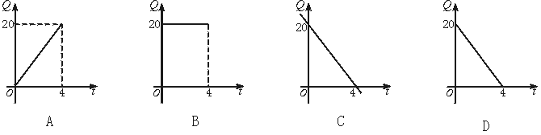
4. 某种储蓄的月利率为0.15%，现存入1000元，则本息和y（元）与所存月数x之间数关系式是 .
5. 一支蜡烛长20厘米,点燃后每小时燃烧5厘米,燃烧时剩下的高度n(厘米)与燃烧 时间t(时)的函数关系的图象是 ( )
20
4
h（厘米）
t（小时）
20
4
h（厘米）
t（小时）

(A) (B)

20
4
h（厘米）
20
4
h（厘米）
t（小时）

(C) (D)

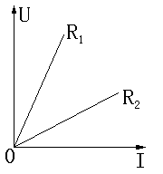
6．阻值为和的两个电阻，其端电压关于电流强度的函数图如图，则阻值（ ）
（A）＞ （B）＜
（C）＝ （D）以上均有可能

7. 甲、乙两同学从A地出发，骑自行车在同一条路上行驶到B地，他们离出发地的距离s（千米）和行驶时间t（小时）之间的函数关系的图象如图所示，根据图中提供的信息，有下列说法：
（1）他们都行驶了18千米；
（2）甲在途中停留了0.5小时；
（3）乙比甲晚出发了0.5小时；
（4）相遇后，甲的速度小于乙的速度；
（5）甲、乙两人同时到达目的地．
其中符合图象描述的说法有（ ）．
A、2个 B、3个 C、4个 D、5个

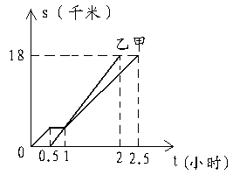

8. ．下列函数中，自变量x的取值范围是x =2的是（ ）
A．y= B．y= C．y=
D．y=$\sqrt{2−x}$·

9．某商店售货时，在进价的基础上加一定利润，其数量x与售价y如下表表示．请你 根据表中所提供的信息，列出售价y与数量x的函数关系式，并求出当数量为2.5千克时的售时是多少元．
数量x（千克） | 售价y（元）
1 | 8+0.4
2 | 16+0.8
3 | 24+1.2
4 | 32+1.6
5 | 40+2.0
… | …
二．中考链接
10.（2006．黑龙江）函数中，自变量x的取值范围是 。
11. （2006．成都） 右图表示甲骑电动自行车和乙驾驶汽车沿相同的路线行驶45千米，由A地到B地时，行驶的路程y（千米）与经过的时间x（小时）之间的函数关系。请根据这个行驶过程中的图象填空：汽车出发_____小时与电动自行车相遇；电动自行车的速度为_____千米/小时；汽车的速度为_____千米/小时；汽车比电动自行车早_____小时到达B地。

12．（2006.贵阳）函数$y_{1}=x+1$与$y_{2}=\text{ax}+b$的图象如图5所示，这两个函数的交点在$y$轴上，那么$y_{1}$、$y_{2}$的值都大于零的$x$的取值范围是

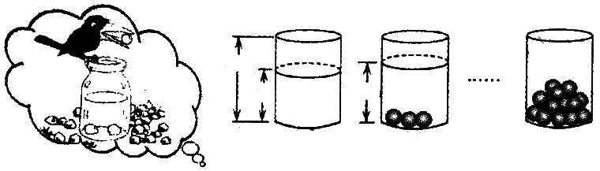
13．（2006。吉林）小明受《乌鸦喝水》故事的启发，利用量桶和体积相同的小球进行了如下操作：
49cm
30cm
36cm
3个球
有水溢出

第13题

请根据图中给出的信息，解答下列问题：
（1）放入一个小球量桶中水面升高___________；
（2）求放入小球后量桶中水面的高度（）与小球个数（个）之间的一次函数关系式（不要求写出自变量的取值范围）；
（3）量桶中至少放入几个小球时有水溢出？

§2．2一次函数和它的图象
第一课时

课时达标·以练助学
1．下列函数中，与表示同一函数的是（ ）
Ａ． Ｂ．
Ｃ． Ｄ．
2． 下列函数（1）y＝πx (2) y＝2x－1 (3) y＝ (4) y＝2－3x (5) y＝x²－1中，是一次函数的有（ ）
A．4个 B．3个 C．2个 D．1个
3． 下列各点，在一次函数y＝2x＋6的图象上的是（ ）
A． (－5，4) B．(－3.5，1)
C．(4，20) D． (－3， 0)
4．下列说法正确的是（ ）
A．$y=\text{kx}+b$（$k$ 、$b$为任意常数 ）一定是一次函数。
B．$y=\frac{x}{k}$ （常数$k≠0$）不是正比例函数。
C．正比例函数一定是一次函数。
D．一次函数一定是正比例函数。
5． 若是正比例函数，则b的值是 （ ）
A.0 B. C. D.
6． 已知一个正比例函数的图象经过点（-2，4），则这个正比例函数的表达式是
7． 已知一次函数y=kx+5的图象经过点（-1，2），则k= 。

名师讲坛·点晴导航
知识要点
1.一次函数的定义
如果函数的解析式是自变量的一次式，我们称它们为一次函数．一次函数通常可以表示为$y=\text{kx}+b$的形式，（其中k、b是常数，k≠0）。
特别地.当b＝0时，一次函数y＝kx（常数k≠0）也叫做正比例函数．正比例函数也是一次函数，它是一次函数的特例．
- 一次函数解析式的结构特征
（1）自变量的系数k≠0.
（2）自变量x的次数是1（右边是一个关于x 的一次单项式）.
注意: 一次函数$y=\text{kx}+b$ (k≠0)的自变量的取值范围是实数集.但是在实际问题中,要根据具体情况来确定一次函数自变量的取值范围

典例精析
例1. 下列函数关系中，哪些属于一次函数，其中哪些又属于正比例函数？
(1) (2)L＝2b＋1 (3)y＝150－5x (4)s＝40t
解析: (2) (3) (4)是一次函数 (4)也是正比例函数 (1)不是
点评: 确定函数是否为一次函数或正比例函数，就是看它们的解析式经过整理后是否符合y＝kx＋b(k≠0)或y＝kx(k≠0)形式.
例2．某风景区集体门票的收费标准是30人以内（含30人），每人10元，超过30人的，超过的部分每人5元，写出应收门票费（元）与浏览人数（人）之间的函数关系式．
解析: 当x≤30时，；当x>30时，y=150＋5x．且为正整数
点评: 在实际问题中求函数的解析式时要注意分类讨论。

8． 已知自变量为x的函数y=mx+2-m是正比例函数，则m=________，
9． 已知一次函数y=-3x+1的图象经过点（a，1）和点（-2，b），则a=________，b=______．

10．与成正比例，比例系数为2，与成正比例．当＝－１时，＝７，那么与之间的函数关系式是 _________
11．甲市到乙市的包裹邮资为每千克0.9元，每件另加手续费0.2元.求总邮资y（元）与包裹重量x（千克）之间的函数解析式，并计算5千克重的包裹的邮资．

12. 某市出租车5㎞内起步价为8元，以后每增加1㎞加价1元，请写出乘坐出租车路程x㎞(X＞5)与收费y元的函数关系，小明乘了10㎞付了多少钱，如果小亮付了15元钱乘了几千米？

第二课时

课时达标·以练助学
1．函数y=kx的图象经过点P(3，-1)，则k的值为( )
A．3 B．-3 C． D．-$\frac{1}{3}$
2．下列函数中，图象经过原点的为( )
A．y=5x+1 B．y=-5x-1 C．y=- D．y=$\frac{x−1}{5}$
3．点A（– 5，y₁）和B（– 2，y₂）都在直线y = – x上，则y₁与y₂的关系是（ ）
A.y₁≤y₂ B.y₁＝y₂
C.y₁＜y₂ D.y₁＞y₂
4．下面正确的说法有（ ）.
① 一次函数是正比例函数 ② 正比例函数是一次函数
③一次函数的图象是一条直线
④ 一次函数的图象不经过原点
A.1个 B.2个 C.3个 D.4个
5．下列图象中，表示直线y=x-1的是( )．
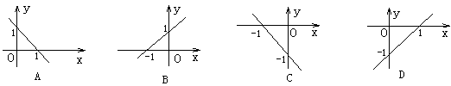

6．一次函数的一般形式是 ,它的图象是 .
7．一次函数y=2x-3的图经过点（0, ）和点（ ,0）.
8.一次函数y=kx+b,当x=-1时,y=5；当y=-7时,x=2；则k= ,b= .
9． 若直线y=3x+k与两坐标轴围成三角形面积为24,则k的值是 .
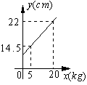
10. 如图，弹簧总长y（cm）与所挂物体质量x（kg）之间是一次函数关系，则该弹簧不挂物体时的长度为 cm

名师讲坛·点晴导航
知识要点
1 .函数的图象
一般地，对于一个函数，如果把自变量与函数的每对对应值分别作为点的横、纵坐标，那么坐标平面内由这些点组成的图形就是这个函数的图象。
2. 描点法画函数图象的一般步走骤
（1）例表。注意应在自变量的取值范围之内取值，并且要使自变量的取值有一定的 代表性，自变量和对应的函数值不能太大或太小，以利于描点和反映图象的特征。
（2）描点。在直角坐标系中，以自变量的值为横坐标，相应函数值为纵坐标，描出表格中数值对应的各点。
（3）连线。按横坐标由小到大的顺序把所描出的各点用平滑的曲线连接起来。
3.一次函数的图象
一次函数y＝kx＋b(k≠0)的图象是一条直线，这条直线通常又称为直线y＝kx＋b (k≠0)．特别地，正比例函数y＝kx(k≠0)是经过原点的一条直线．
4.一次函数的图象的画法
由于两点确定一条直线。所以画一次函数的图象时，只要先描出两点，再连成直线即可。
画一次函数y＝kx＋b(k≠0)图象时，一般选取直线与x轴、y轴的交点比较简便．即
(0,b)(-b/k,0)
画正正比例函数y＝kx(k≠0)的图象，通常取（ 0，0） （1， k）两点。
典例精析
例1．在同一平面直角坐标系中画出下列每组函数的图象．
(1)y＝2x与y＝2x＋3；
解析：列表
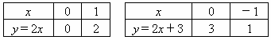

描点、连线
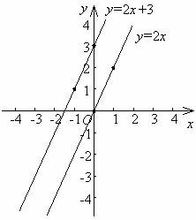
点评：画一次函数的图象关键是确定两点。
例2．画出直线y＝-2x＋3，借助图象找出:
(1)直线上横坐标是2的点；
(2)直线上纵坐标是-3的点；
(3)直线上到y轴距离等于1的点．
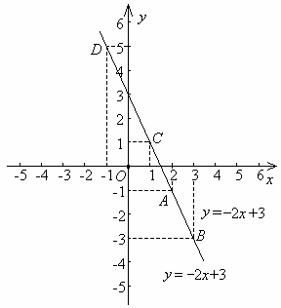

解析： (1)直线上横坐标是2的点是A(2,-1)；(2)直线上纵坐标是-3的点B(3,-3)；(3)直线上到y轴距离等于1的点C(1,1)和D(-1,5)．
点评：解决此类问题的关键是找到图象上的点对应的横坐标和纵坐标。
例3． 已知函数y=-5x＋3，判断点A（2，1）和点B（－1，8）上否在这个函数的图象上。
解析： 因为x=2时，y＝－5×2＋3＝－7≠1，所以点A（2，1）不在函数y＝－5x＋3的图象上，因为x＝－1时，y＝－5×（－1）＋3＝8，所以点B（－1，8）在函数y＝－5x ＋3的图象上。
点评： 分别将A，B两点的坐标代入函数解析式检验即可。
11. 画出函数$y=3x−1$的图象，并说出图象与$x$轴、$y$轴的交点坐标。

12. 某摩托车的油箱最多可存油5升，行驶时油箱内的余油量（升）与行驶的路程（km）成一次函数关系，其图象如图．
- 求与的函数关系式；
- 摩托车加满油后到完全燃烧，最多能行驶多少km？

Ａ
B
O
3
5
60
x(km)
y(升)

第三课时

课时达标·以练助学
1． 要从y=$\frac{4}{3}$x的图像得到直线y=$\frac{4x+2}{3}$，就要把直线y=$\frac{4}{3}$x（ ）
（A）向上平移$\frac{2}{3}$个单位 （B）向下平移$\frac{2}{3}$个单位
（C）向上平移2个单位 （D）向下平移2个单位
2．若把一次函数y=2x－3,向上平移3个单位长度，得到图象解析式是( )
（A）y=2x (B) y=2x－6
（C）y=5x－3 （D）y=－x－3
3. 已知一次函数的图象与直线y=-x+1平行，且过点（8，2），那么此一次函数的解析式为（ ）
A．y=-x-2 B．y=-x-6 C．y=-x+10 D．y=-x-1
4．函数y=3x+1的图象一定过（ ）
A.( 3,5) B.(﹣2,3 ) C.(2,7 ) D.( 4,10)
5.若直线y=3x+6与坐标轴围成的三角形的面积为S,则S的值为 （ ）
A.3 B.4 C.6 D.12
6. 将函数的图象沿轴的正方向平行移动_____个单位，使它经过点（１，５）．
7. 把直线y＝$\frac{2}{3}$x＋1向上平移3个单位得到的函数解析式是 ．
8．若一次函数y＝mx-(m-2)过点(0,3)，则m=__________.

9．直线y=-x-2与x轴的交点坐标为 .
10．函数y＝kx-4的图象平行于直线y＝-2x，则k=__________.

11.某水果批发市场规定，批发苹果不小于100千克时，批发价为每千克2.5元．小王携带现金3000元到这市场采购苹果，并以批发价买进．如果购买的苹果为x千克，小王付款后的剩余现金为y元，试写出y与x之间的函数关系式并指出自变量的取值范围，画出这个函数的图象．

名师讲坛·点精导航
知识要点
1.正比例函数与一次函数图象之间的关系:
一次函数y＝kx＋b(k≠0)的图象是一条直线，它可以看作是由直线y＝kx(k≠0)向上或向下平移b个单位而得到的。
（1）直线y＝kx与直线y＝kx＋b是互相平行的，即若直线y=k₁x与y=k₂x＋b平行，则k₁ ＝k₂；反之，若k₁ ＝k₂，则直线y=k₁x与y=k₂x＋b平行。特别地，当k₁ ＝k₂，b=0时，两条直线互相重合。
（2）若k₁ ≠k₂时，则直线y=k₁x＋b₁与y=k₂x＋b₂相交。
注意：两条直线只要k相同，直线就平行
2.利用一次函数的图象解决实际问题
（1）识别横轴和纵轴的意义；
（2）弄清实际问题的始末状态和整体变化趋势。
典例精析
例1． 直线分别是由直线经过怎样的移动得到的．
解 析：是由直线向上平移3个单位得到的；而是由直线向下平移5个单位得到的．

点评： 只要k相同，直线就平行，一次函数y＝kx＋b(k≠0)是由正比例函数的图象y＝kx
(k≠0)经过向上或向下平移个单位得到的．b＞0，直线向上移；b＜0，直线向下移．

例2． 画出小明距北京的路程s（千米）与在高速公路上行驶的时间t（时）之间函数s＝570-95t的图象（0≤t≤6）.
解析 ：这是一道与实际生活相关的函数应用题，函数关系式s＝570-95t中，自变量t是小明在高速公路上行驶的时间，所以0≤t≤6,画出的图象是直线的一部分.
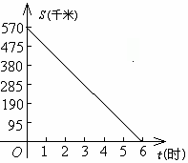
点评：
（1）本题中t和s取值悬殊很大，故横轴和纵轴所选取的单位长不一致.
（2）画实际问题的图象时要根据自变量的取值来确定。

12. 一次函数y＝kx＋b的图象与y轴交于点(0,-2)，且与直线平行，求它的函数表达式．

13．（2006。娄底）已知桑塔纳小汽车的耗油量是每100km耗油15升．所使用的90#汽油今日涨价到5元/升．
（1）写出汽车行驶途中所耗油费（元）与行程（km）之间的函数关系式；
（2）在平面直角坐标系内描出大致的函数关系图；
（3）计算娄底到长沙220公里所需油费多少？

1 2 3 4 5 6 7 8
6
5
4
3
2
1
x（km）
y（元）
0

第四课时

课时达标·以练助学
1．下面函数图象不经过第二象限的为 （ ）
A.y=3x+2 B.y=3x－2 C.y=－3x+2 D.y=－3x－2
2．已知一次函数y=kx+b的图象如图所示,则k,b的符号是( )
y
x
A.k>0,b>0
B.k>0,b<0
C.k<0,b>0
D.k<0,b<0

3 . 已知一次函数y＝（5m＋2）x－m＋3的图象经过一、二、四象限，则m的取值范围是（ ）
A.＜－$\frac{2}{5}$ B.m＜3 C.－$\frac{2}{5}$＜m＜3 D.m＞3
4. 已知点（-2，y₁），（-1，y₂），（1，y₃）都在直线y=-x+b上，则y₁，y₂，y₃的值的大小关系是（ ）
A.y₁>y₂>y₃ B. y₁<y₂<y₃ C.y₃>y₁>y₂ D.y₃>y₁>y₂
5．已知正比例函数y=kx(k≠0)的函数值随x的增大而增大，则一次函数y=x+k的图象大致是（ ）
A
y
0
x
B
y
0
x
C
y
0
x
D
y
0
x

6． 写出同时具备下列两个条件的一次函数表达式（写出一个即可）__________________（1）$y$随着$x$的增大而减小；（2）图像过点（1，-3）
7． 直线如图1所示，化简： ．
O
y=mx+n
图1

名师讲坛·点晴导航
知识要点
1．一次函数的性质
一次函数y＝kx＋b有下列性质：
(1)当k＞0时，y随x的增大而增大，这时函数的图象从左到右上升；
(2)当k＜0时，y随x的增大而减小，这时函数的图象从左到右下降.
特别地，当b＝0时，正比例函数也有上述性质.
当b＞0,直线与y轴交于正半轴；当b＜0时，直线与y轴交于正半轴.
2.直线y＝kx＋b的象限分布
直线y＝kx＋b的位置是由k 和 b的符号决定的，其中k 的符号决定直线的变化趋势，b 的符号决定直线交y 轴于正半轴还是负半轴。
我们把一次函数中k与b的正、负与它的图象经过的象限归纳列表为：
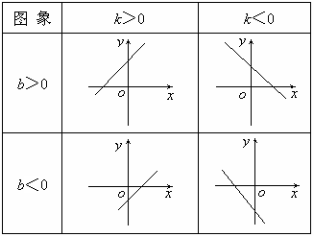
注意：当b =0时.图象过原点，且k ＞0时,图象过一、三象限; k ＜0时,图象过二、四象限.

典例精析
例1．已知一次函数y＝(1-2m)x＋m-1，若函数y随x的增大而减小，并且函数的图象经过二、三、四象限,求m的取值范围.
解析：由题意
得: ,
解得，
点评：一次函数y＝kx＋b(k≠0)，若函数y随x的增大而减小，则k＜0,若函数的图象经过二、三、四象限，则k＜0,b＜0.
例2．(2006.青岛) 点P₁（x₁，y₁），点P₂（x₂，y₂）是一次函数y ＝－4x + 3 图象上的两个点，且 x₁＜x₂，则y₁与y₂的大小关系是（ ）．
A．y₁＞y₂ B．y₁＞y₂ ＞0
C．y₁＜y₂ D．y₁＝y₂
解析： A
点评： 此题可结合函数的图象的性质进行比较。
例3．如果直线y＝kx＋b经过第一、三、四象限，那么直线y＝﹣kx＋b经过第 象限。
解析：经过第一、二、三象限。
点评：根据函数图象经过的象限确定其系数的符号，由系数的符号确定图象经过哪些象限。
8 .已知一次函数$y=(m+2)x+1$,函数$y$的值随$x$值的增大而 增大,则$m$的取值范围是

9．一次函数$y$$=\text{kx}+b$，若$k>0,b<0$，那么它的图象过第$\text{________}$象限。
10． 一次函数y=kx+b图象经过点（1，3）和（4，6）。
①试求$k$与$b$；
②画出这个一次函数图象；
③这个一次函数与y轴交点坐标是（ ）
④当x 时，y=0； ⑤当x 时，y﹥0；
11 已知，那么的图象一定不经过（ ）
Ａ．第一象限 Ｂ．第二象限
Ｃ．第三象限 Ｄ．第四象限

12.一次函数y＝kx＋3的图象经过点A（2，5），且B（3，a）和C（b，0）两点在该函数的图象上，求a－b

第五课时

课时达标·以练助学
1．星期天晚饭后，小红从家里出发去散步，图描述了她散步过程中离家s（米）与散步所用的时间t(分)之间的函数关系．依据图象，下面描述符合小红散步情景的是（ ）
（A）从家出发,到了一个公共阅报栏,看了一会报后,就回家了.
(B)从家出发,一直散步(没有停留),然后回家了.
(C)从家出发,到了一个公共阅报栏,看了一会报后,
继续向前走了一会,然后回家了.
(D)从家出发,散了一会步,就找同学去了,18分钟后
才开始返回.
400
800
1200
O
（天）
（万立方）米）
9
S（米）

18
（分）

第1题
第2题

2． 某水库的蓄水量随时间的增加而增加，假设每天降水量是相等的，下雨的持续时间$t$（天）与蓄水量$V$（万立方米）的关系如图所示，根据图像回答问题：
（1）水库原有水
（2）持续降雨9天时水库蓄水量是
（3若水库警戒容量为1600万立方米，那么降雨 _____天就该抗洪了；
3. 中国网通公司最近推出的无线市话小灵通在市内的通话收费标准为：前3分钟(不足3分钟按3分钟计)为0．2元；3分钟后每分钟收0．1元，则一次通话时间分钟与这次通话的费用(元)之间的函数关系是
4.某市20位下岗职工在近郊承包50亩土地办农场，这些地可种蔬菜、烟叶或小麦，种这几种农作物每亩地所需职工数和产值预测如表所列：
作物品种 | 每亩地所需职工数 | 每亩地预计产值
蔬菜 |  | 1100元
烟叶 |  | 750元
小麦 |  | 600元
请你设计一个种植方案，使每亩地都种上农作物，20位职工都有工作，且使农作物预计总产值最多．

名师讲坛·点晴导航
知识要点
1.利用一次函数的性质设计最优策略一般地，一次函数
y=kx+b(k≠0)在实数范围内没有最大值，也没有最小值，但在实际问题中，其自变量的取值受到限制（一般取非负数）。此时函数对应的图象是一条直线或射线，再结合函数的增减性。能确定出函数的最大值或最小值，据此可以解决生活中的许多最优策略问题。
2.探索一次函数图象的特点体会用“数形结合”思想解决数学实际问题．
典例精析
例1．（2006。常德）某电器经营业主计划购进一批同种型号的挂式空调和电风 扇，若购进8台空调和20台电风扇，需要资金17400元，若购进10台空调和30台电风扇，需要资金22500元．
（1）求挂式空调和电风扇每台的采购价各是多少元？
（2）该经营业主计划购进这两种电器共70台，而可用于购买这两种电器的资金不超过30000元，根据市场行情，销售一台这样的空调可获利200元，销售一台这样的电风扇可获利30元．该业主希望当这两种电器销售完时，所获得的利润不少于3500元．试问该经营业主有哪几种进货方案？哪种方案获利最大？最大利润是多少？
解析：（1）设挂式空调和电风扇每台的采购价格分别为元和元. 依题意，得

解得

即挂式空调和电风扇每台的采购价分别为1800元和150元．
（2）设该业主计划购进空调台，则购进电风扇台则
解得：
为整数 为9，10，11
故有三种进货方案，分别是：方案一：购进空调9台，电风扇61台；方案二：购进空调10台，电风扇60台；方案三：购进空调11台，电风扇59台．
设这两种电器销售完后，所获得的利润为，则
W=200t+30(70-t)
=170t+2100
由于随的增大而增大．
故当时，有最大值，
W_{最大}=170×11+2100=3970
即选择第3种进货方案获利最大，最大利润为3970元
点评：学数学的目的是为了用数学，本题从生活实际出发，建立数学模型使问题直观易解。

5．某市自来水公司为鼓励居民节约用水，采取按月用水量分段收费办法，若某户居民应交水费（元）与用水量（吨）的函数关系如图所示． (1)分别写出当和时，与的函数关系式；
(2)若某用户该月用水28吨，则应交水费多少元？
O
15
20
27
39.5
y(元)
x(吨)
A
B

6． 旅客乘车按规定可以免费携带一定重量的行李．如果所带行李超过了规定的重量，就要按超重的千克收取超重行李费．已知旅客所付行李费y（元）可以看成他们携带的行李质量x（千克）的一次函数为．画出这个函数的图象，并求旅客最多可以免费携带多少千克的行李？

答案及点拔
【第一课时】1.D 2. B 3.D 4.C 5.B 6.y=-2x 7.k=3； 8.2 9.a=0 b= 7
10.y=-4x-3 11.y=0.9x+0.2 4.7 12.y=x+3 13元 12km 【第二课时】 1.D 2.C
3.B 4.B 5.D 6.y =kx+b( k≠0) 一条直线 7.-3 1.5 8. k=-4 b=1 9.k=12或-12
10.k=12 11.图略 （0，-1）（1/3，0） 12.（１）（２）150km
【第三课时】1.A 2.A 3.C 4.C 5.C 6.1 7.y＝$\frac{2}{3}$x＋4 8.m= -1 9.(﹣2, 0)
10.k=﹣2 11.y=3000-2.5x 100≤x≤1200 12.y=3x-2 13.（1） （2）略 （3）当时，【第四课时】1.B 2.D 3.A 4.A 5.A 6.略 7.n
8.m＞-2 9.一、三、四 10.（1）k=1 b=2 (2) (略) （3）（0 ，2）（4）x=-2 X＞-2
11.D 12.9 【第五课时】1.C 2. (1)600万立方（2）1200万立方（3）15天 3.$y=\begin{aligned}\left\{0\text{.}2,(0<x≤3) | \right.\end{aligned}$
5.设种植蔬菜亩，烟叶亩，则小麦亩，由题意得即，∴ 再设预计总产值为元，则
代入，得
+由一次函数的性质可知，当时，最大，其值为45000元，当时，小麦为
，此时种蔬菜15人，种小麦5人．答：种蔬菜30亩，小麦20亩，不种烟叶，这时所有职工都有工作，且农作物预计总产值最多 6. (1)当时，．当时，．（２）59.5元 7.图略 可以免费携带30千克行李。
一节一测·自主反馈

一.达标训练
1．函数y=kx的图象经过点P(3，-1)，则k的值为 ( )
A．3 B．-3
C． D．-$\frac{1}{3}$
2. 列函数关系式①$y=−x$②$y=2x+\text{11};$③$y=x^{2}+x+1$;④$y=\frac{1}{x}$.其中一次函数的个数是( )
A. 1个 B.2个
C.3个 D.4个
3. 已知一次函数$y=(k−1)x^{\left|k\right|}$+3,则$k$= .
4. 已知一次函数y=2x+4的图像经过点（m，8），则m＝________。
5．函数y = k（x – k）（k＜0的图象不经过（ ）
A.第一象限 B.第二象限
C.第三象限 D.第四象限
6. 已知直线y=kx+b（k≠0）与x轴的交点在x轴的正半轴，下列结论
（1）k＞0 b＞0 ； （2）k＞0 b＜0
（3） k＜0 b＞0； （4）k＜0 b＜0
其中正确的有_____
7．已知一次函数y＝kx＋b的图象（如图），当x＜0时， y的取值范围是（ ）
A．y＞0 B．y＜0
C．2＜y＜0 D．y＜2

-2
1
x
y
0

8. 直线y=3-3x与x轴的交点坐标为__________，与y轴的交点坐标为________．
9. 函数$y=4x$的图象经过原点、第一象限与第 象限.

二.中考链接
10. (2006。郴州)点在一次的图象上，则 ．

11.（2006．安徽）一次函数的图象过
点（-l , 0 ) ，且函数值随着自变量的增大而减小，写出一个符合这个条件的一次函数解析式:
12．（2006．杭州）已知y是x的一次函数，右表中列出了部分对应值，则m等于
A．－1 B．0
C． D．2
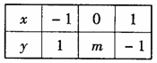

13. （2006．邵阳） 百舸竞渡，激情飞扬。为纪念爱国诗人屈原，邵阳市在资江河隆重举行了“海洋明珠杯”龙舟赛。图（十二）是甲、乙两支龙舟队在比赛时的路程s（米）与时间t（分钟）之间的函数关系图象，请你根据图象回答下列问题：
（1）1.8分钟时，哪支龙舟队处于领先地位；
（2）在这次龙舟比赛中，哪支龙舟队先到达终点；
（3）比赛开始多少时间后，先到达终点的龙舟队就开始领先。

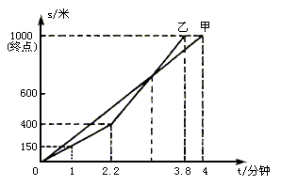

建立一次函数的模型
第一课时

课时达标·以练助学
1．已知一次函数$y=\text{kx}+b$的图象经过A(0,2)和B(3,0)两点,那么这个一次函数关系式是( )
A.$y=2x+3$ B.$y=−\frac{2}{3}x+2$
C.$y=3x+2$ D.$y=x−1$
2．已知一次函数$y=\text{kx}+b$经过点（1，3）和点（-1，1），则$k^{b}$的值为（ ）
A．1 B． 2 C．4 D．9
3．如果$y=x−2a+1$是正比例函数，则a的值是（ ）
A．$\frac{1}{2}$ B. 0 C. －$\frac{1}{2}$ D. －2
4．如果正比例函数$y=(2a−3)x$的图象经过点（-3，5），则这个正比例函数的解析式为（ ）
A．$y=\frac{2}{3}x$ B．$y=−\frac{2}{3}x$ C．$y=−\frac{5}{3}x$ D．$y=−\frac{\text{13}}{3}x$
5．在平面直角坐标系中，已知A（0，8），点B（-4，0），且点C（x，4）在直线AB上，则点C的坐标是
6．已知变量y和x成正比例，且x=2时，y=－$\frac{1}{2}$,则y和x的函数关系式为_____________.
7．已知一次函数的图象经过点（１，－１），（－１，２）。求这一函数的关系式。并求当Ｘ＝２时的函数值。

8．若y是x的一次函数，当x=2是，y=0；当x=8是，y= -3，试求这个函数的解析式。

名师讲坛·点睛导航
知识要点
1．求出表示某个客观现象的函数，我们把它称为建立函数模型。有了函数模型，就可以方便地解决这个客观现象中的数量关系问题。
2．在建立函数模型时，我们一般通过先确立函数模型，然后列出方程组求待定系数，从而求出函数的解析式。（这种方法称为待定系数法）
3．用待定系数法求解析式：
（1）设出含有待定系数的函数解析式（正比例函数设为$y=\text{kx}$，一次函数设为$y=\text{kx}+b$）
（2）把已知条件（自变量与函数的对应值）代入解析式，得到关于待定系数的方程（组）；
（3）将求得的待定系数的值 带回所设的解析式。
典例精析
例 已知一次函数的图象经过点（-2，1），（3，$\frac{7}{2}$），那么这个一次函数的解析式是什么？
解析 设这个一次函数的解析式为$y=\text{kx}+b$（k≠0），
根据题意，得$\begin{aligned}\left\{1=k(−2)+b | \right.\end{aligned}$
解得 $\begin{aligned}\left\{b=2 | \right.\end{aligned}$
所以，解析式为$y=\frac{1}{2}x+2$
点评 求函数解析式一般用待定系数法，先设出函数的一般式，根据条件求出常数值，将常数值代入一般式中即是所求的函数解析式。

第2课时

名师讲坛·点精导航
知识要点
1．将实际问题分析、转化为函数问题
2．根据函数模型，尝试对变量的变化进行预测，通过事实验证预测的可靠程度。
典例精析
例 国际奥林匹克运动会早期，撑杆跳高的记录近似地由下表给出：
年份 | 1900 | 1904 | 1908
高度（米） | 3.33 | 3.53 | 3.73
（1）观察这个表中第二行的数据，可以为奥运会的撑杆跳高记录与时间的关系建立函数模型吗？
（2）你能用1中结论预测1912年奥运会的撑杆跳高记录吗？
解析 （1）上表中所提供的撑杆跳高记录，每一届比上一届都提高了0.2米，即是说“因变量随自变量的变化是均匀的”而凡是因变量随自变量均匀变化，都可以用一次函数表示，于是该问题可以建立一次函数模型。
设用t表示从1900年起增加的年份，撑杆跳高记录y（米）与t的函数关系式为
$y=\text{kt}+b$，由于t=0（即1900年）时，撑杆跳高的记录为3.33米，t=4（即1904年）时，记录为3.53米，因此
$\begin{aligned}\left\{b=3\text{.}\text{33} | \right.\end{aligned}$，解得，k=0.05
于是$y=0\text{.}\text{05}t+3\text{.}\text{33}$
这就是奥运会早期撑杆跳高记录y（米）与t的函数关系式。
（2）t=12时，
$y=0\text{.}\text{05}×\text{12}+3\text{.}\text{33}=3\text{.}\text{93}$，这个结果与表中1912年的记录比较吻合，
1. 下列数据是弹簧挂重物后伸长记录，当在限度内挂30kg时弹簧总长（ ）㎝。
重物质量 | 0 | 1 | 2 | 3 | 4 | … | 30
弹簧长度 | 12 | 12.5 | 13 | 13.5 | 14 | …
A．26 B. 26.5 C. 27 D. 127.5
2．某种储蓄月利率为0.25﹪，小明2004元旦存入500元钱，则本息和y（元）与存款时间x个月之间函数关系________________；若到2004年7月1日取出，本息为_________元.
3．随着我国人口增长速度的减慢，小学入学儿童数量有所减少。下表中的数据近似地呈现了某地区入学儿童人数的变化趋势，试用所学函数知识解答下列问题：
年份（x） | 2000 | 2001 | 2002 | …
入学儿童人数（y） | 2520 | 2330 | 2140 | …
（1）求入学儿童人数与年份的函数关系式
（2）利用所求的函数关系式，预测该地区从那一年起入学儿童人数不超过1000人。

、
4．（2002·南京）声音在空气中传播的速度为y（m/s）（简称音速）是气温x（℃）的一次函数，下表列出了一组不同气温时的音速：
气温x（℃） | 0 | 5 | 10 | 15 | 20
331 | 331 | 334 | 337 | 340 | 343
（1）求y与 x之间的函数关系式；
（2）气温x=22℃时，某人看到的烟花燃放5s后，才听到响声，那么此人与燃放烟花所在地约相距多远？

第3课时

课时达标·以练助学
1．某校八年级同学到距学校6千米的郊外春游，一部分同学步行，另一部分同学骑自行车，如图，、分别表示步行和骑车的同学前往目的地所走的路程y（千米）与所用时间x（分钟）之间的函数图象，则以下判断错误的是（ ）
A．骑车的同学比步行的同学晚出发30分钟
B．步行的速度是6千米/时
C．骑车的同学从出发到追上步行的同学用了20分钟
D．骑车的同学和步行的同学同时达到目的地。
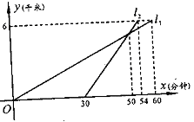
2．某山区今年6月中旬的天气情况是：前5天小雨，后5天暴雨。那么反映该地区某河流水位变化的图像大致是（ ）
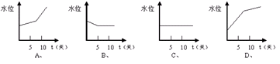
2．某游乐场每天的盈利y（元）与售出门票x（张）之间的函数关系如图所示。（1）当0≤x≤200时，且x为整数，y关于x的函数解析式为 ；当200<x≤300时，且x为整数，y关于x的函数解析式为 ；（2）要使游乐场某一天的盈利超过1000元，试问这天至少应有多少张门票？（3）请思考并解释图象与y轴的交点（0，-1000）的实际意义。（4）根据图象，请你再提供两条信息。
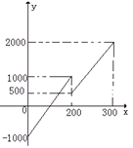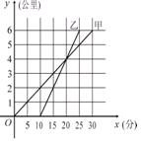
3．甲骑自行车、乙骑摩托车沿相同路线由A地到B地，行驶过程中路程与时间的函数关系的图象如图7. 根据图象解决下列问题：(1) 谁先出发？先出发多少时间？谁先到达终点？先到多少时间？(2) 分别求出甲、乙两人的行驶速度；
(3) 在什么时间段内，两人均行驶在途中(不包括起点和终点)？在这一时间段内，请你根据下列情形，分别列出关于行驶时间x的方程或不等式(不化简，也不求解)：① 甲在乙的前面；② 甲与乙相遇；③ 甲在乙后面.
名师讲坛·点精导航
知识要点
1．函数图象形象地表达了函数中两种变量之间的变化特点的变化趋势。以函数图象的形式给出已知信息的试题，我们称它这函数图象信息题。
2．函数图象信息题，要求从图象的已知条件中获取数据，解答实际问题。解函数图象题的关键是会读图和识图能力，解读图象，获取解题有用的数据
典例精析
例. 水池有2个进水口，1个出水口，每个进水口进水量与时间的关系如图甲所示，出水口出水量与时间的关系如图乙所示．某天0点到6点，该水池的蓄水量与时间的关系如图丙所示.下面的论断中：①0点到1点，打开两个进水口，关闭出水口；②1点到3点，同时关闭两个进水口和一个出水口；③3点到4点，关闭两个进水口，打开出水口； ④5点到6点，同时打开两个进水口和一个出水口．可能正确的是 （ ）(A)①③ (B)①④ (C)②③ (D)②④
解析 本题考查从甲、乙、丙三个图象中，通过分析0点到6点水池中蓄水量的变化，判断进水口，出水口的工件情况。可以通过排除法进行。结果为（D）
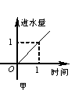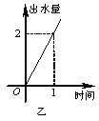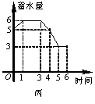

第4课时

名师讲坛·点精导航
知识要点
1． 根据一次函数图象，求二元一次方程组的近似解
2． 用一次函数解决简单的实际问题
典例精析
例 某一天，小明和小亮同时从家里出发去县城，速度分别为2.5千米/时，4千米/时，小亮家离县城25千米，小明家在小亮去县城的路上，离小亮家5千米。
（1）你能分别写出小明、小亮离小亮家的距离y（千米）与行走时间t（小时）的函数关系式吗？
（2）在同一坐标系中，分别画出上述两个函数的图象。
（3）你能从图象中看出，在出发后几个小时小亮追上小明吗？
（4）你能从图中看出，谁先达到县城吗？
解析 （1）小明离小亮家的距离为$y=2\text{.}5t+5$，小亮里自己家的距离为$y=4t$
（2）作图如下：

（3）两条射线的交点P的横坐标约为3.3，因此在出发后约为3.3小时小亮追上了小明。
过点M（0，25）作射线l与x轴平行，它先与射线$y=4t$相交，这表明小亮先到达县城。
点评 分别画出$y=2\text{.}5t+5$与$y=4t$的图象，求出交点P坐标，从而得出二元一次方程组的近似解，这种解二元一次方程组的方法也叫作图象法。
课时达标·以练助学
1．右图表示甲骑电动自行车和乙驾驶汽车沿相同的路线行驶45千米，由A地到B地时，行驶的路程y（千米）与经过的时间x（小时）之间的函数关系。请根据这个行驶过程中的图象填空：汽车出发_____小时与电动自行车相遇；电动自行车的速度为_____千米/小时；汽车的速度为_____千米/小时；汽车比电动自行车早_____小时到达B地。

2．甲、乙两车从地出发，沿同一条高速公路行驶至距地400千米的地．分别表示甲、乙两车行驶路程（千米）与时间（时）之间的关系（如图所示）．根据图象提供的信息，解答下列问题：
（1）求的函数表达式（不要求写出的取值范围）；
（2）甲、乙两车哪一辆先到达地？该车比另一辆车早多长时间到达地？
400
300
y（千米）
x（时）
（第3题图）

3、已知一次函数 y = 2 x--7，根据它的图象回答下列问题：
（1）x取什么数值时，函数值 y等于０？
（2）x取什么数值时，函数值y 始终小于０？
（3）想一想，上述结果与一元一次方程2x-7= 0 ，一元一次不等式2x-7＜0有什么关系？

参考答案：第一课时【1】B 【2】D 【3】A 【4】C 【5】由坐标求得AB的解析式为y=2x+8，得C点坐标（—2，4）【6】y=--1/4x 【7】由坐标求得解析式为y=--3/2x+1/2
当X=2时，Y=--5/2【8】y=-1/2x+1第二课时【1】C【2】y=1.25x+500 507.5元【3】观察三年的变化趋势是一致，则可设该函数的关系式为y=kx+b。可得y=--190x+382520
2008年【4】y=0.6x+331 在22℃时，音速为344.2 m/s 距离1721米第三课时【1】D
【2】A【3】y=20x—1000 y=15x—2500 亏本1000元 略【4】甲先出发10分钟，乙先到5分钟，甲12千米/小时 乙24千米/小时 在10----25分钟之间，甲乙均在行使中。
甲的关系式为y=12x 乙的关系式为y=24x—4 甲在乙前12x>24x—4 甲与乙相遇 12x=24x—4 甲在乙后 12x<24x—4 第4课时【1】0.5小时 9千米/小时 45千米/小时 2
【2】1、y=100x—75 2、乙比甲早0.25小时到【3】1、x=7/2 y=0 2、x<7/2 y<0 3、y=0 即得方程 2x—7=0 y<0 即得不等式 2x—7<0

一节一测·自主反馈

一、选择题
1．如果一次函数$y=−x+b$的图象过点（0，-4），那么b的值是（ ）
A．1 B．-1 C．-4 D．4
2．一次函数图象过点A（0，2）、B（2，4），那么，这个一次函数是（ ）
A．$y=−x+2$ B．$y=x+2$
C．$y=3x−2$ D．$y=2x$
3．一次函数的自变量x的值为－4时，函数值y=9；x=2时，函数值为y=－3，那么这个一次函数的图象必过点（ ）
A．（1，-1） B．（0，-1）
C．（-1，1） D．（1，0）
4．如果$y=x−2a+1$是正比例函数，则a的值是（ ）
A．$\frac{1}{2}$ B. 0 C. －$\frac{1}{2}$ D. －2
5．若等腰三角形顶角x度，底角是y度，则y与x函数关系是（ ）
A．$y=\text{90}−\frac{1}{2}x$ B. $y=\text{180}−\frac{1}{2}x$
C. $y=\text{90}−2x$ D. $y=\text{180}−2x$
6．已知一次函数y=2x+a与y=-x+b的图象都经过A（-2，0），且与y轴分别交于B、C两点，则△ABC的面积为（ ）
（A）４ （B）５ （C）６ （D）７
7、如果直线y=k₁x+1和y=k₂x-4的交点在x轴上，那么k₁:k₂等于（ ）
（A）4 （B）-4 （C）1：4 （D）1：（-4）
8．下列说法正确的是( )
A. 正比例函数是一次函数
B. 正比例函数不是一次函数,一次函数也不是正比例函数
C.一次函数是正比例函数
D.变量$x,y$,$y$是$x$的函数,但$x$不是$y$的函数
9．某水电站的蓄水池有2个进水口，1个出水口，每个进水口进水量与时间的关系如图甲所示，出水口出水量与时间的关系如图乙所示.已知某天0点到6点,进行机组试运行,试机时至少打开一个水口,且该水池的蓄水量与时间的关系如图丙所示:
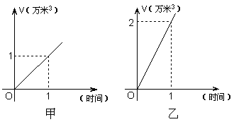
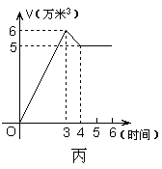
给出以下3个判断:①0点到3点只进水不出水；②3点到4点,不进水只出水；③4点到6点不进水不出水. 则上述判断中一定正确的是( )
A．①② B. ①③
C. ②③ D. ①②③
10．右图是某蓄水池的横断面示意图，分深水区和浅水区，如果这个蓄水池以固定的流量注水，下面哪个图能大致表示水的深度和时间之间的关系( )

t
h
O
t
h
O
A
B

二、填空题
11．写出一个一次函数_____________.
12．点（-1，2）在直线y=2x＋4上吗？________（填在或不在）.
13．已知变量y和x成正比例，且x=2时，y=－$\frac{1}{2}$,则y和x的函数关系式为_______.
14．如图，在直角坐标系中，直线l所表示的一次函数是___________.
l
2
－1
y
x
O

15．正比例函数$y=\text{kx}$（k≠0）的图象过点（2，-3），那么当x=-1时，y= ；y=6时，x=
16．一次函数$y=\text{kx}+3$的图象上有一点P，其纵坐标是横坐标的3倍，又有一点Q的坐标为（1，5），那么，k= ，P点坐标为
17．下表是小华去年1月至4月份100米短跑成绩：
月份 | 1 | 2 | 3 | 4
成绩（秒） | 15.8 | 15.6 | 15.5 | 15.4
那么他的成绩y（秒）与月份x之间的关系可用一次函数解析式 近似地表示。
t
h
O
t
h
O
C
D
18．小明从家里出发步行去学校，所行路程y（米）与时间t（分）之间关系如下表：
时间 | 0 | 5 | 10 | 15 | 20 | 25
路程 | 0 | 280 | 570 | 860 | 1160 | 1460
小明家离学校约2600米，那么，根据上表中关系列出解析式y= ，便可预计小明从家里到学校约需 分钟。
19．当m 时，函数y=(m-2) +5是一次函数，此时函数解析式为 。
20．已知直线y=3x+b与两坐标轴所围成的三角形的面积为6，则函数的解析式为 .
三、简答题
11、某家电集团公司生产某种型号的新家电，前期投资200万元，每生产1台这种新家电，后期还需其他投资0.3万元，已知每台新家电可实现产值0.5万元.
（1）分别求总资额y₁（万元）和总利润y₂（万元）关于新家电的总产量x(台)的函数关系式；
（2）当新家电的总产量为900万台时，该公司的盈利情况如何？
（3）请你利用第一小题中y₂与x的函数关系式分析该公司的盈亏情况.
（注：总投资=前期投资+后期投资，总利润=总产量-总投资）

第三章 全等三角形
§3．1 旋转

课时达标 以练助学
1．在下列四幅图案中，（ ）通过旋转得到图1
图1 A B C D

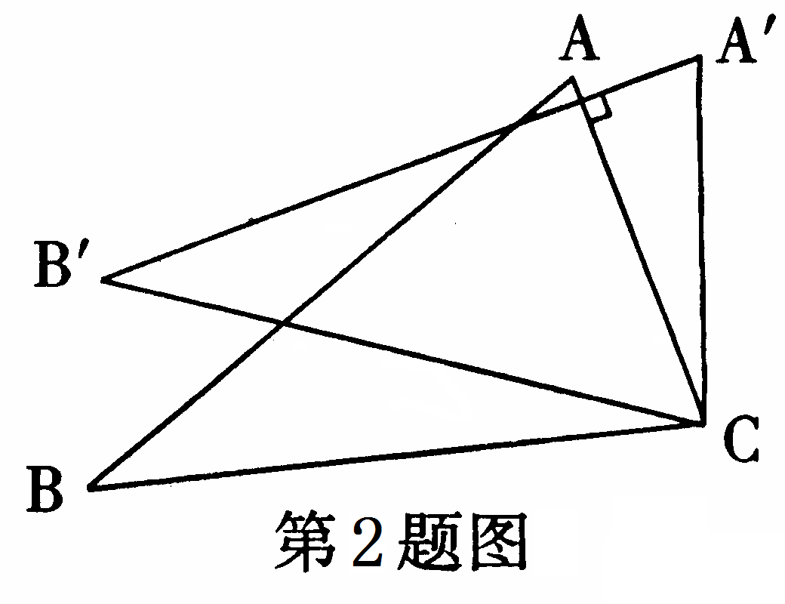
2．（2006·福建）如图，将△ABC绕着点C按顺时针方向旋转20°，B点落在$B^{'}$位置，A点落在$A^{'}$位置，若$\text{AC}⊥A^{'}B^{'}$，则$∠\text{BAC}$的度数是（ ）
A．50° B．60°
C．70° D．80°
3．在图形旋转中，下列说法中错误的是（ ）
A图形上任何一点旋转的角度相同
B旋转中心是不动点
C图形上任意两点的连线的长度不变
D图形上任意两点与旋转中心所成的角度随着旋转角的变化而变化
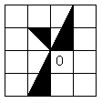
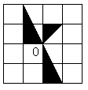
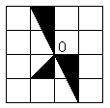
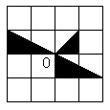
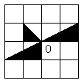
4．（2006·南阳）在图中，将左边方格纸中的图形绕O点顺时针旋转90°后得到的图形是（ ）

A B C D

5．如图3，△ABC按顺时针旋转一个角后成为△A´B´C´，指出哪一点是旋转中心（ ）
A点A B点B
C点C D点B´

6．在平面内，将一个图形绕一个
定点沿某个方向转动一个角度，这样的图形运动叫 ，旋转不改变图形的 和 。
7．如图，△ABC是等腰三角形，∠BAC=36°，
D是BC上一点，△ABD经过旋转后到达
△ACE的位置，旋转中心是 ，
旋转 度。

名师讲坛·点精导航
知识要点
1、旋转：
将一个平面图形F上的每一个点，绕这个平面内一定点旋转同一个角$α$（即把F上的每一个点与定点与连线绕定点旋转角$α$）得到图形F′，这种变换就叫做旋转。这个定点称为旋转中心，角$α$叫做旋转角（旋转角不大于360°），原位置的图形F叫原像，新位置的图形F′叫作图形F在旋转下的像，图形F上的每一个点P与它在旋转下的像点P′叫作在旋转下的对应点。
2．性质1： 对应点到旋转中心的距离相等
3．性质2 对应点与旋转中心的连线所成的角彼此相等，且等于旋转角。
4．旋转不改变图形的形状和大小
典例精析
例1 如图，△ABC绕着点O旋转到△A´B´C´，请指出它们的对应点，对应边，对应角。

解析 点A,B,C的对应点分别是A´,B´,C´；
AB,BC,AC对应边分别是$A^{'}B^{'}$, $B^{'}C'$, $A^{'}C'$；
∠A,∠B,∠C对应角分别是∠A′,∠B′,∠C′；

- 如图△ABC经过旋转后到达△DBE的位置，
∠CBE=50°,求旋转中心，旋转角度和方向

解析 因为∠CBE=50°，所以△ABC绕点B沿顺时针方向旋转了50°或沿逆时针方向旋转了310°。

例3 两块完全相同的长方形，拼成L行，如图所示，求∠ACF的度数，并说明△ACF的形状

解析 这个图形可以看成是把矩形ABCD绕点C沿顺时针方向旋转90°到矩形FOCE得到的，所以∠ACF=90°，CA=CF，即△ACF是等腰三角形。
点评 在旋转过程中，图形上的每一个点都向相同的方向旋转了相同的角度，旋转前后CA与CF重合。

8．钟表的分针匀速旋转一周需 分钟，
经过35分钟，分针旋转 度。
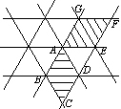
9．若图形甲按顺时针方向旋转30°得到图形乙，那么图形乙按顺时针方向旋转 就得到图形甲。
10．同学们曾玩过万花筒，它是由三块等宽
、等长的玻璃片围成的，如右图是万花筒
的一个图案，图中所有三角形均是全等的
等边三角形，其中的菱形AEFG可以看成
是菱形ABCD以A为中心逆时针旋转
度得到的。
11．（2006·大连）如图，已知△ABC和△A″B″C″及点O。
⑴画出△ABC关于点O对称的△A′B′C′；
⑵若△A″B″C″与△A′B′C′关于点O′对称，
请确定点O′的位置；
⑶探究线段OO′与线段CC″之间的关系，并说明理由。

（第12题）

12．（2006·江苏）
如图，在平面直角坐标系中，三角形②、③是由三角形①依次旋转后所得的图形．
（1）在图中标出旋转中心P的位置，并写出它的坐标；
（2）在图上画出再次旋转后的三角形④．

13．（2006·福建）
C
A
B
在左图的方格纸中有一个
Rt△ABC（A、B、C三点均
为格点），∠C=90°
⑴请你画出将Rt△ABC绕点C顺时针旋转90°后所得到的Rt△$A^{'}B^{'}C^{'}$，其中A、B的对应点分别是$A^{'}$、$B^{'}$⑵设⑴中AB的延长线与$A^{'}B^{'}$相交于D点，方格纸中每一个小正方形的边长为1，试求BD的长（精确到0.1）.

§3．2图案设计

课时达标·以练助学
1．扑克牌如图（1）所示放在桌子上，小敏把其中一张旋转180⁰后得到如图（2）所示，那么她所旋转的牌从左起是（ ）
A．第一张、第二张 B．第二张、第三张
C．第三张、第四张 D．第四张、第一张
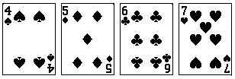
（1）
（2）

2．下列图形旋转60°后能与自身重合的是（ ）
A.等腰三角形 B.正六边形
C.正方形 D.平行四边形
3．如图,设将一张正方形纸片沿右图中虚线剪开后，能拼成下列四个图形，则其中是中心对称图形的是（ ）
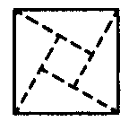
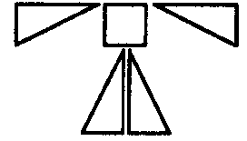
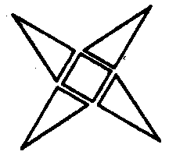
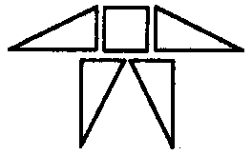
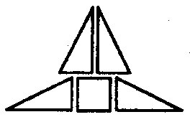
A
B
C
D

4．下列说法不正确的是（ ）
A．旋转变换中，旋转中心在对应点连线的垂直平分线上
B．轴反射中，对称轴垂直平分对称点的连线
C．图形平移时，平移方向垂直于对应点的连线
D．图形旋转180°后能与自身重合时，旋转中心是对应点连线的中点
5．某一图形绕旋转中心旋转一定的角度后能与自身重合，这种图形就称为旋转对称图形。
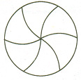
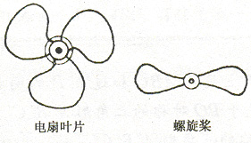
电扇的叶片转动_______能与自身重合。螺旋桨转动_____后，能与自身重合。右图形绕圆心旋转_______ 后，能与自身重合。
6．仔细观察所列的26个英文字母，将相应的字母填入下页表中适当

名师讲坛·点精导航
知识要点
1．图形之间的变化关系：平移、旋转、轴对称及组合
2、图形之间的变化关系不唯一，有些图形可由原图形先平移再旋转得到，也可先旋转再平移得到，可由不同的变化方式构成）
3．图案设计的关键：
找到“基本图案”，并运用平移、旋转、轴对称的组合进行变化
4、用平移、旋转、轴对称及其
组合进行图案设计的步骤：
1°选择基本图形；
2°制定设计思路；
3°遵照平移、旋转或轴对称的基本操作对基本图形及其组合进行变化。
典例精析
例：试用两个圆、两个三角形、两条平行线设计出一些简单图案，并标明你的设计意图。
1°平移关系：

2°旋转关系：

错位倒置 等价交换

3°轴对称关系：

一辆小车
电灯 冰淇凌

外星人的脸

穿越云霞的山

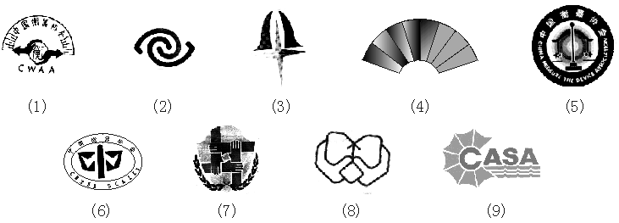

的空格内。
A B C D E F G H I J K L M N O P Q R S T U V W X Y Z
对称 | 轴对称 |  | 中心对称
对称 | 只有一条对称轴 | 有两条对称轴 | 中心对称
英文
字母
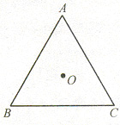
7．如右图，△ABC是等边三角形，点O是三条中线的交点，△ABC以点O为旋转中心，旋转 度后能与原来的图形重合。
8．图案分析与设计的关键是分析图形之间的
变换关系，现在学过的图形变换有
、 和 三种，共同特点是不改变图形的 、 。
9．做旋转运动需要确定三个条件：一是 ，二是
，三是 。
10．△DEF是由△ABC旋转而得到的，请作出它的旋转中心。
E
A
B
D
F
C

11．在现实生活中，我们经常见到一些美丽的图案．
（1）请用平移、旋轴、轴对称分析各图案的形成过程？
（2）哪几个图案可以经过平移得到？哪几个图案可以经过旋转得到？哪几个图案可以经过轴对称得到？

答案及点拨:
【第一课时】
1、C 2、C 3、D 4、B 5、C 6.旋转、大小、形状 7.A、24° 8.60°、210°
9．330° 10．120° 11（略） 12.P(0,1) 13.略
【第二课时】1、A 2、B 3、B 4、C 5、120° 180° 60°6、略 7、120°8、平移 轴反射 旋转 9、旋转中心 旋转方向 旋转角度10、略 11、略 12、略
一节一测·自主反馈

一、达标训练
1．下列运动是属于旋转的是( )
A、滾动过程中的篮球的滚动；
B、钟表的钟摆的摆动；
C、气球升空的运动；
D、一个图形沿某直线对折过程；
2、下列图形中，绕某个点旋转180°能与自身重合的有（ ）
①正方形 ②长方形 ③等边三角形
④线段
⑤角 ⑥平行四边形
A、 5个 B、2个 C、3个 D、4个
3、下列图形中，不能由图形M经过一次平移或旋转得到的是（ ）
A
B
C
D
M

4、如图1，ΔABC和ΔADE都是等腰直角三角形，∠C和∠ADE都是直角，点C在AE上，ΔABC绕着A点经过逆时针旋转后能够与ΔADE重合得到图1，再将图1作为“基本图形”绕着A点经过逆时针连续旋转得到图2.两次旋转的角度分别为（ ）.
O
图1 图2
A、45°，90° B、90°，45°
C、60°，30° D、30°，60°
5、从8:55到9:15,钟表的分针转动的角度是 ，时针转动的角度是 。
6、△ABC和△DCE是等边三角形，则在此图中，△ACE绕着 点 旋转 度可得到△ 。
A
C
D
E
B
第6题
（1）

（2）

7、如图（1），以左边图案的中心为旋转中心，将图案按 方向旋转 即可得到左边图案。
图（2）绕着中心最小旋转 能与自身重合
8、一个正三角形绕其一个顶点按同一方向连续旋转五次,每次转过的角度为60⁰, 旋转前后所有的图形共同组成的图案是 。
9、经过平移，△ABC的边AB移到了EF，作出平移后的三角形．
．
．
．
．
．
A
B
C
E
F

10、将左图绕O点逆时针旋转$\text{90}°$，将右图向右平移5格。

11、利用平移、旋转、轴对称分析下面两个图案的
形成过程。（各用两种方法）

12、请你作出四边形ABCD绕点O顺时针旋转60度后的图形。

·
O
A
B
C
D

二、拓展思维
13、现有如图所示的六种瓷砖，请用其中的4块或6块瓷砖（准许使用相同的），设计出美丽的图案.
例如：

14、阅读下面材料：
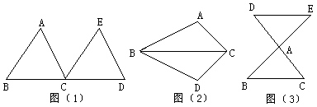
如图(1)，把△ABC沿直线BC平行移动线段BC的长度，可以变到△DEC的位置；如图(2)，以BC为轴，把△ABC翻折180º，可以变到△DBC的位置；如图(3)，以点A为中心，把△ABC旋转180º，可以变到△AED的位置。像这样，其中一个三角形是由另一个三角形按平行移动、翻折、旋转等方法变成的．这种只改变位置，不改变形状大小的图形变换，叫做三角形的全等变换。

回答下列问题：
①在下图中，可以通过平行移动、翻折、旋转中的哪一种方法怎样变化，使△ABE变到△ADF的位置；②指图中线段BE与DF之间的关系，为什么？
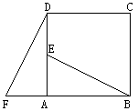

§3·3全等三角形及其性质
一课时

课时达标·以练助学
1.下列命题中，真命题是（ ）
A. 如果两个三角形面积不相等，那么这两个三角形不可能全等
B. 如果两个三角形不全等，那么这两个三角面积一定不相等
C. 如果△MNP≌△EFG，≌，那么≌
D. 如果≌，≌，那么与的面积和等于与的面积和
2. 如果△ABC≌△DEF，且△ABC的周长为100cm，A、B分别与D、E对应，且AB=30㎝，DF=25㎝，则BC长为（ ）
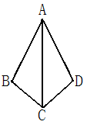
A. 45cm B. 55cm C. 30cm D. 25cm
3.如图所示，△ABC≌△ADC，若∠BAC=∠DAC，
则下列说法不正确的是（ ）
A．AD=AB
B. ∠B=∠D
C.AC既平分∠BAD,又平分∠BCD D.BC=AD
4. 如图△ABC≌△DCB，A、D为对应点，若BC=10㎝，AB=6㎝，AC=8㎝，那么BD和CD的长是（ ）
A. BD=8㎝，CD=6㎝
B.BD=10㎝，CD=6㎝
C. BD=8㎝，CD=10㎝
D.BD=10㎝，CD=8㎝

5.已知如图△ABD≌△ACD,AB=AC,则∠BDA等于( )
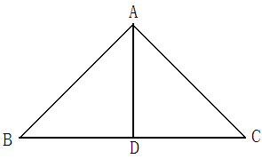
A.60°
B.90°
C.100°
D.无法确定
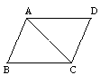
6. .已知如图△ABC≌△CDA,AC=7㎝,AB=5㎝,BC=8㎝,则AD的长是( )
A.7㎝ B.5㎝ C.8㎝ D. 无法确定

7．已知△ABC≌△EFG，有∠B=68°，∠G－∠E=56°，则∠C= 。

名师讲坛·点精导航
知识要点
1、全等形：
能够完全重合的两个图形
2、全等三角形：
能够完全重合的两个三角形
性质1全等三角形对应边相等
性质2全等三角形对应角相等
同理：
全等三角形周长相等
全等三角形面积相等
3、注意：
记两个全等三角形时，把对应顶点的字母写在对应的位置上。
典例解析
例1：已知△ABC≌△DEF，则A的对应点是 D ，∠B的对应角是 ∠E ，BC的对应边是 EF ，若∠D=50°，∠E=70°，那么∠C=
60 °。
解析：
∵∠D=50°，
∠E=70°
∴∠F=180°-
（50°+70°）
=60°
∴∠C=∠F=60°
例1：△ABC≌△DEF，且∠C=∠F=90°，∠B=∠E，AB=DE，那么下列结论：①AC=DE，②BC=DF，③∠A=∠D，④CB=FE中，正确的个数是（B）
A.1个 B.2个
C.3个 D.4个
解析:
∠C=∠F=90°，∠B=∠E，AB=DE，

∴A的对应点是D，B的对应点是E，
C的对应点是F，
∴∠A=∠D，
AC=DF，
BC=EF。
∴结论③、④正确，①、②错。故选B。

例3 如图，△ABC和△DEF是全等三角形，若AB=DE, ∠B=50°∠C=70°∠E=50°求∠D的度数。

解析 ∵△ABC≌△DEF,AB=DE,∴∠C和∠F是对应角.
∵∠C=70°
∴∠F=70°
∵∠F+∠D+∠E=180°
∵∠E=50°∠F=70°
∴∠D=60°
点评 正确地判断出全等三角形的对应边，对应角，是利用全等三角形处理问题的基础

8．如果△ABC≌△ADC，AB=AD，∠B=70°，
BC=3㎝，那么 ∠D= 度，DC= cm

9. 如图，已知△AOC≌△DOB，∠A与∠D是对应角，那么对应边是 ， ， 。

10．如图在△ABC中，∠A：∠B：∠C=3：5：10，且△A′CB≌△ABC则∠BCA′= ，∠BCB′= 。

11、如图,△ABD≌△ACE,请写出下列中所有的等量关系.
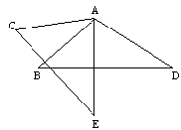

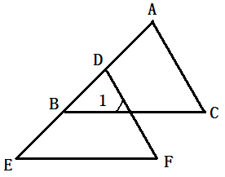
12.如图,已知△ABC≌△DEF,且A、D、B、E在同一直线上，试找出图中能够互相平行的线段来并说明理由。

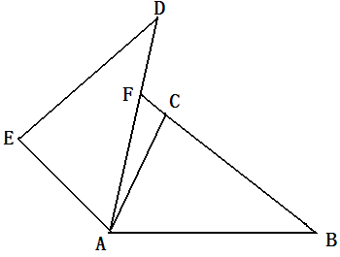

13．如图，△ABC≌△ADE，∠CAD=10°，∠B=∠D=25⁰，∠EAB=120°，试求∠ACB的度数。

答案与点拨
1、A 2、A 3、D 4、A 5、B 6、C 7、84°8、70， 3 9、AC与DB,AO与DO,CO与BO
10、50°,80°
11、AB=AC AD=AE BD=CE ∠C=∠B ∠E=∠D ∠CAE=∠BAD ∠CAB=∠DAE 12、AC∥DF
BC∥EF ∵△ABC≌△DEF∴∠ABC=∠DEF∴BC∥EF ∴∠1=∠F,∠C=∠F∴∠1=∠C∴AC∥DF
13∵△ABC≌△ADE∴∠DAE=∠BAC, ∠CAD=10°∠EAB=120°∴∠DAE=∠BAC=55°∠B=25°∴∠ACB=100°
一节一测·自主反馈

一、达标训练
1、下列说法正确的是（）
A、形状相同的两个图形是全等形
B、大小（面积）相等的两个图形是全等形C、全等三角形面积相等，周长也相等
D、同底等高的两个三角形全等
2、如图，点A、D、C、F在同一条直线上，且有△ABC≌△FED，那么结论：①AD=CF，②AB∥EF，③BC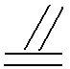DE，④∠A=∠E，⑤∠B=∠F中，正确的结论是（ ）
A、①③⑤ B、②④
C、①② D、①②③
3、如图，△ABC是不等边三角形，DE=BC，以D、E为两个顶点作位置不同的三角形，使所作三角形与△ABC全等，那么，这样的三角形最多能作出（ ）
A、2个 B、4个 C、6个 D、8个
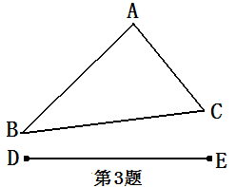
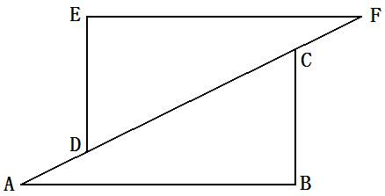
第2题

4、若两个三角形全等，在找对应边和对应角的过程中，下列说法正确的是（ ）
A、对应角所对的边是对应边，公共的边一定是对应边
B、对应边所对的角是对应角，公共的角一定是对应角
C、最长的（或是最短的）边是对应边，最大的（最小的）角是对应角，对顶角一定是对应角
D、以上都正确
5、已知△DEF≌△MNP，且EF=NP，∠F=∠P，∠D=48°，∠E=52°，MN=12㎝，那么
∠P= ，DE长 ㎝。
6、如图，BC＞AB＞AC，且△FDE≌△CAB，那么在△FDE中， ＜ ＜ ，
∠A= 。FE∥ 。
7、如图，△ABE与△CDE是全等三角形，可表示为△ABE≌△ ，其中∠A= ，
∠B= ，AB= ，DE= 。
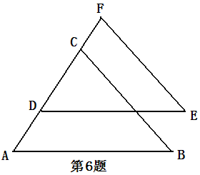
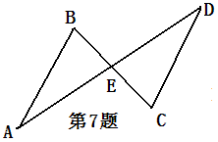

8、如图，D为BC上一点，△ABD≌△ACD，则AD与BC的位置关系是 。
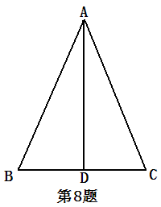

9、已知△ABC≌△DEF，∠A=80°，∠E-∠F=20°，B点的对应点是E点，求△DEF的各角的度数。

10、如图，△AOB≌△COD，且A和C是对应顶点，写出相等的边、角。
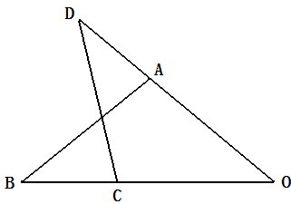

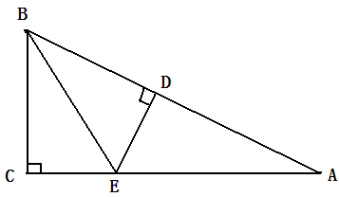

二、中考链接
11．（2006·襄樊）如图6所示,AB=AD,
∠1=∠2,添加一个适当的条件,使△ABC≌△ADE,则需要添加的条件是__________________
A
B
D
C
E
1
2
图6

12．（2006·广东）如下图，若△OAD≌△OBC，且∠0=65°，∠C=20°，则∠OAD= ．

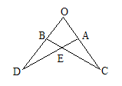

三、拓展思维
13、在三角形纸片ABC中，∠C=90°，∠A=30°，如图，折叠该纸片，使点A与点B重合，折痕与AB、AC分别交于点D、E，若BC=2㎝，那么AD长多少㎝，DE=CE吗？说明理由。

14、如图，将△ABC绕其顶点A顺时针旋转30°后，得△AFE。
（1）△ABC和△AFE的关系如何？
（2）求∠EAB的度数。
（3）△ABC绕顶点A顺时针旋转多少度时，旋转后的△AEF的顶点F和△ABC的顶点C和A在同一条直线上。
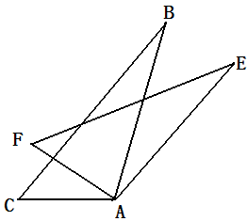

三角形全等的判定定理

第一课时
课时达标·以练助学
1．下列条件中，可以确定△ABC和△A`B`C`全等的是（ ）
A．BC=B`C`，BA=B`A`，∠B=∠B`
B．∠A=∠B`，AC=A`B`，AB=A`C`
C．∠A=∠A`，AB=B`C`，AC=A`C`
D．BC=B`C`，AC=A`B`，∠B=∠C`
2．如图，若要使△ABC≌△ADC，只要满足（ ）
A．AB=CD，∠B=∠D
B．AB=AD，∠ACB=∠ACD
C．BC=DC，∠BAC=∠DAC
D．AB=AD，∠BAC=∠DAC
3．如图，BE=CD，AD=AE，∠1=∠2=110°，∠BAE=60°，则∠CAE等于（ ）
A．20° B．30° C．40° D．50°
4．如图△ABC中，AD⊥BC，D为BC中点，则以下结论不正确的是（ ）
A. B.
C. AD是A的平分线 D. △ABC是等边三角形
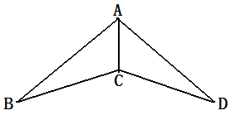
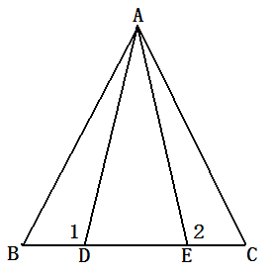
第2题
第3题

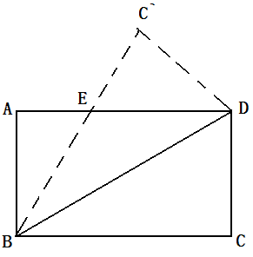
第5题
第4题

5．（2006·大连） 将长方形纸片ABCD沿对角线BD对折，点C落在C`处，若∠CBD=35°，则∠ABE= 。
6．在△ABC和△DEF中，如果BC=EF，AC=DF，
只要∠ =∠ ，则一定有△ABC≌△DEF
7．如图在中，AB=AC，BE、CF是中线，则由 可得。
8．如图，AB=AC，BD=DC，若，
则 。
名师讲坛·点精导航
知识要点
全等三角形判定1
边角边定理：有两边和它们的夹角对应相等的两个三角形全等

简写“边角边”
或“SAS”
形如：

典例解析
例1：两个三角形有两边和一个角对应相等，则两个三角形（C）
A．一定全等
B．一定不全等
C．可能全等，可能不全等
D．以上都不是
解析：
当这个角为这两边的夹角时，两个三角形全等，否则不一定全等。故选C。

例2：如图，AD平分∠EAF，又BD=CD，那么要得到△EDB≌△FDC和△ADE≌△ADF同时成立，需要添加一个条件 AE=AF 。
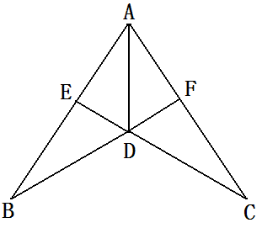
解析：要△ADE≌△ADF，已有AD公用，∠DAE=∠D
AF。故只需AE=AF。△ADE≌△ADF，则有DE=DF，∵∠EDB=∠FDC

又已知DB=DC，于是有△EDB≌△FDC
，这样两对三角形要同时全等，只要添加AE=AF。

例3 如图,B是AC的中点,D是AE的中点,且AC=AE求证：∠C=∠E

证明：∵B是AC的中点∴AB=$\frac{1}{2}$AC∵D是AE的中点∴AD=$\frac{1}{2}$AE∵AC=AE
∴AB=AD
在△ACD和△AEB中
AB=AD
∠C=∠E
AE=AC
∴△ACD≌△AEB(SAS)
∴∠C=∠E
点评：利用全等三角形证明线段（角）相等的一般方法和步骤如下：
- 找到以待证线段（角）为边（内角）的两个三角形；
- 证明两个三角形全等；
- 由全等三角形的性质得出所要证的角（线段）相等

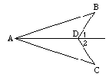

第8题
第7题

9．已知：如图，AC=AB AE=AD，∠1=∠2
求证：△ACE≌△ABD

10．06年 重庆如图，A、D、F、B在同一直线上，AD=BF,AE=BC,
且 AE∥BC.
求证：（1）△AEF≌△BCD；(2) EF∥CD.

11．如图,有一池塘,要测池塘两端A、B的距离,可先在平地上取一个可以直接到达A和B的点C,连结AC并延长到D,使CD=CA.连结BC并延长到E,使EC=CB,连结DE,量出DE的长,就是A、B的距离.写出你的证明．
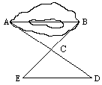

12．已知:如图,∠1=∠2,BD=CD,求证:AD是∠BAC的平分线．

第二课时

课时达标·以练助学
1．如图所示，若使△ABC≌△ADC，只要满足（ ）
A．AB=CD，∠B=∠D
第1题
B．AB=AD，∠ACB=∠ACD
C．BC=DC，∠BAC=∠DAC
D．AB=AD，∠BAC=DAC
2．已知在△ABC和△A`B`C`中，
AB=A`Ｂ`∠Ａ=∠Ａ`，
若△ABC≌△A`Ｂ`C`，还需要（ ）
Ａ．∠Ｂ=∠Ｂ`， AB=A`Ｂ`
Ｂ．∠Ｂ=∠Ｂ`，∠C=∠C`
Ｃ．ＡＣ＝Ａ`Ｃ`，BC=B`C`
Ｄ．以上答案都可以
３．下列语句叙述错误的是（ ）
Ａ．全等三角形对应边上的中线相等
Ｂ．全等三角形对应边上的高线相等
Ｃ．全等三角形对应角的角平分线相等
Ｄ．两角对应相等的两个三角形相等
4．已知：如图 , ∠BAC=∠EDF , ∠C=∠F , 要使△ABC≌△DEF , 所缺条件是（ ）
A.∠B=∠E B.∠1=∠2 C.AC=DF D.∠C=∠F

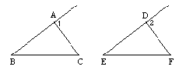
第4题

5．如图，∠1=∠2，，∠DAB=∠CBA，AC、BD相交于一点E，则下列结论错误的是（ ）
A．∠DAE=∠CBE B．△DAE与△CBE不能全等
C．CE=DE D．△AEB为等腰三角形
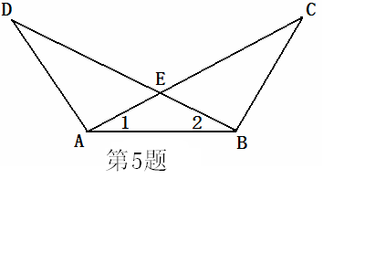

6．已知△ABC≌△A`Ｂ`C`，若AB=A`B`，∠B=50°，∠C=70°，则∠A`= 。

名师讲坛·点精导航
知识要点
全等三角形判定2
角边角定理
有两角和它们的夹边对应相等的两个三角形全等。
简称“角边角”或“ASA”
形如：

典例解析
例：如图，AD平分∠BAC,AD又平分∠EDF，那么，图中有全等的三角形（ ）
A.5对 B.4对
C. 3对 D.2对
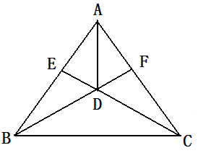
解析:
△ADF≌△ADE(ASA);由此得DE=DF,∠AED=∠AFD,从而∠BED=∠CFD,又∠BDE=∠CDF(对顶角),故又有△BED≌△CFD(ASA);由此又得BD=CD,于是又有
△ABD≌△ACD(SAS);再得AB=AC,从而又可得△ABF≌△ACE(ASA)
∴有4对全等三角形,故选B.
例2如图，点C在BD上，AC⊥BD于点C，BE⊥AD于点E，AC=BC。求证：CD=CF

证明：∵AC⊥BD ,
BE⊥AD
∴∠ACD=∠FCB=∠BED=
∠AEF=90°
∴∠A+∠AFE=90°
∠B+∠BFC=90°
Ｂ
Ｄ
Ｃ
Ａ
第7题
∵∠AFE=∠BFC
∴∠A=∠B
在△ACD和△BCF中
∠A=∠B
AC=BC
∠ACD=∠BCF
△ACD≌△BCF(ASA)
∴CD=CF
点评：证明两个三角形全等是证明两条线段（或两个角）相等的一种最基本的方法，根据垂直定义及三角形内角和为180°，可运用ASA证明△ACD≌△BCF
例3已知：点D在AB上，点E在AC上，BE和CD相交于点O，AB=AC,∠B=∠C
求证:BD=CE

证明：在△ACD和△ABE中
∠A=∠A
AC=AB
∠C=∠B
△ACD≌△ABE(ASA)
∴AD=AE
∵AB=AC
∴BD=CE
点评：善于挖掘公共角

7．如图，在△ABC中，∠Ｃ＝９０°，ＢＣ＝４０，ＡＤ是∠ＢＡＣ的角平分线交ＢＣ于Ｄ，切ＤＣ：ＤＢ＝３：５，则点Ｄ到ＡＢ的距离是 ．
8．已知:如图,△ABE≌△ACD,∠B=∠C,则∠AEB=_______,AE=_ _ ______。
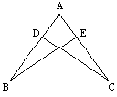
第8题

9．如图所示，AE∥FB，OA=OB，那么，要推导O为EF的中点，只需推导 ≌ ，可利用 定理，与此同时还可以得出线段 =线段 。
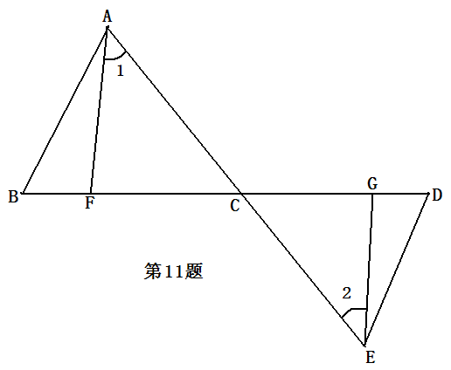
10．如图，△ABC≌△ADE，若AB=AD，∠BAE=27°，则∠DAC= 。
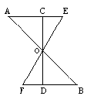
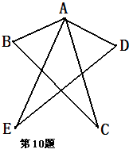
第9题

11．如图，已知AB∥DE，AB=DE，∠1=∠2，求证：DG=BF

12．如图，已知，点D、E分别在AB、AC上，且AD=AE，，∠BDC=∠CEB。求证：BD=CE。
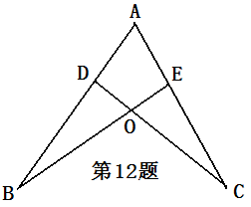

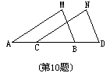
13．已知：点 A、C、B、D在同一条直线，AC=BD，AM∥CN，BM∥DN．
第13题
求证： AM=CN，MB=ND。

第三课时
课时达标·以练助学

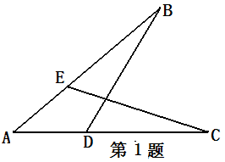
1．（2006·株洲） 如图，AE=AD，要使△ABD≌△ACE，请你添加一个条件是 。（只需填一个你认为合适的条件）
2．在△ABC和△A`B`C`中，
若∠A=∠A`,AB=A`B`，至少再要补充条件 或 或 ，可得△ABC≌△A`B`C`。
3．如图，D、E、F分别在CB、BA、CA上，∠CDF=∠DFE=∠FEA，则△DEF≌
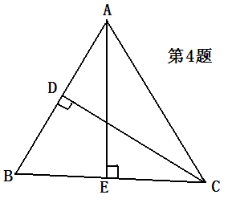
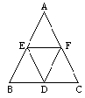
第3题

4．如图，CD、AE为等边三角形ABC的两条高，则图中与△ABE全等的三角形有 个。
5．已知：如图，∠ABC＝∠DEF，AB＝DE，要说明△ABC≌△DEF，
（1）若以“SAS”为依据，还须添加的一个条件为 ；
（2）若以“ASA”为依据，还须添加的一个条件为 ；
（3）若以“AAS”为依据，还须添加的一个条件为 ；

6．下列说法正确的是（ ）
A．有三个角对应相等的两个三角形全等
B．有两边和其中一边的对角对应相等的两个三角形全等
C．有两角对应相等，还有一条边也相等的两个三角形全等
D．有两个角与一边对应相等的两个三角形全等
7．在△ABC和△A`B`C`中，已知∠A=44°15′，∠B=67°12′，
∠C′=68°33′，∠A′=44.25°，且AC=A′C′，那么这两个三角形（ ）
A．一定不全等 B．一定全等
C．不一定全等 D．以上都不对
8．如图已知，AB=CD，∠ABC=∠BCD，则推理说明

名师讲坛·点精导航
知识要点
全等三角形判定3
角角边定理
有两角和其中一角的对边对应相等的两个三角形全等

简写“角角边”
或“AAS”
形如：

典例解析
例1：如图所示：∠E=∠F，∠B=∠C，AE=AF，那么四个结论：①∠1=∠2；②△ACN≌△ABM；③BE=CF；
④AM=AN。其中，正确的结论的个数是（B）
A．1个 B．4个C．3个 D．4个
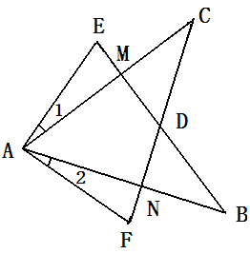
解析：由条件可得
△ABE≌△ACF，从而可得∠BAE=∠CAF。于是得出①∠1=∠2，③BE=CF
又由∠1=∠2，AE=AF，∠E=∠F得
△EAM≌△FAN，于是得④AM=AN。
由△ABE≌△ACF，得AB=AC，又已知
∠B=∠C，∠BAC=∠CAB，于是得②△ACN≌△ABM。故选B。

例2如图，D是AB上一点，DF交AC于点E，DE=FE，FC∥AB。求证:AE=CE

证明：∵FC∥AB
∴∠3=∠4
在△AED和△CEF中
∠3=∠4
∠1=∠2
DE=FE
△AED≌△CEF(AAS)
∴AE=CE
点评：此题还可以运用全等三角形的条件AAS去证明△AED≌△CEF
例3已知：如图，AB⊥BC，DC⊥AC,垂直分别为B、C，∠1=∠2，AB=EC，求证:AC=ED

证明：∵AB⊥BC DC⊥AC
∴∠ABC=∠ACD=90°
∵∠ACD=90°
∴∠1+∠D=90°
∠2+∠ACB=90°
∵∠1=∠2
∴∠D=∠ACB
∴180°-∠ABC-∠ACB=180°-∠ECD-∠D
即∠1=∠A∵AB=EC
∴△ABC≌△ECD(AAS)
∴AC=ED

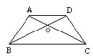
△AOB≌△DOC的最简单的方法是依据（ ）
第8题
A．SAS B．ASA
C．AAS D．ASA或AAS

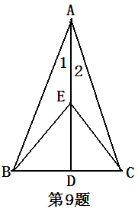
9．如图，AB=AC，∠1＝∠2，E是AD上的一点，则图中的全等三角形有（ ）
A．4对 B．3对 C．2对 D．1对
10．如图，已知AP∥BC，∠PAB的角平分线与∠CBA的平分线相交与
E，CE的连线交AP于D，则AD+BC等于（ ）
A．DC B．AB
C．AE+EB D．不能确定
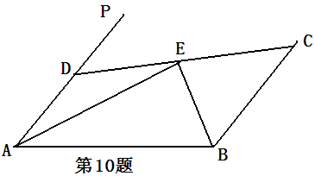

11．（2006·武汉）已知：如图，AC、BD相交于点E，AB∥CD，BE=DE.
求证：AB=CD.

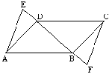
12. 已知：如图 , E、D、B、F在同一条直线上 , AD∥CB , ∠BAD=∠BCD , DE=BF．求证：AE∥CF

13．如图，AB∥CD，AD∥BC，那么AD=BC，AB=BC，你能说明其中的道理吗？

第4课时

课时达标·以练助学
1．判定两个三角形全等，必须具备的条件是（ ）
A．两边及其中一边所对的角对应相等
B．三个角对应相等
C．两边对应相等
D．三边对应相等
2．如图在△ABD和△ACE都是等边三角形，则△ADC≌△ABE的根据是（ ）
A. SSS B. SAS C. ASA D.AAS
第2题
A
B
C
G
第3题
D
E
F
H

3．如图所示，在△ABC与△DEF中，∠A＝∠D，CG和FH分别是AB和DE边上的中线，再从以下条件①AB＝DE，②AC＝DF，③CG＝FH中任选取两个为题设，另一个为结论，则最多可以构成（ ）个正确的命题．
A．1个 B．2个
C．3个 D．4个
4．如图,某同学把一块三角形的玻璃打碎成三片,现在他
要到玻璃店去配一块完全一样形状的玻璃.那么最省
事的办法是带________去配. ( ).
A.① B.② C.③ D.①和②
(第4题图)
③
①
②

5．已知：如图 , AB=DE , AC=DF , 要证△ABC≌△DEF , 所缺一个条件是__________或__________．
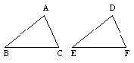
第5题

名师讲坛·点精导航
知识要点
全等三角形判定4
边边边定理
有三边对应相等的两个三角形全等
简写“边边边”
或“SSS”
三角形的稳定性
若三角形的三边的长度确定，则三角形的形状和大小也就固定了。
典例解析
例1：在△ABC和△DEF中，①AB=DE，②BC=EF，③AC=DF，④∠A=∠D，⑤∠B=∠E，⑥∠C=∠F，则以下不能保证△ABC≌△DEF的条件是
（D）
A．满足①⑤⑥
B．满足①②③
C．满足①②⑤
D．满足①②④
解析：条件①②③合成已知三条边对应相等，故可保证，从而舍掉答案B；由条件①⑤⑥合成已知两角及一边，可保证全等，又舍掉此答案A；由条件①②⑤合成，两边及夹角，亦可保证全等，又舍掉答案C，故选B。

例2：如图，工人师傅砌门的时候，常用木条EF固定矩形门框ABCD，使其不变形，这种做法的依据是（ D ）
A．两点之间线段最短
B．矩形的对称性C．矩形的四个角都是直角
D．三角形的稳定性

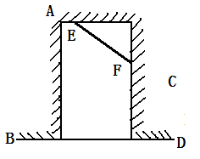
解析：这样形成△DEF，使门框不变形，，依据上三角形的稳定性，故选D。
解析：这样形成△DEF，使门框不变形，，依据上三角形的稳定性，故选D。

例3如图，已知AC=EF,BC=DE,AD=FB
求证:(1) △ACB≌△FDE
(2)∠E=∠C

证明 (1) ∵AD=FB
∴AD+DB=FB+DB
即AB=FD
在△ACB和△FED中
AC=EF
BC=DE
AB=FD
∴△ACB≌△FDE(SSS)
(2)∵△ACB≌△FDE
∴∠E=∠C

点评 认真观察图形，利用线段和（或差）关系，得到需要的两条对应边相等。运用全等三角形条件(SSS)可以证明两个三角形全等，然后，根据全等三角形的性质可得到两个对应角相等。

6．若两个三角形的面积相等 , 则这两个三角形________全等．
7．有一边相等的两个等边三角形__________________．有一边相等的两个等腰三角形__________________．
8．如图在中，AB=AC，BE、CF是中线，则由 可得△AFC≌△AEB，由 可得△BFC≌△CEB。
第8题

9．下面四个条件中.请你以其中两个为已知条件,第三个为结论.写出一个正确的命题, 并予以证明.
①AE=AD ②AB=AC ③OB=OC ④∠B=∠C
A
D
E
B第8题

C
已知:
求证:
证明:

10．已知：如图 , BC是△ABC和△DCB 的公共边 , AB=DC , AC=DB , AE、DF分别垂直BC于E , F．
求证：AE=DF．
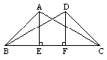

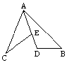
11．已知：如图 , E是AD上的一点 , AB=AC , AE=BD , CE=BD+DE．
求证：∠B=∠CAE．

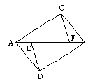
12. 已知 ：如图 , A、E、F、B在一条直线上 , AC=BD , AE=BF , CF=DE．
求证：AD=BC

第5课时

课时达标·以练助学
1．三角形的判定方法有（ ）
A．SAS，ASA，AAS，SSS B．SAS，AAS，SSA，SSS
C．ASA，AAA，SSS，AAS D．ASA，SSA，SAS，SSS
2．在△ABC和△A`B`C`中，（1）AB=A`B`，（2）BC=B`C`（3）AC=A`C，（4）∠A=∠A`，（5）∠B=∠B`，（6）∠C=∠C`，则下列哪组条件不能保证△ABC≌△A`B`C`（ ）
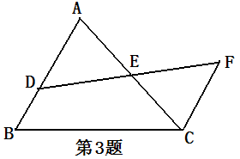
A．具备条件（1）、（2）和（3）B．具备条件（1）、（2）和（5）
C．具备条件（1）、（5）和（6）D．具备条件（1）、（2）和（4）
3．如图，AB∥FC，CE=AE，AB=15，CF=8，则BD等于（ ）
A．8 B.7 C.6 D.5
4.下列四个判断的句子:
①有一边对应相等的两个等腰三角形全等
②有两边对应相等的两个等腰三角形全等
③有两腰和一底角对应相等的两个等腰三角形全等
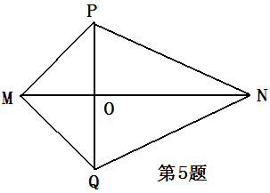
④有一边对应相等的两个等腰直角三角形全等,其中正确判断的个数为( )
A.1个 B.2个 C.3个 D.4个
5.如图,MP=MQ,PN=QN,MN交PQ于O点,则下列结论中,不正确的是( )
A.△MPN≌△MQN B. OP=OQ C.MO=NO D.∠MPN=∠MQN
6. 如图所示,△OCA≌△OBD,∠C和∠B、∠A和∠D是对应角,则另一组对应角是______和______,对应边是_____和______,______和_______,______和___ __。
7．如图，AD是△ABC的中线，∠ADC=45⁰，把△ADC沿AD对折，点 C落在C′BC与BC′之间的数量关系是 ．
8．如图的△BDC′是将矩形纸片ABCD沿对角线BD折叠得到的，图中（包括实线，虚线在内）共有全等三角形 对。
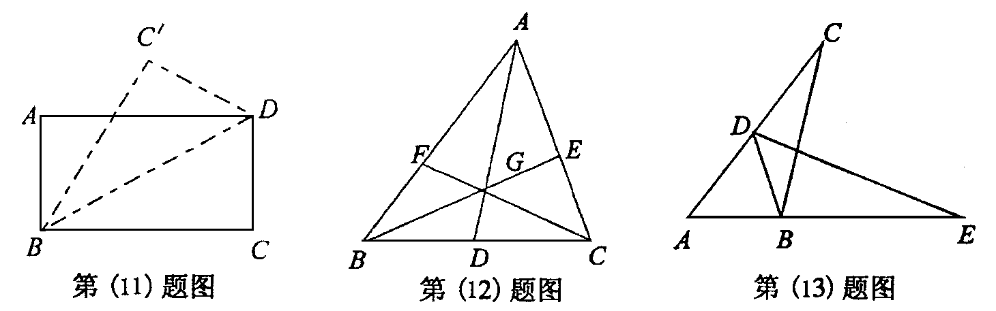
第8题
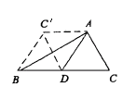
第7题
第9题

名师讲坛·点精导航
知识要点

名师讲坛·点精导航
知识要点

全等三角形判定方法

SAS，ASA，AAS，SSS

典例解析
例1：如图：AB=CD，AC=BD，找出图中所有的全等三角形，并说明理由。
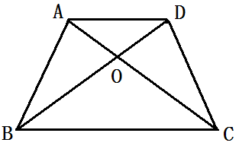
解析：
△ABD≌△DCA（SSS）
△ABC≌△DCB
（SSS）
△OAB≌△ODA
（AAS）

例2：如图，∠MON=
90°，点A、B分别在OM、ON上，∠ABC=90°，且AB=BC，CD⊥ON于D，试判断线段OA、BD的大小关系。
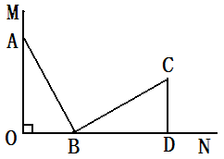
解析：
推导∠CBD=∠OAB
（等角的余角相等）
再推导
△OAB≌△DBC
（AAS）

例3：已知：如图
∠1=∠2=∠3，AB=AD，AC=AE,AD与BC交于M，AC与DE交于N，求证：AM=AN

证明∵∠1=∠2=∠3
∴∠1+∠2=∠2+∠3
即∠BAC=∠DAE
在△ABC和△ADE中
AB=AD
∠BAC=∠DAE
AC=AE
∴△ABC≌△ADE(SAS)
∴∠C=∠E
在△AMC和△ANE中
∠2=∠3
AC=AE
∠C=∠E
∴△AMC≌△ANE(ASA)
∴AM=AN
点评：看来“边角边”判定法与“角边角”判定法经常交替使用，但在使用时，要依题而论，灵活运用，若相等关系是边多少角，宜用“边角边”条件；若角多少
边，宜用“角边角”条件。

9．如图，沿AM折叠，使D点落在BC上的N点处，如果AD=7cm，DM=5cm，∠DAM=30°，则AN= cm，NM= cm，∠NAM= ；
10．不等边△ABC的三边长为整数a、b、c，且a²＋b²－6a－4b＋13＝0，则c=
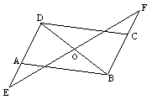
11．已知：如图 , AB=DC ,AD=BC , O是BD中点 ,过O的直线分别与DA、BC的延长线交于E、F．求证：OE=OF

12．已知∠BAC=∠DAE，∠1=∠2，BD=CE.
求证:⊿ABD≌⊿ACE.
A
D
E
B
C
1
2

13. 已知AC、EF相交于O，且AO=CO，BO=DO，EO=OF，求证：△ABE≌△DCF。

答案与点拨
【第一课时】1、A 2、D 3、A 4、D 5、20°6、∠C=∠F 7、SAS 8、28°9、∵∠1=∠2∴∠1+∠3=∠2+∠3 即∠EAC=∠DAB在△ACE与△ABD中，AE=AD ∠EAC=∠DAB AC=AB∴△ACE≌△ABD 10、(1) ∵AD=BF ∴AD+DF=BF+DF ∴AF=BD ∵AE∥BC∴∠A=∠B 又AE=BC∴△AEF≌△BCD ( 2) ∵△AEF≌△BCD∴∠EFA=∠CDB ∴EF∥CD 11 在△ACB与△DCE中∵CD=CA ∠ACB=∠DCE EC=CB∴△DCE≌△ACB∴DE=AB 12、∵∠1=∠2∴∠ADB=∠ADC又BD=DC AD=AD∴△ADB≌△ADC∴∠BAD=∠CAD即AD是∠BAC的平分线
【第二课时】1、D2、A 3、D 4、C 5、B 6、60°7、15 8、∠ADC AD 9、△AOE≌△BOF ASA OE=OF 10、27°11、∵AB∥DE∴∠B=∠D ∠BAC=∠DEC 又∠1=∠2∴∠BAF=∠DEG又AB=DE ∴△ABF≌△EDG∴DG=BF 12、∵∠BDC=∠CEB∴∠ADC=∠AEB又AD=AE ∠A=∠A ∴△ADC≌△AEB ∴AB=AC∴AB－AD=AC－AE即BD=CE 13∵AM∥CN∴∠MAB=∠NCD∵BM∥DN∴∠MBA=∠NDC又AC=BD∴AC+CB=BD+BC∴AB=CD∴△AMB≌△CND∴AM=CN MB=ND
【第三课时】1、∠B=∠C 2、∠B=∠B′∠C=∠C′AC=A′C′ 3、△EDB 4、3 5、(1)BC=EF (2) ∠A=∠D (3) ∠ACB=∠DFE 6、D 7、B 8、B 9、B 10、B 11、∵AB∥CD∴∠A=∠C ∠B=∠D又BE=DE∴△ABE≌△CDE 12、∵AD∥CB∴∠ADB=∠CBD又∠BAD=∠BCD DB=BD∴△ADB≌△CBD∴AD=CB 又∠ADE=∠CBF DE=BF∴△ADE≌△CBF∴∠E=∠F∴AE∥CF 13、连结AC∵AB∥CD∴∠BAC=∠DCA ∠DAB+∠D=180°又AD∥CB∴∠DAB+∠B=180°∴∠D=∠B又AC=CA∴△ADC≌△CBA∴AD=BC AB=DC
【第四课时】1、D 2、A 3、B 4、C 5、∠A=∠D BC=EF 6、不一定 7、全等 不一定全等8、SAS SSS 9、略10、∵AB=CD AC=DB BC=CB∴△ABC≌△DCB ∴∠ABC=∠DCB又AE⊥BC DF⊥BC∴∠AED=∠DFC 又AB=DC∴△ABE≌△DCF ∴AE=DF 11、∵AE=BD CE=BD+DE∴CE=AE+DE=AE又AC=AB∴△ABD≌△CAE∴∠B=∠CAE 12、∵AE=BF∴AE+EF=BF+EF∴AF=BE又AC=BD CF=DE∴△ACF≌△BDE∴∠CAF=∠DBE ∠AFC=∠BED ∴∠BFC=∠AED∴△ADE≌△BCF∴AD=BC 13、略
【第五课时】1．D 2.D 3. B 4.A 5.C
6.∠C=∠B, ∠COA=∠BOD ,AC和BD, CO和BO , AO和OD
7.2倍
8.4对 9.7,5,30°
10.$\sqrt{\text{13}}$或$\sqrt{5}$
11.先证△ABD≌△CDB（SSS）得到∠EDO=∠FBO ，O为BD中点，∠EOD=∠FOB（对顶角）
即证△EOD≌△FOB （ASA）
12．证∠BAC-∠DAC =∠DAE-∠DAC 再用AAS
13．用SAS可证△AOB≌△COD，△AEO≌△CFO，△BEO≌△DFO
可得 AB=CD，AE=CF，BE=DF 即证。
一节一测·自主反馈

一、达标训练
1、下列说法正确的是（）
A、形状相同的两个图形是全等形
B、大小（面积）相等的两个图形是全等形C、全等三角形面积相等，周长也相等
D、同底等高的两个三角形全等
2、如图，点A、D、C、F在同一条直线上，且有△ABC≌△FED，那么结论：①AD=CF，②AB∥EF，③BCDE，④∠A=∠E，⑤∠B=∠F中，正确的结论是（ ）
A、①③⑤ B、②④
C、①② D、①②③
第2题

3、如图，△ABC是不等边三角形，DE=BC，以D、E为两个顶点作位置不同的三角形，使所作三角形与△ABC全等，那么，这样的三角形最多能作出（ ）
A、2个 B、4个 C、6个 D、8个
4、若两个三角形全等，在找对应边和对应角的过程中，下列说法正确的是（ ）
A、对应角所对的边是对应边，公共的边一定是对应边
B、对应边所对的角是对应角，公共的角一定是对应角
C、最长的（或是最短的）边是对应边，最大的（最小的）角是对应角，对顶角一定是对应角
D、以上都正确
5、已知△DEF≌△MNP，且EF=NP，∠F=∠P，∠D=48°，∠E=52°，MN=12㎝，那么
∠P= ，DE长 ㎝。
6、如图，BC＞AB＞AC，且△FDE≌△CAB，那么在△FDE中， ＜ ＜ ，
∠A= 。FE∥ 。
7、如图，△ABE与△CDE是全等三角形，可表示为△ABE≌△ ，其中∠A= ，∠B= ，AB= ，DE= 。

8、如图，D为BC上一点，△ABD≌△ACD，则AD与BC的位置关系是 。
9、已知△ABC≌△DEF，∠A=80°，∠E-∠F=20°，B点的对应点是E点，求△DEF的各角的度数。

10、如图，△AOB≌△COD，且A和C是对应顶点，写出相等的边、角。

二、中考链接
11（2006·襄樊）如图6所示,AB=AD, ∠1=∠2,添加一个适当的条件,使△ABC≌△ADE,则需要添加的条件是____________________
A
B
D
C
E
1
2
图6

12、（2006·广东）如上图，若△OAD≌△OBC，且∠0=65°，∠C=20°，则∠OAD= ．

三、拓展思维
13、在三角形纸片ABC中，∠C=90°，∠A=30°，如图，折叠该纸片，使点A与点B重合，折痕与AB、AC分别交于点D、E，若BC=2㎝，那么AD长多少㎝，DE=CE吗？说明理由。

14、如图，将△ABC绕其顶点A顺时针旋转30°后，得△AFE。
（1）△ABC和△AFE的关系如何？
（2）求∠EAB的度数。
（3）△ABC绕顶点A顺时针旋转多少度时，旋转后的△AEF的顶点F和△ABC的顶点C和A在同一条直线上。

§3．5．1 直角三角形的性质和判定
第一课时

课时达标·以练助学
1.在$Δ\text{ABC}$中，$∠A=\text{42}°,∠B=\text{48}°$,则$Δ\text{ABC}$是
三角形。
2．在直角三角形中，斜边上的 等于斜边的一半。
3.一个等腰直角三角形中，它的底边与底边上的高的和是15cm，那么底边上的高为 cm。
4.三角形三个内角的比为1∶2∶3，且最长边为4cm，则最长边上的中线等于 。
5.如图，AB∥CD，$∠A$和$∠C$的平分线相交于H点，那么$Δ\text{AHC}$是（ ）
A.锐角三角形 B.直角三角形
C.钝角三角形 D.不能确定
6.如图，将一副三角板叠放在一起，使直角的顶点重合于点O，则$∠\text{AOB}\text{+∠}\text{DOC}$的值是（ ）
A.小于$\text{180}°$或等于$\text{180}°$ B.等于$\text{180}°$
C.大于$\text{180}°$ D.大于$\text{180}°$或等于$\text{180}°$
第6题图
B
O
A
C
D

A
B
H
C
D
第5题图

A
B
M
C
F
E
N

7.如图，$Δ\text{ABC}$中，$∠\text{ACB}=\text{90}°$,D是AB的中点，$\text{CD}=4\text{cm},∠B=\text{30}°,$ 那么AC是多少厘米？
A
C
D
B

8.如图，已知$Δ\text{ABC}$中，$∠B=2∠C$,$∠\text{DAC}=\text{90}°$,则有
A
B
C
D
$\text{CD}=2\text{AB}$,为什么？

名师讲坛· 点晴导航
知识要点
1．直角三角形的性质：
（1）直角三角形中的两个锐角互余。
（2）在直角三角形中，斜边上的中线等于斜边的一半。
2．直角三角形的判定：
（1）有两个角互余的三角形是直角三角形。
（2）如果三角形一边上的中线等于斜边的一半，那么这个三角形是直角三角形。
典例精析
例：如图，在$Δ\text{ABC}$中，BE、CF分别是AC、AB边上的高，M是BC的中点，N是EF的中点，则MN与EF有何位置关系？请说明你的理由。

解析：连结FM,EM，则在Rt$Δ\text{BFC}$和Rt$Δ\text{BEC}$中，
∵M是BC的中点，
∴$\text{FM}=\frac{1}{2}\text{BC}$
$\text{EM}=\frac{1}{2}\text{BC}$（直角三角形斜边上的中线等于斜边的一半）
∴FM=EM
又N是EF的中点
∴MN⊥EF（等腰三角形的三线合一）
点评：本题主要考查“在直角三角形中，斜边上的中线等于斜边的一半”的性质。

第二课时

名师讲坛·点晴导航
知识要点
直角三角形的性质：
①在直角三角形中如果一个锐角等于$\text{30}°$，那么它所对的直角边等于斜边的一半。
②在直角三角形中，如果一条直角边等于斜边的一半，那么这条直角边所对的角等于$\text{30}°$。
典例精析
例题：如图，$Δ\text{ABC}$为等边三角形，边长为6，DE⊥BC于E,EF⊥AC于F,FD⊥AB于D,判断$Δ\text{DEF}$的形状，并求AD的长？
A
B
C
D
E
F

解析：
∵$Δ\text{ABC}$为等边三角形
∴∠A=∠C=60°
又EF⊥AC， FD⊥AB
∵∠EFC=90°∠DFA=30
∴∠DFE=60°
同理∠FED=60°
∠EDF=60°
∴$Δ\text{DEF}$是等边三角形。
∴FD=EF
∴△AFD≌△EFC
∴FC=AD
又AD=$\frac{1}{2}$AF
∴AD=$\frac{1}{3}$AC
∵AC=6
∴AD=2
点评：本题主要考查直角三角形的性质和直角三角形的全等。

课时达标·以练助学
1.在直角一角形中，如果一个锐角等于30°，那么
等于斜边的一半。
2.如图，在$Δ\text{ABC}$中，$∠B=\text{90}°$，$∠\text{BAC}=\text{30}°,$$\text{AB}=9\text{cm}$
D是BC延长线上的一点，且$\text{AC}=\text{DC}$,则AD= cm。
3.在$Δ\text{ABC}$中，$∠A:∠B:∠C=1:2:3$ ,若$\text{BC}=2\text{cm}$,
则AB= cm.
4.如果等腰三角形底边上的高等于腰长的一半，那么这个等腰三角形的顶角等于 。
A
C
D
B
第2题图
第5题图

5.如图一棵大树在一次强台风中离地面5米处折断倒下，倒下部分与地面成$\text{30}°$夹角，这棵大树在折断前的高度是（ ）。
A.10米 B.15米 C.25米 D.30米
6.如图$Δ\text{ABC}$中，$∠B=\text{30}°$,且AB边上的高为3cm，则BC的长度为（ ）
A. 3cm B.$3\sqrt{3}\text{cm}$ C.6cm D.$6\sqrt{3}\text{cm}$
7.如图，已知$Δ\text{ABC}$中，AC=BC,$∠\text{BAC}=\text{120}°$,AC的垂直平分线交BC于D,交AC于E,且DE=4cm,则BC的长为
（ ）。
A.8cm B.16cm C.24cm D.32cm
A
B
C
第6题图
B
A
E
C
D
第7题图

8.如图，在$Δ\text{ABC}$中，$∠\text{BAC}=\text{90}°$，AC=5cm,AD是高，AE是中线，且$\text{DC}=\frac{1}{2}\text{AC}$,求AE的长。
E
A
B
C
D

答案及点拨
【第一课时】
1.直角 ，2.中线，3.5，4.2cm. 5.B, 6.B 7.4cm, 8.延长DB至E,使BE=AB,连结AE.
【第二课时】1.它所对的直角边，2.18，3.4，4.120°， 5.B,6.C,7.C8.AE=5cm.
一节一测·自主反馈

一、达标训练
1.如图，在△ABC中，∠BCA=90°,CD是高，∠A=30°,AB=4cm,则BC= cm,
∠BCD= ,BD= ,AD= .
2. 如图△ABC中，∠BAC=120°,AD⊥BC于D,且AB+BD=DC,那么∠C的度数是 .
D
A
第1题图
B
C

B
A
C
D
第2题图

3.一个等腰直角三角形中，它的底边与底边上的高的和是15cm，那么底边上的高
为 cm。
4.到三角形三边距离相等的点是（ )
A.三边的垂直平分线的交点
B.三个内角的平分线的交点
C.三条边的高的交点
D.三条边的中线的交点
5. $Δ\text{ABC}$中，∠C=90°,$∠B=\text{30}°$,且AB边上的高为3cm，则BC的长度为（ ）
A. 3cm B.$3\sqrt{3}\text{cm}$ C.6cm D.$6\sqrt{3}\text{cm}$
6.如图，△ABC中，∠ACB=90°,D是AB的中点，CD=4cm,∠B=30°,那么AC是多少厘米？
C
A
B
D

7.已知：直角三角形的一个锐角等于另一个锐角的两倍，这个角的平分线把对边分成两条线段，较长的线段是较短的线段的几倍？

8.如图，用测测角仪在B处测得塔顶D的仰角为30°，已知AB=1.5m,塔高DC=9m,过B 作BE⊥CD交CD于E,求BD之长。
A
C
B
D
E
30°

9.三角形三个内角的比为1∶2∶3，且最长边为4cm，则最长边上的中线等于 。
二、中考连接
10.(2006·包头）如图，将一副三角板按图示的方法叠在一起，则图中∠α等于 度。
11.（2006成都）△ABC中，已知∠CAB
=52°,∠ABC=74°,AD⊥BC于D,BE⊥AC于E,且AD、BE相交于F,则∠AFB= ( )
A.126° B.120° C.116° D.110°
α
第3题图

三、思维拓展
12.如图，已知，△ABC中，∠ACB=90°,
BC=1,AC=$\sqrt{3}$,∠A=30°,D为AB的中点
DE⊥AC于E,求△ADE的周长。
C
B
A
D
E

直角三角形全等的判定
第1课时

名师讲坛·点晴导航
知识要点
①直角三角形的判定定理：
斜边、直角边定理：有斜边和一条直角边对应相等的两个直角三角形全等。（简称“HL”）
②判定两个直角三角形全等的方法共有5种：
SAS,ASA,AAS,SSS,HL.
③角平分线的判定定理：
到一个角的两边距离相等的点，在这个角的平分线上。
典例精析
例题：如图，AC=BD,AD⊥AC,BC⊥BD,那么线段AD与线段BC相等吗？为什么？
A
B
D
C
E

解析：解法一，连结CD
在Rt△ADC和Rt△BCD中
$$\left\{\begin{matrix}\text{AC}=\text{BD} \\ \text{DC}=\text{CD}\end{matrix}\right.$$
∴Rt△ADC≌Rt△BCD(HL)
∴AD=BC
解法二，延长DA,CB交于点E.∵AD⊥AC,BC⊥BD
∴∠CAE=∠DBE=90°
在△DBE与△CAE中
$$\left\{\begin{matrix}∠\text{DBE}\text{=∠}\text{CAE} \\ ∠E\text{=∠}E \\ \text{BD}=\text{AC}\end{matrix}\right.$$
∴△DBE≌△CAE(AAS)
∴ED=EC ,EB=EA
∴ED-EA=EC-EB
即AD=BC

课时达标·以练助学
1.有 和 对应相等的两个 全等，简称“斜边直角边”或“ ”。
2.已知，如图，∠ACB=∠ADB=90°,AC=AD,E是AB上任意一点，则CE DE.
3.如图，已知AB∥CD,O是∠ACD与∠BAC的平分线的交点，OE⊥AC于E,且OE=2，则AB与CD之间的距离是
。
4.如图，在△ABC中，∠BAC=90°,AB=AC,AE是过A的一条直线，且B、C在AE两侧，BD⊥AE于D,AE⊥CE于E,DE=4cm,CE=2cm,则BD= cm.
E
D
C
B
A
第4题图
第2 题图
A
D
E
B
C
A
B
O
C
D
第3题图
E

5.下列语句正确的有（ ）
①在Rt△ABC中，两个锐角互余;②一条直角边对应相等的两个直角三角形全等;③有两个锐角且不互余的三角形不是直角三角形;④有两个锐角相等的两个直角三角形全等
A. 1个 B. 2个 C. 3个 D.4个
6．如图所示，AB=CD,AE⊥BD,CF⊥BD,AE=CF,则图中全等的直角三角形有（ ）
A.1对 B.2对 C.3对 D.4对
7.如图，△ABC中，AB=AC,AD是∠BAC的平分线，DE⊥AB,DF⊥AC.垂足分别为E、F,则下列结论正确的有（ ）个。
①AD上任意一点到AB,AC的距离相等;②DE=DF;
③AD上任意一点到B,C的距离相等;④BD=DC;
A
D
B
E
C
第8题图
⑤∠BAD=∠BDE;⑥∠B=∠ADE
A.3 B.4 C.5 D.6
D
B
C
A
E
F
第7题图
B
A
E
C
F
D
第6题图

8.如图，∠DCE=90°,CD=CE,AD⊥AC,BE⊥AC垂足分别为A,B，则AD+AB与BE有何关系？请说明你的理由。

答案及点拨
【一课时】1.3，2.10，3.25°，4.6， 5.B,6.B,7.D′, 8.相等

一节一测·自主反馈

一、达标训练
1.如图，△ABC的高CD、BE交于O，CD=BE，则图中的全等三角形共有 对。
2.下列条件中，不能判断两个直角三角形全等的是( )
A.两直角对应相等
B.两锐对应相等
C. 一锐角一条直角边对应相等
D.斜边、一条直角边对应相等
3.P为△ABC的边BC上一点，且到AB，AC的距离相等，则AP一定是( )
A.△ABC的角平分线
B.△ABC的中线
C.△ABC的高
D. AP所在直线是BC的中垂线
4. △ABC中，AB=AC，AD⊥BC于D，BC=15，则BD= 。
5. △ABC中，∠A-∠B=∠C，△A′B′
C′中，∠A′-∠B′=∠C′,若AB=
A′B′，BC=B′C′，∠B=40°，则
∠C′= 。
6.△ABC≌△A′B′C′，AD、A′D′分别为对应边BC，B′C′上的高，则△ABD≌△A′B′D′，理由是 ，则
AD=A′D′，这说明全等三角形的________相等。
7.正方形ABCD的对角线AB、CD交于O，则合条件的图中全等三角形共 对。
8.△ABC和△A′B′C′的最长边AB=
A′B′，另一边AC=A′C′，且两个三角形中，每个三角形的三条高均过三角形的一个顶点，BC=6，则B′C′= 。
9.等腰三角形的顶角为30°，腰长为4，则习薄 它的面积是 。
10.如图，在△ABC中，∠BAC=90°，AB=AC,AE是过A的一条直线，且B、C在AE的两侧，BD⊥AE于D,AE⊥CE于E，DE=4cm,CE=2cm,则BD= cm。

A
B
C
D
O
E
第1题图
E
D
C
B
A
第10题图

11. △ABC中，∠C=90°，AD为角平分线，BD∶DC=5∶3,BC=32，则D到AB的距离为( )
A.12 B.16 C.20 D.24
12.下列各类直角三角形，①等腰直角三角形 ②短直角边所对角是30°
③两直角边不相等
④短直角边对角为另一锐角的$\frac{1}{4}$.其中，短直角边相等，则它们能全等的是( )
A. ①②③ B. ②③④
D. ①②④ D. ①③④
13.线段AB、CD相互垂直平分于O，且AB=CD.符合条件的图中，等腰直角三角形共有( )
A.4个 B.6个 C.8个D. 10个
14.两个等腰三角形，腰及腰上的高对应相等，则下列说法正确的是( )
A.周长、面积分别相等
B.周长不一定相等，面积相等
C.周长相等、面积不一定相等
D.周长、面积不一定相等
15.△ABC中，AB=AC=14，E为AB中点，DE⊥AB交AC于D，若△BDC周长24，则BC= 。
16.△ABC中，AD⊥BC于D，E在AD上，若EB=EC，∠BEC=100°,∠BAC=50°,
∠ABE= 。
17.下列关于直角三角形全等的说法错误的是( )
A．一直角边及斜边上的高对应相等的两个直角三角形全等。
B.面积相等且一直角边相等的两直角三角形全等
C.两条高对应相等的两直角三角形全等
D.有一个锐和一边相等的两直角三角形全等。

18. D为锐角△ABC的边BC的中点，DE⊥AB于E，DF⊥AC于F，若DE=DF，求证AB=AC。

19. 求证：有两边及第三边上的高对应相等的两锐角三角形全等。

20. AD为△ABC的中线，AE为△ABD的中线，且BA=BD，∠BAD=∠BDA，求证：AC=2AE.

21. △ABC的三边在直线DE的同侧，BD⊥DE于D，CE⊥DE于E，A在DE上，
若AB=AC，AD=CE.求证AB⊥AC。

二、中考链接
22.（2005上海）下面四个命题：①两边及第三边的高对应相等的两个三角形全等②两个三角形有一边及该边上的高及中线对应相等，那么这两个三角形全等 ③两边及第三边上的高对应相等的两个锐角三角形全等 ④有锐角为30°的两直角三角形，有一边对应相等，则这两个三角形全等.其中正确的是( )
A. ①② B. ①③ C. ③④ D. ②③
23.（2006郑州）如图，在△ABC中，MD垂直平分AB于M,交BC于D,NE垂直平分AC于N,交BC于E,若∠BAC=130°,则∠DAE=( )
A.50° B.60° C.70° D.80°
24.（2006太原）如图所示，△ABC中，AB=AC,BD⊥AC于D,CE⊥AB于E,BD和CE交于O,AO的延长线交BC于F,则图中全等直角三角形的对数为（ ）
A.3 B.4 C.5 D.6
A
B
D
C
E
第20题图
O
F
N
B
A
C
E
D
M
第19题图

三、思维拓展
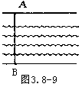
25. 如图(3.8-9)要测河流两岸相对两点A、B的距离（A、B两点不能直接测得），请写出测量步骤。

勾股定理
第一课时

课时达标·以练助学
1.在△ABC中，∠C=90°,①a=5,b=12,则c= ,
②若c=10,a∶b=3∶4,则a= ,b= .
2.直角三角形两条直角边长度分别为3和4，则作边上的高为 。
3.在Rt△ABC中，E是斜边AB上的一点，把△ABC沿CE折叠，点A和B恰好重合，如果AC=4cm，那么AB= .
4.在Rt△ABC中，斜边AB=2,则${\text{AB}}^{2}+{\text{BC}}^{2}+{\text{CA}}^{2}=$ .
5.如图，正方形A的面积为16，正方形B的面积为9，那么正方形C的面积是 。
6.以面积为9m²的正方形的对角线为边作一正方形，则正方形的面积为（ ）
A. 9m² B. 13m² C. 18m² D. 24m²
7．一个三角形三个内角之比为1∶2∶1，则其相对的三边之比分别为（ )
A.1∶2∶1 B.1∶$\sqrt{2}$∶1 C. 1∶4∶1 D.2∶1∶2
8.一直角三角形的斜边长比直角边长大2，另一直角边长为6，则斜边长为（ ）
A.4 B.8 C.10 D.12
A
D
B
E
C
第9题图
第5题图
C
B
A

9.如图，在一河AB的同侧有两个集镇C、D，现要在河边修一座水厂，向两镇供水，要求使EC=ED,已知D、C到岸AB的距离AD=15km,BC=10km,且AB=25km,求E离A多远。

名师讲坛·点晴导航
知识要点
勾股定理:
直角三角形两直角边a,b的平方和，等于斜边c的平方，即$a^{2}+b^{2}=c^{2}$.
典例精析
例题:
已知,如图,∠A=60°,∠B=∠D=90°,AB=2,C=1.求BC和AD的长。
A
B
D
E
C

解析：延长BC,AD交于E.
∵∠B=90°,
∴∠E+∠A=90°
∵∠E=60°,∴∠A=30°,
∴AE=2AB
∵AB=2,∴AE=4
同理CE=2CD=2
在Rt△ABE中，
BE²=AE²-AB²=16-4=12
∴BE=$2\sqrt{3}$
在Rt△CDE中，
DE²=CE²-CD²=4-1=3,
∴DE=$\sqrt{3}$
∴BC=BE-CE=$2\sqrt{3}$-2
AD=AE-DE=4-$\sqrt{3}$
点评：本题由特殊角可以想到构造直角三角形，由勾股定理求出各边的长度。

第二课时

名师讲坛·点晴导航
知识要点
①勾股定理的逆定理：
如果三角形的三边长a,b,c有以下关系：$a^{2}+b^{2}=c^{2}$
那么这个三角形是直角三角形。
②判定一个三角形为直角三角形的方法：
（ⅰ)证明三角形中有一个角有直角。
（ⅱ)一个三角形中有两条边互相垂直。
（ⅲ)勾股定理的逆定理。
典例精析
例题：已知如图，△ABC中，AB=AC,∠BAC=90°,D是BC上的任意一点，那么BD²+CD²=2AD²吗？为什么？
E
D
A
B
C

解析,过A作AE⊥BC于E,
则在Rt△ADE中，有
AD²=DE²+AE²
又AB=AC,∠BAC=90°
所以AE=BE=CE
又BD²+CD²=(BE-DE)²+(CE+DE)²=BE²+CE²+2DE²=
2AE²+2DE²=2AD²
即BD²+CD²=2AD²

点评：本题要证明的结论很特殊，象这种线段平方和的形式，在直角三角形中，运用勾股定理很易得到。从而很易相到构造直角三形。

课时达标·以练助学
1.△ABC中，若a∶b∶c=1∶$\sqrt{3}$∶2,则∠A∶∠B∶∠C
= .
2.在△ABC中，若AB=$\sqrt{2}$,AC=$\sqrt{2}$,BC=2,则∠B= 。
3.一个三角形三边的比是5∶12∶13，且周长为60cm,则它的面积为 。
4.等边三角形的边长为a,则这个三角形的高为 。
5.若直角三角形的两边长分别为6和8，则第三边的长为
。
6.在△ABC中，三条边a,b,c若满足$a^{2}=b^{2}−c^{2}$,则下列说法正确的是（ )
A.△ABC不是直角三角形 B.∠A+∠B=90°
C.∠A+∠C=90° D.∠A=90°
7.把直角三角形两条直角边同时扩大为原来的2倍，则其斜边扩大为原来的（ )
A.2倍 B.4倍 C. $\sqrt{2}$倍 D.不能确定
8.用下列各组正数作为三角形三边长，能构成直角三角形的是（ ）
A.a-1,2a,2a+1 B.a-1,$2\sqrt{a}$,a+1
C.a-1,$\sqrt{2}a$,a+1 D. a-1,$\sqrt{2}a$,a+1
9.在四边形ABCD中，∠C=90°,AB=13,BC=4,CD=3,AD=12.
C
A
D
B
①AD⊥BD吗？为什么？
②求四边形ABCD的面积。

第三课时

课时达标·以练助学
1.要登上12米高的建筑物，为了安全起见，要使梯子的底端离建筑物5米，则至少需要 米长的梯子。
2.一艘轮船以16km/h速度离开港口向东北方向航行，另一艘轮船同时离开港口以12km/h的速度向东南方向航行，它们离开一个半小时后相距 。
3.一个人绕矩形操场两邻边走，而取捷径沿对角线走，省去了$\frac{1}{2}$矩形长边的距离，则矩形短边与长边的比为 。
二、选择题
4.如图是一束平行的阳光从教室窗户射入的平面示意图，光线与地面所成的角∠AMC=30°,在教室地面的影长MN=$2\sqrt{3}$米。若窗户的下檐到教室地面的距离BC=1米，则窗户的上檐到教室地面距离AC为（ ）
A.$2\sqrt{3}$米 B.3米 C.3.2米 D.$\frac{3\sqrt{3}}{2}$米
5.如图，它是由四个全等的直角三角形与中间的小正方形拼成的一个大正方形。如果大正方形的面积为13，小正方形的面积为1，直角三角形的较短直角边为a,较长直角边为b，那么（a+b)²的值为（ )
A.13 B.19 C.25 D.169
N

M

A

B

C

第4题图

第5题图

三、解答题
6.如图，某学校的教室A点东240米的O点处有一货场，经过O点沿北偏西60°方向有一条公路，假定运货车辆形成的噪音影响的范围在130米内。（1）通过计算说明这条公路上车辆的噪音必然会对学校造成影响;（2）为了消除噪音对学校的影响，计划在公路边修一条消音墙，请你计算消音墙的长度（只考虑声音的直线传播）。
A
O
N
M
60°°°°°°°°°°°°

名师讲坛·点晴导航
知识要点
运用勾股定理和勾股定理的逆定理解生活中的实际问题。
①勾股定理揭示了直角三角形三边的关系，其作用：已知两边求第三边;证明三角形中某些线段的平方关系;作长为$\sqrt{m}$的线段。
②勾股定理的逆定理常用来判断一个三角形是否为直角三角形。
典例精析
例题：有一个小孩站在距他1米且比他高50厘米的向日葵旁边，当风吹倒向日葵时，向日葵的顶处正好可以碰到他的头顶，那么你能计算出向日葵和小孩的高度吗？
A
C
E
D
B
解析，如图，
AB表示小孩，
CD表示向日葵。
依题意有：BD=1,
过A作AE⊥CD
于E,则CE=50cm=0.5m,
在Rt△ADB中，DB=1m,
AB=x m,AD=CE=(x+0.5)m,
由勾股定理得：AD²=DB²+AB²
即（x+0.5)²=1²+x²
解得x=0.75
所以小孩高0.75米，向日葵高1.25米。
点评：本题主要考查直角三角形的应用，运用勾股定理找到等量关系。

答案及点拨
【第一课时】
1．12，6，8，2.2.4，3.8，4.8，5.25, 6.C,7.B8.C 9.10km
【第二课时】
1.1∶2∶3，2.45°，3.120cm²,4.$\frac{\sqrt{3}}{2}a$，5.10或$2\sqrt{7}$， 6.C,7.A,8.B, 9.①略，②36
【第三课时】
1．13，2.30km,3.3∶4, 4.B,5.C. 6.①略，②100米
一节一测·自主反馈

一、达标训练
1.等腰直角三角形直角边长为1，则斜边长为 .
2.等边三角形边长为2，则面积为 .
3.周长为30，面积也为30的直角三角形斜边中线长为 .
4.两直角边之和为14，斜边长为12的直角三角形斜边上的高是 .
5.三角形三边比为1∶$\sqrt{3}$∶2,则三内角比为 .
6.等边△ABC内一点P与三顶点距离为PA=5，PB=3，PC=4，则∠BPC= .
7.D为△ABC边AB上一点，BC=AC=AD. ∠ACD=$\frac{3}{4}$∠ACB，则AB∶AC= .
8.D为△ABC边BC上一点，AB=20，AC=13，AD=12，DC=5，则S_{△ABC}= .
9.边长为7，24，25的△ABC内有一点P到三边距离相等，则这个距离为 .
10.△ABC中，∠C=90°, ∠A=30°，M为AB中点，MD⊥AB交AC于D.若DM=7，则BC长为( )
A.7 B.14 C.7$\sqrt{3}$ D.14$\sqrt{3}$
11.直角三角形锐角平分线分对边为15和25两部分，则斜边长为( )
A.50 B.60 C.70 D.80
12.三角形内角比为1∶2∶3，，则三边长度比为( )
A.1∶2∶3 B. 1∶$\sqrt{3}$∶2
C.1∶$\sqrt{2}$∶$\sqrt{3}$ D.1∶$\sqrt{2}$∶3
13.直角三角形斜边上的高分斜边为1∶2两部分，则三条高的比为( )
A.1∶$\sqrt{2}$∶2 B.$\sqrt{2}$∶$\sqrt{3}$∶$\sqrt{6}$
C.1∶$\sqrt{2}$∶$\sqrt{3}$ D.$\sqrt{2}$∶$\sqrt{3}$∶2
14.顶角为150°的等腰三角形，腰上的高与腰的比为( )
A.1∶2 B.1∶$\sqrt{3}$
C.$\sqrt{3}$∶2 D.1∶3
15.下列各组数为边长的三角形中，能构成直角三角形的有( )
①5,12,13 ②7,24,25 ③8,15,16
④3²,4²,5² ⑤$\sqrt{2}$+1,$\sqrt{2}$-1,$\sqrt{6}$
⑥$\sqrt{3}$+1,$\sqrt{3}$-1,2$\sqrt{2}$.
A.3组 B.4组 C.5组 D.6组
16.△ABC的三边为a、b、c且(a+b)(a-b)=c²，则( )
A.a边的对角是直角
B.b边的对角是直角
C.c边的对角是直角
D.是斜三角形
17.等腰三角形ABC底边上的高AD=$\frac{1}{2}$BC，AB=$\sqrt{2}$，则△ABC面积为( )
A.$\sqrt{2}$ B.1 C.2 D.4
18.CD为△ABC的高且∠A∶∠B∶∠C=1∶2∶3,AB=m,则CD等于( )
A.$\frac{m}{2}$ B.$\frac{\sqrt{3}}{4}$m C.$\frac{m}{4}$ D.$\frac{\sqrt{3}}{2}$m
19. Rt△ABC中，∠C=Rt∠,CD⊥AB于D，M为AB中点，MD=CD，求∠B.

20 △ABC中，AC+BC=4，AC·BC=1，AB=$\sqrt{\text{14}}$，CD⊥AB于D.AB中点为E，求DE。

21. 四边形ABCD中，AB=7，BC=24，CD=20，对角线AC=25，E为AC的中点且EB=ED.求边AD及四边形ABCD面积.

22有一块四边形地ABCD(如图3.17-7),
∠B=90°,AB=4m,BC=3m,CD=12m,DA=13m,求该四边形地ABCD的面积？

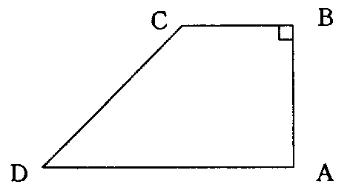

图3.17-7

二、中考链接
23.（2006沈阳）CD为Rt△ABC斜边上的高，AB=13，AC=12，则CD= .
24.（2006成都）周长为24，斜边长为10的直角三角形面积为( )
A.12 B.16 C.20 D.24
三、思维拓展
25. (如图3.16-8)某校A与直线公路距离为3000米，又与该公路上某车站D的距离为5000米，现要在公路边建一个小商店C，使之与学校A及车站D的距离相等，那么，该店与车站D的距离是多少米？
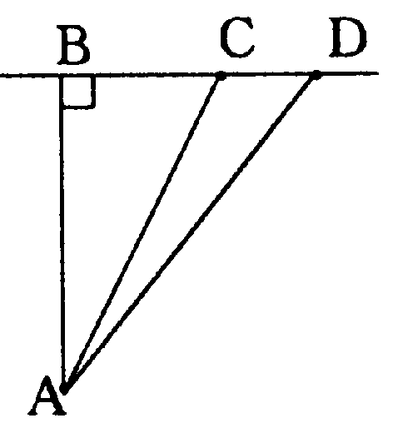

图3.16-8

§3．7作三角形
第一课时

名师讲坛·点精导航
知识要点
1．尺规作图
2．五种基本作图：
（1）作一个角等于已知角；
（2）作角的平分线；
（3）经过一点作已知直线的垂线；
（4）作线段的垂直平分线；
（5）经过已知直线外一点作这条直线的平行线。
3．已知三边作三角形
典例精析
作一个角等于已知角：
已知：∠AOB
求作：∠A'O'B'，
使∠A'O'B'=∠AOB.
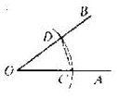
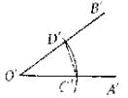
作法：1．作射线O'A'.
2．以点O为圆心，以任意长为半径作弧，交OA于C，交OB于D．
3．以点O'为圆心，以OC长为半径作弧，交O'A'于C'．
4．以点C'为圆心，以CD长为半径作弧，交前弧于D'．
5．经过点D'作射线O'B'．∠A'D'B'就是所求的角．
证明:连结CD、C'D'．由作法可知
△C'O'D'≌△COD(SSS)，
∴∠C'O'D'=∠COD(全等三角形的对应角相等)，
即 ∠A'O'B'=∠AOB．
课时达标·以练助学
1．尺规作图用的工具是（ ）
A．三角板和量角器 B．圆规和无刻度的直尺
C．圆规和有刻度的直尺 D．圆规、直尺、量角器
2．下列说法中错误的是（ ）
A．过点A作直线AB的垂直平分线CD
B．连结AB并延长AB至C使BC=AB
C．以点O为圆心，任意长为半径画弧交OA与C
D．作∠AOB的平分线OC
3．已知三边作三角形，用到的基本作图是（ ）
A．作一个角等于已知角
B．平分一个已知角
C．作一条直线的垂线
D．在射线上截取一条线段等于已知线段
4．已知三边作三角形的依据是（ ）
A．三角形的两边之和大于第三边
B．三角形三内角和为180⁰，是个常数
C．三角形的稳定性
D．全等三角形的性质
5．作一个角等于已知角，作法是依据了全等三角形的判定定理中的 定理和“全等三角形 ”的性质。
6．已知线段a、b、c，求作ΔABC使BC=a，AC=b，AB=c，其作法的第2步是分别以B、C为圆心， 为半径画弧， 交于点A。
7．若已知线段a、b，求作ΔABC使AB=AC=a，BC=b，那么，第一步应作 ，第二步分别以 为圆心， 为半径画弧，两弧相交于点A，第三步 ，
那么 即为所作。
9．如图，已知△ABC， 求作△A′ B′ C′，使△A′ B′ C′ ≌ △ABC

10．已知一等腰三角形的底边长和腰长，求作等腰三角形。

底边

腰长

第2课时

课时达标·以练助学
1．只用圆规就能完成的有：①在直线l上截取线段AB等于已知线段a，②以点O为圆心，任意长为半径画弧；③作一个角等于已知角；④作已知角的平分线，这4种作图中的（ ）
A．①和②；B．②和③；C．③和④；D．①和④
2．已知线段a、b，求作ΔABC使BC= a，AC=b，∠C=∠а，要用到的基本作图是①作一个角等于已知角；②在直线上截取一条线段等于已知线段；③过两点作线段；④作已知线段的垂直平分线；⑤平分已知角，中的（ ）
A．2种；B．3种；C．4种；D．5种
3．以下图形不是基本作图的是（）
A．作线段和作角 B．作已知角的平分线
C．已知三边作三角形 D．作已知线段的中垂线
4．求作一个角等于已知角∠AOB。
作法：（1）作射线O′A′。
（2）以O为圆心，以任意长为半径作弧交OA于P，交OB于Q。
（3）以O′为圆心，以（ ）为半径，作弧交O′A′于点P′。
（4）以P′为圆心，以（ ）为半径，作弧交前弧于点Q′。
（5）作射线O′Q′，则∠P′O′Q′即为所求的角。
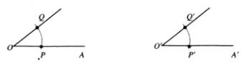
在括号内应填上（ ）
A．OP为半径，PQ为半径 B．PQ为半径，OP为半径
C．OP为半径，OQ为半径 D．PQ为半径，OQ为半径
5．已知直线AB和AB外一点C，
求作：AB的垂线，使它经过C点。
A
B
C·
作法：（1） 取一点 ，使K和C在 ；
（2）以C为 ，CK的长为 作弧，交AB于点 ；
（3）分别以 为圆心， 为半径作弧， 相交与F；
（4）作直线 ，直线 就是所求的垂线。
名师讲坛·点精导航
知识要点
已知两边及其夹角作三角形
典例精析
例 （1）经过已知直线上的一点作这条直线的垂线．
已知：直线AB和AB上一点C
求作：AB的垂线，使它经过C．
作法：作平角ACB的平分线CF．
直线CF就是所求的垂线．
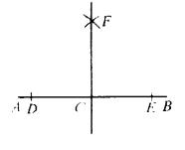
证明：由作法可知，
∠ACF=∠BCF=$\frac{1}{2}$∠ACB．
∵∠ACB=180°（平角的定义）
∴∠ACF=90°，
即 CF是AB的垂线．
（2）经过已知直线外一点作这条直线的垂线．
已知：直线AB和AB外一点C
求作：AB的垂线，使它经过点C．
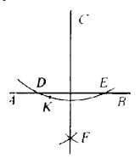
作法：1．任意取一点K，使K和C在AB的两旁．
2．以C为圆心，CK长为半径作弧，交AB于点D和E．
3．分别以D和E为圆心，大于$\frac{1}{2}$DE的长为半径作弧，两弧交于点F．
4．作直线CF，CF为所求垂线。

第3课时

名师讲坛·点精导航
知识要点
已知两角及其夹边作三角形
典例精析
例1 已知直角边为α,斜边为c，求作直角三角形.
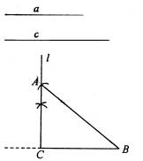
作法：1.作线段CB=a
2.过C作直线l⊥CB.
3.以B为圆心，C为半径作弧交l于点A.
连AB，△ABC即为作求.
证明：由作图可知BC=a,
∠ACB=90° AB=c
∴△ABC即为所求
- 已知∠α，∠β
(∠α+∠β＜180°)及线段a,
求作△ABC.使∠B=∠α，∠C=∠β BC=a.
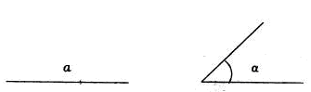
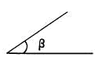
作法:1.作线段BC=a,
2.以B为顶点，BC为边，作∠MBC=α,
3.以C为顶点，CB为边作∠NCB=β，MB、NC交于A，则△ABC即为所求(证明略)

课时达标·以练助学
1．利用基本作图，下列条件不能唯一作出直角三角形的是（ ）
A．已知斜边和一锐角
B．已知一直角边和锐角
C．已知斜边和一直角边
D．两个锐角
2．利用基本作图不能作出唯一的三角形的是（ ）
A．已知两角及其中一角的对边
B．已知两角及夹边
C．已知两边及夹角
D．已知两边及其中一边的对角
3．根据下列条件，能唯一画出△ABC的是（ ）
A．AB=3，BC=4，AC=8
B．AB=4，BC=3，∠C=30⁰
C．∠C=90⁰，∠B=45⁰ ，AB=3
D．∠C=90⁰， AB=8
4．已知：△ABC
（1）求作：△ABC的三边的中垂线，并观察它们是否相交于一点（保留作图痕迹，不写作法）
（2）若△ABC三边的中垂线相交于一点，则这点到△ABC的三个顶点的距离是否相等。
A
B
C

5．求作三角形三条角平分线的交点。
A
B
C

答案及点拨
【第一课时】【第一课时】1B，2A，3D，4D，5SSS 或者边边边 对应角相等，6.c b 两弧，7第一步BC=b 第二步 B C a 第三步 连结AB AC △ABC ，9略 ，10 略 【 第二课时】 1.A.2B，3C，4A，5（1）任 K 在直线AB两旁（2）圆心 半径 M N （3）M N 大于1/2MN （4）CF CF;【第三课时】1D;2D;3C;4略;5略
自主反馈 一节一测

- 达标检测自主反馈
1、尺规作图是指用 画图。
2、基本作图包括

3、最基本的几何作图语句有：
（1）过点 点 作直线
（2）连结两点 或连结
（3）延长 到点 ，
使 =
（4）在 上截取 ==
（5）以点 为圆心， 为半径作弧，交 于点
（6）分别以点 为圆心，以 为半径作弧，两弧交于点
[所用字母不限]
4、利用尺规不能唯一作出的三角形是（ ）
A、已知三边
B、已知两边及其夹角
C、已知两角及其中一边的对角
D、已知两边及其中一边的对角。
5、利用尺规不可能作的直角三角形是（ ）
A、已知斜边及一条直角边
B、已知两条直角边
C、已知两锐角
D、已知一锐角及其中一边的对角
6、以下列线段为边能作三角形的是（ ）
A、2厘米 3厘米 5厘米
B、4厘米 4厘米 9厘米
C、1厘米 2厘米 3厘米
D、2厘米 3厘米 4厘米
7、已知∠AOB 求作∠CDE 使∠AOB==∠CDE

8、已知等腰三角形的底边和底边上的高，求作等腰三角形

二．中考连接：作图题（本题满分4分。用圆规、直尺作图，不写作法，但要保留作图痕迹）
9．（中考题）在一次军事演习中，红方侦察员发现蓝方指挥部设在A区内，到公路、铁路的距离相等，且离公路与铁路交叉处B点700米，如果你是红方的指挥员，请你在图示的作战地图上标出蓝方指挥部的位置。
答：
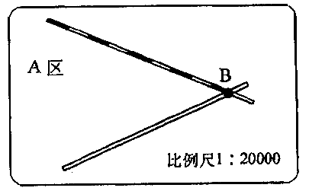

三．思维拓展
10．如图，平原上有A、B、C、D四个村庄，为解决当地缺水问题，政府准备投资修建一个蓄水池，不考虑其它因素，请你画图确定蓄水池H点的位置。使它与四个村庄的距离之和最小。
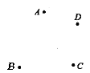

第四章频数与频率
频数与频率

名师讲坛◎点睛导航
知识要点
- 频数
在一组数据中,每个不同数据出现的次数称为频数.
所有不同数据的频数的和等于各数据出现的总次数.
- 频率
在一组数据中,每个不同数据出现的次数与总次数的比值称为频率.
各个不同数据的频率的和等于1.
- 频数分布表
典例精析
例题1 如果你班有4个小组,每小组有15个人,现在要在你班选四人负责早餐发放,每小组选一人,请问:你被选中的机会有多大?
解析 注意“每小组选一人”,因为你所在的小组有15人,(即总次数为15)所以你被选中的机会有1/15.
例题2 某校初中三年级共有学生400人，为了解这些学生的视力情况，抽查了20名学生的视力，对所得数据进行整理. 在得到的频数分布表中，若数据在0.95~1.15这一小组频率为0.3，则可估计该校初中三年级学生视力在0.95~1.15范围内的人数约为（ ）
A.6 B.3人 C.60人 D.120人
解析 20名学生的视力在0.95~1.15这一小组频率为0.3，则可估计该校初中三年级400学生的视力在0.95~1.15这一小组
频率为0.3，约为120人.故选D.

课时达标◎以练助学
1、在对50个数据进行整理的频数分布表中,各组的频数之和等于_______.
2.已知一组数据:30,30,30,20,20,15,15,10,5,5.则30在数组中出现的频数为______,频率为________.
3.某校七年级100名学生购买校服, 校服按大小分为一号,二号,三号,四号四种,其中一号,二号,四号出现的频数分别为24,46,16,则三号出现的频数是_______,频率为________.
4.小明在某次射击比赛中,共射击10次,其结果为:得10环3次,得9环5次,得8环1次,得7环1次,则他在这次比赛中得10环的频率为______.
5.已知在一组数据中有三个不同的数据:5,10,15,其中5,10的频率分别为1/5,3/5,则15的频率为_____,这组数据的平均数为_____.
6.数学老师对小明参加中考前的6次模拟考试,进行统计分析,要判断他的数学成绩是否稳定,老师需知道这6次考试成绩的( )
A.方差或极差 B.平均数或中位数 C.频数或众数 D.频数或频率.
7.某班通讯小组向校广播站投稿;其中2人每人写10篇,5人每人写8篇,1人写了4篇,则该通讯小组平均每人写的稿件数为( )
A.8 B.7 C.6 D.5
8.下列判断正确的个数为( )
(1)频数是指一组数据中个别数据重复出现的次数.
(2) )频数是数据组中某个确定范围中出现的数据的个数.
(3)频率是频数与数据组中所含数据个数的比.
(4)频率具体反映某组数据的波动情况.
A.1 B.2 C.3 D.4
9、小明同时掷两枚硬币，掷币10次，两枚硬币都是正面朝上3次，则两枚硬币都正面朝上的频数为 ，频率为 。
10.小亮在100次射击中得分情况如下表:
请你求出小亮在射击中得几分的频数最高?其频率为多少?
得分 | 6 | 7 | 8 | 9 | 10
次数 | 15 | 10 | 40 | 20 | 15

11.在一个纸箱中有个小球,它们除颜色不同外,其他相同,其中有5个红色球,3个蓝色球,取出一个红色球的机会是多少?刚才取出的球不放回纸箱,再拿一个球还是红色球的机会又是多大?

答案及点拨：1.50,2.3;0.3,3.14;0.14,4.0.3,5.1/5;10,6.A,7.A,8.C,9.3;0.3,10.略,11.略.
一节一测·自主反馈

- 达标训练
频数与频率都能反映一个对象在实验总次数中出现的频繁程度:
1 频数与频率之间的关系是_________________;
2 每个实验结果出现的频数之和等于__________;
3 每个实验结果出现的频率之和等于__________;
4 若频率为0.34,总数为100,则频数为_______.
5.在$π$≈3.1415926535897932384626中,求出1～9出现的频数和频率,填入下表:
数值 | 1 | 2 | 3 | 4 | 5 | 6 | 7 | 8 | 9
频数
频率
6.在一个班的40名学生中,14岁的有4个, 15岁的有30个, 16岁的有6个,请完成下表:
年龄 | 14岁 | 15岁 | 16岁
频数
频率
7.在一组数据:555664444566666555777中,数据5的频数是_____,数据6的频数是______,出现次数最多的数是______,它的频率是______.
8.在一个运动员的10次射击中,9环的频数是4,则9环的频率是____,8环的频率是0.6,则8环的频数是______.
9.在一次跳高比赛中,成绩在1.6米的人数有6人,频率为0.3,则参加比赛的运动员有____人.
10.八年级某班50名同学的某次数学测试中,80～100分有24人,那么这个分数段的频率是( )A.0.24 B.0.5 C.0.8 D.0.48
11.一道选择题共有四个选项,其中只有一个正确答案.有一位同学随意地选了一个答案,那么他选对的频率是( )A.100﹪ B.50﹪ C.25﹪ D.20﹪
12. 抛掷两枚均匀的硬币,当抛掷次数很多时,出现两个正面的频率的值大约稳定在( )
A.100﹪ B.75﹪ C.40﹪ D.25﹪
13. 0到50（包括0和50）这些正整数中，偶数出现的频率为（）
A．0．5 B。0。5I C.0.49 D.26/51
14. 样本：7，12，11，10，13，8，7，14，9，10，8，11，10，8，10，9，12，9，13 ，11.那么这组数据落在范围8.5 ～ 11.5内的频率应该是（ ）
A. 0.65 B. 0.6 C. 0.5 D. 0.4
二、拓展思维
15.小明的作业作得好,在他的80次作业中,得“优”的频率为0.85,求他作业得“优”的次数.

16.在一组数据中,第一个数的频数为30,频率为0.3,则这组数据有多少个?

17.一组数据只含有4个不同的数,9,18,36,72,9的频率为1/3,18的频率为1/3,36的频率为1/6,求这组数据的平均数.

18. 为了了解本校九年级学生的仰卧起坐情况，随机抽查了其中30名学生，测试了1分钟仰卧起坐的次数，并绘制成如图所示的频率分布直方图，请根据图示计算，仰卧起坐次数在25～30次的频率
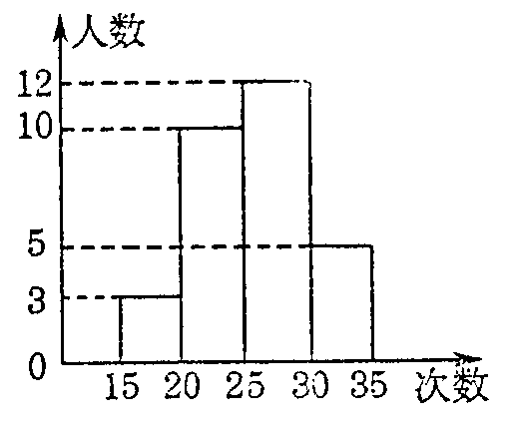

数据的分布

名师讲坛◎点睛导航
知识要点
1频率分布表、频数分布直方图和频数折线图
(1)频率分布表反映的是一个样本数据在各个小范围内所占的比例的大小.
(2)绘制频数分布直方图的步骤：①计算最大值与最小值的差(极差)；②决定组距与组数；③决定分点；④列频率分布表；⑤画出频数分布直方图.
(3)在频数分布直方图上取点、连线，就得到频数折线图.
典例精析
例题1 某中学部分同学参加全国初中数学竞赛取得了优异的成绩，指导老师统计了所有参赛同学的成绩（成绩都是整数，满分为120分），并且绘制了频数分布直方图（如图所示）：
1
100
2
3
4
5
6
7
8
90
80
70
60
110
120
(每组含最低分,不含最高分)
分数
人数
请回答：
（1）该中学参加本次数学竞赛有多少名同学？
（2）如果成绩在90分以上（含90分）的同学获奖，那么参赛同学的获奖率是多少？
（3）这次竞赛成绩中位数落在哪个分数段？
（4）图中还提供了其他信息，例如该中学没有获奖得满分的同学等等，请再写出两条信息？
解析 （1）32, （2）7/16, （3）

课时达标◎以练助学
1.对100个数据进行整理的频率分布表中，各组的频率之和等于____。
2.若一组数据：19，22，20，25，30，26，27，28，20，21，20，19，27，30，28，27，29，25，24，26，则在24．5—26．5范围内的频数为____，频率为____。
3.在一块试验田里随意抽取1000个小麦穗，考察它的长度（单位：厘米），从频率分布表中看到数据落在5．75—6．05厘米之间的频数为360，于是可以估计这块试验田里长度在5．75—6．05厘米之间的麦穗约占______。
4．如果对60名学生的身高抽测数据进行整理后，得出样本数据在167．5—170．5 cm之间的频率为0．3，它说明每60名学生中约有_____名学生身高在______________cm之间。
5．将50个数据分成5组，列出频数分布表，其中第1组的频数为6，第2组的频数为20，第5组的频数为15，那么第3组与第4组的频数之和是_______.
6.在频数分布直方图中,若某一小长方形的高恰好为其余各小长方形的高之和,则这个小长方形所在小组的频率为_______.
7.已知一组数据的最大值是21,最小值是13,组距是3,那么应分_______组.
8.已知样本:
15,11,13,15,17,19,15,18,20,19,16,14,15,17,16,12,14,15,16,18.
若取组距为2 ,列频数分布表应分成______组,则16.5～18.5这一组的频数为_______,频率为_______.
9.为了了解一批数据在各个小范围内所占的比例大小,把这批数据分别落在这个小组里的数据的个数叫做________.
10．要了解全市八年级学生身高在某一范围内的学生所占比例的大小，需知道相应样本的（ ）
A平均数 B方差 C众数 D频数分布直方图
11．某校为了了解一个年级的学生学习情况，在这个年级抽 取了50名学生，对某学科进行测试，将所得成绩（成绩均为整数）整理后，得到一个频率分布表为：
请回答下列问题：
分组 | 频率
49.5~59.5 | 0.04
59.5~69.5 | 0.04
69.5~79.5 | 0.16
79.5~89.5 | 0.34
89.5~99.5 | 0.42
（1）这次测试地50名学生中，90分以上人数（包括90分）有多少？
（2）这次测试的50名学生中及格的是多少人？（60分以上为及格，包括60分）
（3）这个年级此学科的学习情况如何？

答案及点拨：1.1,2.4;0.2,3.36﹪,4.18;167.5～170.5 5.9,6.D,7.A,8.C,9.略,10.略,11.略.
一节一测·自主反馈

一、达标训练:
1.将50个数据分成3组,其中第一组与第二组的频率之和为0.8,则第三组的频数是___.2.已知一组数据55,51,53,55,57,59,55,58,60,59,56,54,55,57,56,52,54,55,56,58.在列频数分布表时,如果把组距取为2,那么就分成_____组,第一组应是_________,54～56这组的频数应为_________.
3.一次数学测试,其中20名同学的成绩如下:
71,62,80,83,88,90,93,76,87,85,98,75,99,84,65,68,76,77,87,83.完成如下的频数统计表:
分数段 | 59.5～69.5 | 69.5～79.5 | 79.5～89.5 | 89.5～99.5
频数记录 |  | 正
频数
4.已知频数总数为50,其频数分布直方图(如图)中各长方形的高之比AE ：BF ：CG ：DH=2 ：4 ：3 ：1，那么第二小组的频数为______,第三小组的频率为______.
A
B
C
D
频数
数据
E
F
G
H
第四题
4
8
10
12
16
人数
分数
49.5
59.5
69.5
79.5
89.5
99.5
第五题
5.对某班的一次数学测试成绩进行统计,各分数段的人数如图所示(成绩取整数,满分100分),请观察图形并填空:
(1)该班有_______人;
(2)89.5～99.5这一组有_____人;
(3)这个班的及格率是_______;
6.已知数据:10,8,6,10,8,13,11,10,12,7,9,8,12,
9,11,12,9,10,11,10,那么频数为4的组是( )
A.5.5～7.5B.7.5～9.5 C.9.5～11.5 D.11.5～13.5
7.频数分布表中,样本的所有频数之和( )
A.为1 B.等于样本个数
C.与样本个数无关 D.小于样本个数
8.在统计中频数分布的主要作用是( )
A.可以反映一组数据的波动大小
B. 可以反映一组数据的平均水平
C. 可以反映一组数据的分布情况
D. 可以看出一组数据的最大值和最小值
9.一组数据的最大值为129,最小值为49,若确定组距为9,则分成的组数为 ( )
A.6 B.7 C.8 D.9
10.某校为了了解初一年级的学习状况，在这个年级抽取了50名学生，对数学学科进行测试，将所得成绩整理，分成五组，列表如下.试问：
(1)成绩在90分以上的频率是_______.
(2)成绩优秀的人数有_______人（80分以上为优秀），占总人数的__________
(3)及格的人数有_____人，及格率是_____.
分 组 | 频 率
49．5～59.5 | 0．04
59．5～ 69.5 | 0．04
69．5～79.5 | 0．16
79．5～89.5 | 0．34
89．5～99.5

11.根据频数分布直方图(如图),回答下列问题.
(1)总共统计了多少学生每30秒心跳次数情况?
(2)哪个次数段的学生最多?占多大比例?
(3)如果每半分钟心跳30～90次属于正常范围,则
心跳次数属于正常范围的学生占多大比例?
(4)在图中描出频数折线图,并说说你从图中获得的信息;
(5)你能确定心跳60次/分的人属于哪一组吗?若不能区分,可以怎样对这幅图进行改进后就能区分?

1
2
3
4
5
6
7
8
0
人数
24
27
30
33
36
39
42
45
48
511
第十题
12.为了了解某地初中三年级男生的身高情况,从该地一所中学选取60人(单位:㎝),分组如下表:
分组 | 147.5～155.5 | 155.5～163.5 | 163.5～171.5 | 171.5～179.5
频数 | 6 | 21 |  | m
频率 |  |  | a | 0.1
(1)求出表中的a,m的值;
(2)画出频数分布直方图.
二、中考链接
13.(衡阳市·2006)市实验中学王老师随机抽取该校八年级四班男生身高(单位：厘米)数据，整理之后得如下
直方图．(每组含最矮身高，但不含最高身高)
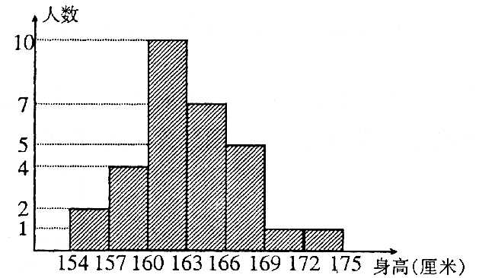

根据上述统计图，解答下列问题：
(1)写出一条你从图中获得的信息；
(2)王老师若准备从该班挑选出身高差不多的重6名男生参加广播操比赛，应选择身高在哪个范围内的男生，为什么?
(3)若该年级共有300名男生，王老师准备从该年级挑选身高在166-169cm的男生80人组队参加广播操比赛．你认为可能吗?并说明理由．

14. (2006·湘潭市)月群中学为了解2006届初中毕业学生体能素质情况，进行了抽样调查，下表是该校九年级（一）班在体能素质测试中的得分表．（分数以整分计，满分30分，18分以下为不合格，24～30分为优秀）
分数段 | 18分以下 | 18～20分 | 21～23分 | 24～26 分 | 27～29分 | 30分
人数 | 4 | 7 | 18 | 12 | 8 | 1
认真阅读，解答下列问题：
（1）估计这个班的学生体能素质成绩的中位数落在哪个分数段内；
（2）根据表中相关统计量及相应数据，结合你所学的统计知识，合理制作一种统计图；
（3）根据统计图，你还得到了什么信息？并结合你所在班的实际情况，谈谈自己的感想．（字数30个字以内）
15. (2006·泰州市)为了配合“八荣八耻”宣传教育，针对闯红灯的现象时有发生的实际情况，八年级某班开展一次题为“红灯与绿灯”的课题学习活动，它们将全班学生分成8个小组，其中第①～⑥组分别负责早、中、晚三个时段闯红灯违章现象的调查，第⑦小组负责查阅有关红绿灯的交通法规，第⑧小组负责收集有关的交通标志. 数据汇总如下：
部分时段车流量情况调查表
时间 | 负责组别 | 车流总量 | 每分钟车流量
早晨上学6：30～7：00 | ①② | 2747 | 92
中午放学11：20～11：50 | ③④ | 1449 | 48
下午放学5：00～5：30 | ⑤⑥ | 3669 | 122
回答下列各题：
(1)早晨、中午、晚上三个时段每分钟车流量的极差是 ，这三个时段的车流总量的中位数是 .
(2)观察表中的数据及条形统计图，写出你发现的一个现象并分析其产生的原因.
(3)通过分析写一条合理化建议.

